

**DEPARTEMEN TEKNIK SIPIL**

**TUGAS AKHIR - RC184803**

**Variation of SBE (Spent *Bleaching earth*) Deoiling**

***Treatment*’s Effect on Post-Treated SBE (PSBE)’s**

**Quality and Strength Activity Index (SAI)**

**JEVON JORDAN**

03111940000046

Dosen Pembimbing

**Dr. techn. Pujo Aji, ST. MT.**  
NIP. 197302081998021001

**Prof. Dr. Ir. Triwulan, DEA**  
NIP. 195103091974122001

**Dr. Wahyuniarsih Sutrisno, ST. MT**NIP. 1990201912076

**Departemen Teknik Sipil**  
Fakultas Teknik Sipil, Perencanaan, dan Kebumian  
Institut Teknologi Sepuluh Nopember

Surabaya

2023



**DEPARTEMEN TEKNIK SIPIL**

**TUGAS AKHIR - RC184803**

**Variation of SBE (Spent *Bleaching earth*) Deoiling**

***Treatment*’s Effect on Post-Treated SBE (PSBE)’s**

**Quality and Strength Activity Index (SAI)**

**JEVON JORDAN**

03111940000046

Dosen Pembimbing

**Dr. techn. Pujo Aji, ST. MT.**  
NIP. 197302081998021001

**Prof. Dr. Ir. Triwulan, DEA**  
NIP. 195103091974122001

**Dr. Wahyuniarsih Sutrisno, ST. MT**NIP. 1990201912076

**Departemen Teknik Sipil**  
Fakultas Teknik Sipil, Perencanaan, dan Kebumian  
Institut Teknologi Sepluluh Nopember

Surabaya

2023

**DEPARTEMEN TEKNIK SIPIL**

# LEMBAR PENGESAHAN

**VARIATION OF SBE (SPENT *BLEACHING EARTH*) DEOIILING  
*TREATMENT*’S EFFECT ON PRE-TREATED SBE (PSBE)’S  
QUALITY AND STRENGTH ACTIVITY INDEX (SAI)**

**TUGAS AKHIR**

Diajukan untuk memenuhi salah satu syarat

memperoleh gelar Sarjana Teknik pada Program Studi

S-1 Teknik Sipil Departemen Teknik Sipil

Fakultas Teknik Sipil, Perencanaan, dan Kebumian

Institut Teknologi Sepuluh Nopember

Oleh: **Jevon Jordan**

NRP. 03111940000046

Disetujui oleh Tim Penguji Proposal Tugas Akhir:

1. Dr.techn. Pujo Aji, ST. MT. Pembimbing
2. Prof. Dr. Ir. Triwulan, DEA Pembimbing II
3. Dr. Wahyuniarsih Sutrisno, ST. MT Pembimbing III
4. Ir. Faimun, MSc, Ph.D. Penguji
5. Candra Irawan, ST, MT Penguji

**SURABAYA**

**Juli, 2023**

**PERNYATAAN ORISINALITAS**

Yang bertanda tangan di bawah ini:

|  |  |  |
| --- | --- | --- |
| Nama mahasiswa / NRP | : | Jevon Jordan / 03111940000046 |
| Departemen | : | Departemen Teknik Sipil |
| Dosen Pembimbing / NIP | : | * Dr.techn. Pujo Aji, ST. MT./ 197302081998021001 * Prof. Dr. Ir. Triwulan, DEA/ 195103091974122001 * Dr. Wahyuniarsih Sutrisno, ST. MT / 1990201912076 |

Dengan ini menyatakan bahwa Tugas Akhir dengan judul “*Variation of SBE (Spent Bleaching earth) Deoiling Treatment’s Effect on Post-Treated SBE (PSBE)’s Quality and Strength Activity Index (SAI)*” adalah hasil karya sendiri, bersifat orisinal, dan ditulis dengan mengikuti kaidah penulisan ilmiah.

Bilamana di kemudian hari ditemukan ketidaksesuaian dengan pernyataan ini, maka saya bersedia menerima sanksi sesuai dengan ketentuan yang berlaku di Institut Teknologi Sepuluh Nopember.

|  |  |
| --- | --- |
|  | Surabaya, 18 Juni 2023 |
| Mengetahui |  |
| Dosen Pembimbing | Mahasiswa, |
|  |  |
| (Dr. techn. Pujo Aji, ST. MT.) | (Jevon Jordan) |
| NIP. 197302081998021001 | NRP. 03111940000046 |

**Variation of SBE (Spent *Bleaching earth*) Deoiling**

***Treatment*’s Effect on Post-Treated SBE (PSBE)’s**

**Quality and Strength Activity Index (SAI)**

|  |  |  |
| --- | --- | --- |
| Nama mahasiswa / NRP | : | Jevon Jordan / 03111940000046 |
| Departemen | : | Departemen Teknik Sipil |
| Dosen Pembimbing / NIP | : | * Dr.techn. Pujo Aji, ST. MT./ 197302081998021001 * Prof. Dr. Ir. Triwulan, DEA/ 195103091974122001 * Dr. Wahyuniarsih Sutrisno, ST. MT / 1990201912076 |

Abstrak:

Minyak kelapa sawit adalah salah satu bahan ekspor terbesar Indonesia. Angka produksi minyak kelapa sawit mencapai jutaan ton per tahunnya. Selain dari efek ekologis terhadap lingkungan yang disebabkan oleh pembukaan lahan kelapa sawit, limbah hasil pengolahan produk kelapa sawit juga menjadi masalah tersendiri. Diketahui bahwa *spent bleaching earth* memiliki properti *pozzolanic*, sehingga memungkinkan untuk diolah lebih lanjut menjadi bahan campuran *mix-design* beton sebagai *cementitious material*. Langkah krusial yang harus dilakukan sebelum proses pembuatan beton adalah menyingkirkan atau mengurangi jumlah minyak SBE sebelum menggunakannya. Salah satu alternatif adalah dengan mencoba menggunakan aseton untuk mengekstraksi minyak yang ada di dalam SBE seperti penelitian (Al‐Zahrani & Alhamed, 2000) dan (Taylor, 1993). Hal ini dilakukan dengan cara mengekstraksi SBE dengan solvent seperti aseton. Aseton memiliki properti unik karena dap­­at melarutkan senyawa non polar, yaitu minyak yang ada di dalam kandungan SBE. Setelah selang waktu 24 jam, campuran larutan aseton dan minyak akan dibuang. Proses ini akan menghasilkan endapan SBE dengan minyak yang sudah diekstraksi yang dikenal dengan nama PBSE. PSBE inilah yang akan digunakan dalam pembuatan mortar maupun beton. PBSE kemudian akan dibandingkan dengan fly-ash dan semen pcc karena dua bahan tersebut sudah lazim digunakan. Dari penelitian ini, diketahui bahwa jumlah aseton yang digunakan tidak memiliki korelasi langsung dengan kadar minyak pada PSBE. Selain itu, adanya penambahan PSBE pada sampel pasta dan mortar juga menyebabkan penurunan kualitas pada benda uji. Akan tetapi, hasil pengujian menunjukkan bahwa benda uji dengan kandungan PSBE masih lebih baik dibandingkan SBE. Oleh karena itu, sehingga treatment PSBE dengan aseton dapat digunakan sebagai salah satu cara untuk mengolah SBE menjadi bahan pengganti semen.

Kata kunci: limbah minyak kelapa sawit, jumlah minyak, aseton, SBE, PBSE, kualitas

**Variation of SBE (Spent *Bleaching earth*) Deoiling**

***Treatment*’s Effect on Post-Treated SBE (PSBE)’s**

**Quality and Strength Activity Index (SAI)**

|  |  |  |
| --- | --- | --- |
| Name/Student ID | : | Jevon Jordan/03111940000046 |
| Department | **:** | Civil Engineering |
| Lecturer(s)/ID | **:** | * Dr. techn. Pujo Aji, ST., MT. /197302081998021001 * Dr. Wahyuniarsih Sutrisno ST., MT. /195103091974122001 * Prof. Dr. Ir. Triwulan DEA /1990201912076 |

*Abstract:*

*Crude palm oil is one of Indonesia’s major exports. The production reaches roughly million tons each year. Aside from the ecological impacts created by deforestation, the palm oil’s waste itself is another significant issue. It is found that spent bleaching earth, found in palm oil’s waste, has pozzolanic properties. This makes it plausible for palm oil waste to be used as cementitious material. Thus, the major task at sight is either removing or reducing SBE waste’s oil containment before using them. One of those alternatives is by using acetone to extract the oil content just like what (Al‐Zahrani & Alhamed, 2000)* *and (Taylor, 1993) did. Acetone is a rather unique chemical substance since it can dissolve both polar and non-polar molecules. In this case, acetone is used for oil (non-polar substances) extraction. First, SBE and oil will be mixed with a paint mixer. Then, it would be left for 24 hours for the chemical reaction to take place. The acetone, now mixed with oil, would then be cleansed. The leftover is now called pre-treated SBE (PBSE). PBSE would then be used as a cement substituent material. PBSE’s property and workability would then be compared with fly-ash and PPC as they both are more commonly used. After doing a series of testing, it is found that PSBE would decrease both cement paste and mortars’ quality. When compared with the quality of samples containing untreated SBE, PSBE shows far greater improvement in both strength and materials’ quality. However, samples containing PSBE would be inferior when compared to fly ash and PCC. Therefore, it is important to treat SBE before using them and acetone-based extraction is one of the viable ways to treat SBE before using them as a construction material.*

*Keyword: palm oil’s waste, oil containment, acetone, SBE, PBSE, quality,volume*

# KATA PENGANTAR

Puji syukur kehadirat Tuhan Yang Maha Esa karena Rahmat dan kesempatan yang telah dilimpahkan setiap harinya. Dengan rahmat-Nya, penulis akhirnya dapat menyelesaikan Tugas Akhir dengan judul *Variation of SBE (Spent Bleaching earth) Deoiling Treatment’s Effect on Post-Treated SBE (PSBE)’s Quality and Strength Activity Index (SAI)*.

Dalam proses mengerjakan tugas akhir, penulis mendapat banyak bantuan dari pihak-pihak luar. Oleh karena itu, ada beberapa pihak yang selayaknya mendapatkan ucapan terima kasih atas terselesaikannya tugas akhir ini:

1. Keluarga saya, terutama Ibu dan adik perempuan penulis yang selalu memotivasi penulis untuk menyelesaikan tugas ini.
2. Dosen-dosen pembimbing saya yaitu Dr. techn. Pujo Aji, ST., MT., Dr. Wahyuniarsih Sutrisno ST., MT., dan Prof. Dr. Ir. Triwulan DEA yang membimbing dan memberikan saran serta kritik dalam menyelesaikan tugas akhir.
3. Dosen penguji saya yaitu Ir. Faimun, MSc, Ph.D. dan Candra Irawan, ST, MT karena telah memberikan saran dan bimbingan yang konklusif.
4. Senior saya, Kak Zainal Abidin, Kak Najib, dan Kak Hafi yang telah membantu dan mengajarkan saya ilmu praktik material dan beton.
5. Pihak laboratorium material dan beton yang telah membantu saya dalam menyediakan alat serta fasilitas-fasilitas lainnya yang penulis butuhkan.

Dalam tugas akhir ini, penulis menyadari bahwa pekerjaan ini masih jauh dari kata sempurna Oleh karena itu, penulis bersedia mendengar kritik dan saran terkait hasil dari tugas akhir.

Surabaya, Juli 2023

Penulis

# DAFTAR ISI

LEMBAR PENGESAHAN iii

Abstrak v

KATA PENGANTAR vii

DAFTAR ISI viii

DAFTAR GAMBAR x

DAFTAR TABEL xiii

BAB I PENDAHULUAN 1

1.1. Latar Belakang 1

1.2. Rumusan Masalah 2

1.2.1 Permasalahan Umum 2

1.2.2 Rincian Permasalahan 3

1.3. Tujuan Penelitian 3

1.4. Batasan Masalah 3

1.5. Manfaat 4

1.6. Hipotesis Penelitian 5

BAB II TINJAUAN PUSTAKA 7

2.1 Tinjauan Umum 7

2.2 Spent *Bleaching earth* 8

2.3 *Post-Treated Spent* *Bleaching earth* 10

2.4 Aseton 10

2.5 Penelitian Terdahulu 12

2.6 Pre-*trial* Pengolahan PSBE 16

2.7 Rujukan Langkah Penelitian 17

2.8 Rujukan Acuan Penelitian 19

BAB III METODOLOGI PENELITIAN 21

3.1. Metode Penelitian 21

3.2. Pengujian Sifat Dasar Material Bahan 25

3.3. Variasi Bahan Percobaan 33

*3.4.* *Acetone Handling* 36

3.5. Proses *Deoilling* SBE 38

3.6. Pembuatan dan Pengujian Benda Uji Pasta 41

3.7. Pembuatan dan Pengujian Benda Uji Mortar 44

BAB IV HASIL DAN PEMBAHASAN 49

4.1. Penyajian Data 49

4.2. Hasil Proses Deoiling 49

4.3. Hasil Pengujian Konsistensi Normal 52

4.4. Hasil Pengujian *Setting time* 57

4.5. Hasil Kuat Tekan Pasta 62

4.6. Hasil Pengujian XRD Pasta dan Bahan Mentah 64

4.7. Hasil Pengujian XRF 73

4.8. Hasil Pengujian SEM-EDX 75

4.9. Hasil Pengujian Berat Spesifik Semen 78

4.10. Hasil Pengujian *Passing Sieve* 81

4.11. Hasil Pengujian *Flow* Mortar 84

4.12. Hasil Pengujian Temperatur Hidrasi 89

4.13. Hasil Pengujian Kuat Tekan Mortar 95

4.14. Kesimpulan Pembahasan 104

BAB V KESIMPULAN DAN SARAN 106

5.1. Kesimpulan 107

5.2. Saran 109

Daftar Pustaka xv

Lampiran 1: Hasil Deoiling SBE xxi

Lampiran 2: Hasil Pengujian XRF *raw material*s xxii

Lampiran 3: Hasil XRD SBE dan PSBE_T xxiii

Lampiran 4: Hasil Pengujian XRD Pasta Semen xxiv

Lampiran 5: Kuat Tekan Pasta xxv

Lampiran 6: Kuat Tekan Mortar xxvii

Biodata Penulis xxxiii

# DAFTAR GAMBAR

**BAB II**

**Gambar 2.1** Proses Bleaching Earth (youtube.com / AMCdsorbents) 9

**Gambar 2.2** Tumpukan SBE (Neliti.com) 10

**Gambar 2.3** Industry Grade Aseton (Tokopedia App) 11

**Gambar 2.4** Struktur Molekul Aseton (byjus.com) 11

**Gambar 2.5** Total Penelitian SBE Tahun 2022 (Abdelbasir et al., 2023) 13

**BAB III**

**Diagram 3.1** Diagram Percobaan Secara Umum 21

**Diagram 3.2.** Diagram Proses Alur A 21

**Diagram 3.3.** Diagram Proses Alur B 22

**Diagram 3.4.** Diagram Proses Alur C 22

**Diagram 3.5.** Variasi pada Tahap Deoilling SBE 33

**Diagram 3.6.** Variasi Pada Sampel Pasta Semen 34

**Diagram 3.7.** Variasi pada Benda Uji Mortar 36

**Gambar 3.1** Passing Sieve Test 27

**Gambar 3.2** Density Test dengan Labu Ukur 29

**Gambar 3.3** Alat Vicat untuk Pengujian Setting Time (indymart.com) 29

**Gambar 3.4** Cara Kerja Pengujian XRF (Departemen Teknik Kimia ITS) 30

**Gambar 3.5** Alat Pengujian XRD 31

**Gambar 3.6** Prosedur Pengujian SEM-EDX (Departemen Teknik Mesin ITS) 31

**Gambar 3.7** Personal safety equipment (Tokopedia App) 37

**Gambar 3.8** APAR dengan isi foam (Sumber: Tokopedia) 38

**Gambar 3.9**  Penakaran dan Packing SBE 38

**Gambar 3.10** Mixing SBE dengan Aseton 39

**Gambar 3.11** Campuran Aseton dan SBE di dalam Wadah 39

**Gambar 3.12**  PSBE Saat Pengeringan Tahap 1 40

**Gambar 3.13**  PSBE Setelah di Oven Selama 24-h 40

**Gambar 3.14**  PSBE Setelah Disaring dengan Saringan no.325 41

**Gambar 3. 15** Sampel Uji Oil Content (100 gr) 41

**Gambar 3.16** Pengujian Konsistensi Normal Pasta 42

**Gambar 3.17**  Pembuatan Benda Uji Pasta 42

**Gambar 3.18** Curing Benda Uji Pasta 43

**Gambar 3.19** Uji Kuat Tekan Pasta 43

**Gambar 3. 20**  Packing Sampel yang Siap Dikirim 44

**Gambar 3.21**  Pengujian Flow Mortar 45

**Gambar 3.22**  Pengujian Temperatur Hidrasi Mortar 46

**Gambar 3.23** Cetakan Benda Uji Mortar 46

**Gambar 3.24**  Proses Curing Mortar dengan Wet Towel 47

**Gambar 3.25**  Pengujian Kuat Tekan Mortar 47

**Persamaan 3.1.** Modulus Fineness Semen 27

**Persamaan 3.2.** Rumus Berat Jenis dengan Labu Ukur 28

**Persamaan 3.3.** Persamaan Kuat Tekan 43

**BAB IV**

**Gambar 4.1** Gambar SEM pada 1000x (A)PSBE_T, (B)Fly ash, (C) PCC (Jordan, 2023); (Thwe Thwe Win et al., 2020); (Ahmad Riaz, 2016) 54

**Gambar 4.2** Struktur Komponen Illite (Ahmed Hamza et.al., 2023) 56

**Gambar 4.3**  Perbedaan Minor pada Overlay Grafik 4.16. 67

**Gambar 4.4.** Fase Utama Kristaline pada Pasta (Juenger, 2021) 68

**Gambar 4.5.** Hasil Pengujian Kuat Tekan Pasta 69

**Gambar 4.6** Perbedaan Peak pada Grafik 4.18. 71

**Gambar 4.7** Persyaratan Klasifikasi Fly Ash (ASTM C618, 2019) 74

**Gambar 4. 8** SEM-EDX PCC 5000x 75

**Gambar 4. 9** SEM-EDX PSBE_T 5000x 76

**Gambar 4. 10** SEM-EDX fly ash 5000x 76

**Gambar 4.11** SEM PSBEpada Perbesaran: (A) 1000x, (B) 5000x, (C) 10000x 77

**Gambar 4.12** SEM pada Perbesaran 5000x: (A) Fly ash, (B) PSBE_T, (C) PCC (Jalal, 2013);( Jordan, 2023);(Donchev et al., 2010) 80

**Gambar 4.13.** Persayaratan Kehalusan Semen (SNI 15-3500-2004) 82

**Gambar 4.14** Persyaratan Sifat Fisik Fly Ash (AASHTO Fly Ash Usage Guide, 2003) 83

**Gambar 4.15** Perbandingan SEM Perbesaran 1000x: (A) PSBE_T, (B) Fly ash, (C) PCC (Jordan, 2023) ;( Thwe Thwe Win et al., 2020); (Ahmad Riaz, 2016) 83

**Gambar 4.16** Perbandingan SEM 1000x Pada: (A) PSBE_T, (B) Fly ash 86

**Gambar 4.17.** Golongan Phase Kristalin Pasta 93

**Gambar 4.18** Reaksi Pozzolanic dan Hidrasi Semen (AASHTO concrete manual (M95)) 101

**Gambar 4.19.** Kuat Tekan Pasta dan Mortar 103

**Grafik 4.1** Perbandingan Kadar Aseton dengan Kadar Minyak PSBE 51

**Grafik 4.2.** Perbandingan w/c Semen Pasta 53

**Grafik 4.3** Line Chart Pengujian Konsistensi Normal 53

**Grafik 4.4**  Hubungan Kebutuhan Air dengan Kadar Fly Ash (Li et al., 2022) 57

**Grafik 4.5**  Perbandingan Plotting Setting Time PCC dan PSBE_T 58

**Grafik 4.6**  Perbandingan Setting Time Fly Ash dengan PCC 59

**Grafik 4. 7**  Perbandingan Setting Time Semua Benda Uji 60

**Grafik 4. 8**  Line Chart Setting Time Bahan Semen 60

***Grafik 4.9*** *Referensi setting time dengan Penambahan Persentase Fly Ash* (Kosior-Kazberuk & Lelusz, 2007) 61

**Grafik 4.10.** Perbandingan Kuat Tekan Pasta (Bar Chart) 62

**Grafik 4.11**  Line Chart Kuat Tekan Pasta Umur 28 hari 62

**Grafik 4.12**  Perbandingan Kuat Tekan Pasta dengan Penambahan Fly Ash (Mukarjee, 2012) 64

**Grafik 4.13** Perbandingan Kurva XRD PSBE_T 5% dengan PCC 65

**Grafik 4.14**  Perbandingan Kurva XRD Fly ash 15% dan PCC 65

**Grafik 4.15**  Perbandingan Kurva XRD PSBE_T 5% dan Fly ash 15% 66

**Grafik 4.16** Overlay Kurva XRD dari Tiga Material 66

**Grafik 4.17**  Perbandingan Grafik SBE dan PSBE_T 70

**Grafik 4.18** Overlay Grafik SBE dan PSBE_T mentah 70

**Grafik 4.19.** Berat Spesifik Bahan Semen 79

**Grafik 4.20.** Perbandingan FM PCC, Fly ash, dan PSBE_T 82

**Grafik 4.21** Line Chart Flow Mortar 85

**Grafik 4.22.** Perbandingan Diameter Flow (Bar Chart) 85

**Grafik 4.23** Perbandingan Konsistensi PSBE_T dan Fly Ash 87

**Grafik 4.24** Hubungan Konsistensi Normal dan Flow Mortar 88

**Grafik 4.25** Perbandingan Kadar Fly Ash Terhadap Flow (Antoni et al., 2015) 89

**Grafik 4.26** Hasil Pengukuran Temperatur Hidrasi pada Mortar 90

**Grafik 4.27.** Heat Gain Temperatur Hidrasi Mortar 91

**Grafik 4.28** Gained Temperature dan Setting Time 92

**Grafik 4.29.** Korelasi Senyawa Pasta dengan Suhu Maksimum 93

**Grafik 4.30** Heat Gain dari Hidrasi Mortar dengan Fly Ash 0-10% (Thwe Thwe Win et al., 2020) 94

**Grafik 4.31** Perbandingan Kuat Tekan Mortar 96

**Grafik 4.32** Perbandingan overlay kuat tekan mortar 98

**Grafik 4.33** Individual Subplots SBE, PSBE_T, dan Fly Ash 99

**Grafik 4.34** Perbandingan Kuat Tekan PCC dan Fly Ash (Wang & Song, 2016) 100

**Grafik 4.35.** Perbandingan Kuat Tekan Mortar & Pasta 102

# DAFTAR TABEL

**BAB I**

**Tabel 1.1** Hipotesis Percobaan 6

**BAB II**

**Tabel 2.1.** Perbandingan Solvent Beserta Persentase Extracted Oil 7

**Tabel 2.2** Saran Pengolahan SBE Sesuai dengan End Goal (Abdelbasir et al., 2023) 13

**Tabel 2.3** Referensi Penelitian SBE Terdahulu dengan Extraction Method 14

**Tabel 2.4** Hasil Pre-Trial Treatment SBE 16

**Tabel 2.5.** Pengerjaan Percobaan dengan Standar ASCM C1709 17

**Tabel 2.6.** Pedoman/Referensi yang Digunakan 19

**BAB III**

**Tabel 3.1** Rangkuman Alur Percobaan dan Flowchart 24

**Tabel 3.2** Tempat Asal dan Storing Bahan Material Percobaan 25

**Tabel 3.3.** Keterangan Persamaan 3.1 27

**Tabel 3.4.** Keterangan Persamaan 3.2 28

**Tabel 3.5.** Grading Pasir yang Digunakan (Rizal et al., n.d.) 32

**Tabel 3.6** Total Variasi Proses Deoilling 33

**Tabel 3.7** Perincian Benda Uji pada Diagram 3.6 35

**Tabel 3.8** Penjabaran Kuantitas Sampel pada Diagram 3.7 36

**Tabel 3.9** Kecepatan Mixer Mortar 30 L 38

**Tabel 3. 10.** Notasi pada Persamaan 3.3 44

**BAB IV**

**Tabel 4.1** Kesepakatan Pewarnaan Grafik 49

**Tabel 4.2** Komposisi Material dan Oil Content PSBE 50

**Tabel 4.3** Hasil Pengujian Konsistensi Normal Semen 52

**Tabel 4.4** Senyawa Dominan pada PSBE_T dan SBE 55

**Tabel 4.5.** Dominant Mineral pada fly ash 56

**Tabel 4.6**  Hasil Pengujian Setting Time Pasta PSBE_T 58

**Tabel 4.7**  Hasil Pengujian Setting Time Fly Ash 59

**Tabel 4.8**  Hasil Pengujian Setting Time 61

**Tabel 4.9**  Kuat Tekan Pasta Umur 28 hari 63

**Tabel 4.10**  Kristal pada **Gambar 4.3**. 67

**Tabel 4.11**  Senyawa pada Peak Grafik XRD 68

**Tabel 4.12.** Fase Kristalin pada Sampel Pasta 69

**Tabel 4.13** Tabulasi Senyawa pada Kurva Peak XRD Bahan Mentah 71

**Tabel 4.14** Hasil Pengujian XRF PSBE_T dan Fly Ash 74

**Tabel 4.15.** Hasil Pengujian XRF Semen 74

**Tabel 4.16** Rekap Hasil Pengujian SEM-EDX 75

**Tabel 4.17** Unsur pada benda uji PCC 75

**Tabel 4.18** Unsur pada benda uji PSBE_T 76

**Tabel 4.19** Unsur pada benda uji fly ash 76

**Tabel 4.20** Tabulasi Kesesuaian Elemen dan Kristalin yang Terbentuk 76

**Tabel 4.21** Pencocokan Elemen dengan Senyawa Material PSBE_T 77

**Tabel 4.22.** Hasil Pengukuran Berat Jenis Semen 79

**Tabel 4.23** Tabulasi Berat Spesifik Material 80

**Tabel 4.24** Perbandingan Berat Jenis Semen dan Fly Ash (Changyong et al., 2020) 80

**Tabel 4.25.** Hasil Pengujian Passing Sieve 81

**Tabel 4.26** Tabulasi Hasil Passing Sieve (sieve no. 325) Analysis 81

**Tabel 4.27** Rasio Bahan Benda Uji Mortar 84

**Tabel 4.28** Tabulasi Hasil Percobaan Flow Table 84

**Tabel 4.29** Perbandingan Flow Mortar dan Konsistensi Normal 88

**Tabel 4.30** Proporsi Material Benda Uji Mortar 89

**Tabel 4.31** Tabulasi Suhu Maksimum Mortar 91

**Tabel 4.32** Hubungan Heat Gain dengan Setting Time 92

**Tabel 4.33.** Korelasi Kuantitas Senyawa & Suhu Maksimum 94

**Tabel 4.34** Proporsi Benda Uji Mortar 95

**Tabel 4.35** Rekapitulasi Kuat Tekan Mortar 96

**Tabel 4.36** Rekapitulasi SAI Mortar 97

**Tabel 4.37.** Kuat Tekan Mortar dan Pasta h-28 101

**Tabel 4.38** Korelasi Hipotesis dan Hasil Percobaan 104

# BAB I PENDAHULUAN

## Latar Belakang

Minyak kelapa sawit adalah salah satu ekspor terbesar Indonesia. Jumlah atau kuantitas ekspor Indonesia mencapai 48.33% dari seluruh pasokan ekspor minyak kelapa sawit dunia (Indonesia.go.id, 2019). Salah satu proses dalam mengelola bakal minyak kelapa sawit adalah proses pencucian dengan *Bleaching earth*, dimana penyucian ini akan menyingkirkan banyak material-material seperti karetenoid, sabun, kotoran, dsb. dari bakal minyak kelapa sawit. Proses ini akan meninggalkan *Spent Bleaching earth* sebagai residu atau produk sisa (Dermawan & Ashari, 2018).

Jumlah minyak pada SBE telah menjadi area abu-abu dalam peraturan perundang-undangan atau kebijakan nasional. Selama bertahun-tahun, kebijakan nasional Indonesia menganggap SBE adalah limbah kategori 2 dengan kode nama B413 (Dermawan & Ashari, 2018). Sementara itu, SBE tidak dianggap sebagai limbah di negara-negara lain. Di negara-negara lain, SBE dimasukkan ke dalam kategori *solid-waste material*, dimana pengkatergorian jenis ini memberikan lebih banyak fleksibilitas dalam pengelolaan SBE.

Kategorisasi sebagai limbah B2 berakhir dengan adanya Peraturan Pemerintah Nomor 22/2021 tentang Penyelengaraan Perlindungan dan Pengelolaan Lingkungan Hidup (sawitindonesia.com). Peraturan ini mengeluarkan SBE dari kategori limbah sehingga pengolahan SBE dapat dilakukan dengan lebih mudah.

Komposisi dominan yang ditemukan pada SBE adalah Silokon Dioksida (SiO2). Kadar SiO2 pada SBE berkisar antara 50%-80%. (Krisyanti & Sukandar, 2011). SBE juga mengandung beberapa jenis logam seperti Al2O3, Fe2O3 dan CaO meski dalam jumlah yang tidak terlalu banyak. Material-material ini membuat properti SBE mempunyai potensi untuk dijadikan campuran semen.

Penelitian tentang pengolahan SBE telah diinisiasi oleh PT.Wilmar Nabati Indonesia sejak tahun 2020. Ditemukan bahwa ada kemungkinan untuk membuat SBE menjadi campuran semen. Tetapi, kuantitas yang didapat oleh studi tersebut menunjukkan bahwa SBE hanya dapat digunakan dalam kuantitas kecil. Hal ini mungkin disebabkan oleh tidak adanya *pre-treatment* untuk menyingkirkan kandungan minyak tersebut.

Ada beberapa cara yang dapat dilakukan untuk menyingkirkan kadar minyak. Cara pertama dan yang paling sering digunakan adalah dengan membakar SBE (Loh et al., 2013). Cara ini meski terlihat sangat praktis, memiliki bahaya yang melebihi kepraktisan yang ditawarkan. Pembakaran dalam skala besar tentu dapat menyebakan emisi karbon meningkat sehingga cara pertama tidak etis untuk digunakan.

Cara berikutnya adalah dengan menggunakan *n-hexane* sebagai *solvent-agent* pada SBE (Al-Zahrani & Daous, 2000). Cairan ini mampu memisahkan kandungan minyak dari SBE. Cairan ini juga sangat mudah didapat. Selain itu, golongan alkohol atau *methyl* juga dapat digunakan. Hal ini mungkin menjadi solusi yang menarik, tetapi harga dari *n-hexane* dan produk turunan *methyl* dalam skala besar akan membuat pembengkakan biaya sehingga alternatif ini kurang menarik dari segi ekonomi.

Salah satu cara terakhir yang tersedia adalah dengan menggunakan aseton sebagai *solvent-agent*. Aseton sudah lazim digunakan di industri sebagai *gum* dan *oil remover* sehingga memiliki potensi untuk digunakan pada SBE. Selain itu, juga banyak penelitian yang dilakukan untuk memisahkan minyak dengan Aseton sehingga kebutuhan akan referensi penelitian terkait dapat terjamin.

Pada penelitian ini SBE akan di treatement dengan cara dicampurkan dengan aseton. Setelah dicampurkan dengan aseton, SBE akan dikeringkan. SBE yang dikeringkan ini selanjutnya disebut PSBE. Sampel PSBE inilah yang akan digunakan untuk membuat benda uji berupa sampel pasta dan mortar. Pengujian sampel pasta dan mortar akan dilakukan untuk membandingkan performa benda uji dengan campuran PSBE dengan fly ash dan PCC.

## Rumusan Masalah

### Permasalahan Umum

Ada dua permasalahan umum yang terdapat dalam penelitian ini, yaitu:

1. Bagaimana cara terbaik untuk mengekstraksi minyak dari SBE dalam proporsi kecil (dibawah 10 kg)?
2. Bagaimana perbandingan kinerja antara bahan pasta dan mortar yang dicampur PBSE dengan benda uji yang dicampur fly-ash, PPC, serta SBE yang tidak diolah?

### Rincian Permasalahan

1. Apa pengaruh kadar aseton yang berbeda terhadap kandungan minyak pada *post-treatment* SBE?
2. Apakah ada pengaruh volume SBE terhadap kuantitas minyak yang berhasil diekstraksi?
3. Apa metoda ekstraksi terbaik yang didapat dari beberapa variasi yang dilakukan?
4. Bagaimana hasil sampel mortar PSBE dibandingkan dengan mortar dari PPC dan fly-ash?

## Tujuan Penelitian

1.3.1 Tujuan Umum

Ada dua tujuan utama dalam penelitian ini yaitu:

1. Mencari cara terbaik untuk mengekstraksi minyak dari SBE dalam proporsi kecil (dibawah 10 kg).
2. Membandingkan sifat benda uji (baik fisika maupun kimia) benda uji yang mengandung PBSE dengan benda uji yang mengandung fly-ash, PPC, serta SBE yang belum diolah.

1.3.2. Tujuan Khusus

1. Menyelidiki pengaruh antara kadar aseton yang berbeda terhadap jumlah minyak pada PSBE.
2. Menyelidiki pengaruh kuantitas pencucian SBE terhadap jumlah minyak pada PBSE.
3. Meyelidiki metoda terbaik dalam pengelolaan SBE yang menghasilkan jumlah minyak paling sedikit.
4. Menguji dan membandingkan sampel pasta dan mortar dari PSBE dengan sampel pasta dan mortar dari PPC (kontrol) dan fly-ash.

## Batasan Masalah

Agar penelitian ini dapat difokuskan ke aspek-aspek yang lebih penting, serta dapat dilaksanakan dalam *time span* yang terbatas, maka ada beberapa faktor yang harus dibatasi:

1. Penelitian ini akan berfokus pada properti SBE sehingga data pengolahan material lain hanya akan dijadikan sebagai data sekunder atau pembanding.
2. Skala SBE yang diuji adalah skala laboratorium atau model, di mana berat satu kali perlakuan SBE kurang dari 10 kilogram
3. Deoiling yang dilakukan sebanyak 1 kali pencucian oleh aseton dengan waktu pencucian selama 30 menit tanpa variasi lain dalam hal waktu dan jumlah pencucian.
4. Waktu tunggu untuk setelah pencamputan aseton dan SBE adalah 24 jam tanpa adanya variasi lain.
5. *Treatment* yang dilakukan hanya berupa *deoilling* PSBE. Metode pengolahan lain seperti kalsinasi dan kombinasi (*deoilling* ditambah furnace) tidak akan dibahas karena tidak termasuk ranah kerja peniliti.
6. Mortar yang dibuat dengan SBE tidak akan mengalami penyesuaian air dan agregat halus untuk mengamati pengaruh SBE terhadap *Flow* mortar.
7. Target dari kadar minyak yang diijinkan untuk digunakan adalah PSBE dengan kadar minyak dibawah 2%.
8. Hanya variasi dengan kadar minyak terendah yang akan digunakan untuk membuat sampel mortar dan sampel pasta.
9. Retangan kadar subtitusi PBSE dan fly ash akan berada dalam retangan 0-15%, dengan interval kenaikan sebesar 5%.
10. Properti terkait durabilitas material tidak akan dilakukan dalam penelitian dikarenakan time constraint. Selain itu, durabilitas juga tidak terkait dengan *end goal* dari penelitian ini.

## Manfaat

Manfaat yang didapat dari penelitian ini terbagi menjadi tiga, yaitu manfaat untuk diri sendiri, manfaat untuk institusi serta manfaat untuk masyarakat.

1.5.1 Diri Sendiri

* + - 1. Melengkapi sesi praktikum yang tergantikan oleh praktikum *online* akibat pandemic covid-19.
      2. Meningkatkan kemampuan pengolahan data.
      3. Meningkatkan *soft skill* seperti kerja sama dan toleransi dengan adanya penelitian gabungan dalam penelitian ini.
    1. Institusi

Mencetuskan gagasan baru: Penelitian ini merupakan penelitian pertama yang menyelidiki variabel yang berkaitan dengan metode *treatment* serta variasi dalam *treatment* SBE dengan aseton.

Meningkatkan inovasi: Pengolahan dan pemanfataan SBE memerlukan teknik dan pengetahuan khusus, sehingga dapat mendorong institusi untuk terus berinovasi dan mencari solusi kreatif untuk mengelola limbah mereka.

Meningkatkan kemitraan: Kemitraan bisnis dengan perusahaan yang mengkhususkan diri dalam pengolahan SBE dapat dibangun atau diinisiasi dengan adanya penelitian ini

* + 1. Masyarakat
       1. Mengurangi dampak lingkungan: Dalam beberapa kasus, pembuangan SBE yang tidak terkendali dapat merusak lingkungan sekitar dan mempengaruhi kesehatan masyarakat. Pengolahan SBE dapat membantu mengurangi dampak lingkungan dan meningkatkan kualitas lingkungan sekitar tempat tinggal masyarakat.
       2. Menciptakan peluang kerja: Pengolahan SBE dapat menciptakan lapangan kerja baru di masyarakat, termasuk di bidang pengolahan dan manufaktur. Hal ini dapat membantu mengurangi tingkat pengangguran dan meningkatkan ekonomi lokal.
       3. Menciptakan peluang kerja: Pengolahan SBE dapat menciptakan lapangan kerja *bar*u di masyarakat, termasuk di bidang pengolahan dan manufaktur. Hal ini dapat membantu mengurangi tingkat pengangguran dan meningkatkan ekonomi lokal.

## Hipotesis Penelitian

Ada beberapa hipotesis yang dibangun dari beberapa referensi yang didapat serta *initial trial* yang dilakukan terlebih dahulu oleh tim peneliti (subab 2,5), hipotesis ini dapat dilihat pada **Tabel 1.1.**

**Tabel 1.1** Hipotesis Percobaan

| **Perlakuan Bahan** | **Hipotesis Dampak** |
| --- | --- |
| Variasi bahan aseton dari kuantitas 1:2 sampai 1:4 | Semakin besar rasio aseton yang diberikan, maka kadar minyak semakin sedikit. |
| Karakterisasi material PSBE, fly ash, dan PCC | * PSBE memiliki karakter yang mirip dengan fly ash kelas C. * Struktur material PSBE memiliki kemiripan dengan PCC. |
| Subtitutusi PSBE pada sampel pasta | * Semakin besar rasio PSBE, kuat tekan pasta semakin menurun. * *Initial* dan *final* *setting time* pasta dengan PSBE akan lebih lama dibandingkan dengan PCC maupun fly ash. |
| Subtitusi PSBE pada mortar | * *Flow* mortar (*workability*) akan semakin menurun dengan bertambahnya jumlah PSBE dalam mortar. * Kuat tekan mortar subtituen PSBE akan semakin menurun seiring dengan bertambahnya kadar PSBE dalam mortar. |

# BAB II TINJAUAN PUSTAKA

1. Tinjauan Umum

Spent *Bleaching earth* adalah *waste* dari pengolahan minyak kelapa sawit. Kandungan minyak dari SBE berkisar diantara 20%-40% (Loh et al., 2013).Karena kandungan minyak yang tinggi tersebut, SBE sering dijadikan sebagai bahan bakar atau dijadikan *refillment material* setelah dibakar (Yulikasari et al., 2021).

SBE mempunyai kadar silika yang sangat tinggi. Kadar silika dalam SBE berkisar diantara 50%-80% (Loh et al., 2013). Kadar silika SBE dalam beberapa kasus bahkan dalam mencapai persentase yang melebihi *range* tersebut. Kandungan Silika ini sangat diperlukan bagi material untuk dijadikan material pengganti semen dalam pembuatan beton. Penelitian menunjukkan bahwa properti mekanis dan durabilitas beton mengalamai kenaikkan ketika sebagian kecil persentase semen digantikan dengan *Silica Fume* (Adil et al., 2020).

Penelitian-peneilitian yang ada menunjukkan penurunan performa beton dan batu bata yang terbuat dari SBE. Hal ini mungkin disebabkan oleh kurangnya pre-*treatment* SBE yang baik sebelum digunakan, sehingga kadar minyak yang ada dapat mempengaruhi peforma sampel-sampel percobaan tersebut. Oleh karena itu, material-material *pre-treatment* SBE perlu diperhatikan dengan seksama sehingga hasil pengolahan SBE dapat menjadi lebih optimum.

Penelitian oleh (Al-Zahrani & Daous, 2000) membandingkan beberapa *solvent* yang dapat digunakan untuk mengekstraksi minyak dari bahan *clay* berminyak. *Solvent* yang digunakan dalam penelitian tersebut dapat dilihat pada **Tabel 2.1**.

**Tabel 2.1.** Perbandingan Solvent Beserta Persentase Extracted Oil

| **Nama *Solvent*** | ***Purity*** | ***Oil Extracted*** |
| --- | --- | --- |
| *Acetone* | 99% | 80,8% |
| *Benzene* | 99% | 84,6% |
| *Chloroform* | 99% | 73,0% |
| *Methanol* | 99,5% | 95,3% |
| *Methyl ketone* | 99% | 52,9% |
| *n-hexane* | 99% | 62,5% |
| *Petroleum ether* | - | 66,7% |
| *Trichloroethylene* | 99% | 76,5% |

Penelitian tersebut menunjukkan bahwa aseton memiliki potensi yang cukup tinggi untuk mengekstraksi minyak. Pada penelitian tersebut, sebuah alat *soxhelt* *extractor* digunakan untuk mengekstraksi minyak dari *clay*. Masing-masing sampel mengandung 10-gram clay dengan 200-gram zat pelarut. *Residual solvent* dihilangkan dengan cara di oven pada suhu 105 Co sampai kering. Ciri-ciri dari PBSE yang sudah kering adalah tidak ada lagi perubahan berat yang terjadi. Sampel tersebut kemudian didinginkan selama satu 30 menit.

Cara kerja penelitian tersebut memiliki beberapa kemiripan secara konsep dengan rancangan penilitian yang akan dilakukan oleh peniliti. Namun, terdapat beberapa perbedaan dari segi metologi penelitian dikarenakan penelitian ini akan merincikan variabel-variabel pada penelitian yang akan dilakukan.

Pada penilitian ini, sampel SBE yang akan dioalah jauh lebih besar dibandingkan penelitian rujukan sehingga waktu dan cara ekstrasi disesuaikan. Proses penungguan selama 24 jam ditambahkan karena ektraksi dilakukan secara manual tanpa alat *Soxhlet* sehingga diperlukan waktu agar ikatan antara aseton dan minyak terbentuk.

Selain itu, metode tambahan berupa pengeringan di udara terbuka dilakukan terlebih dahulu karena sifat dari aseton yang dapat mengalami *auto-ignition* pada suhu 869 °F atau 465 °C sehingga aseton dapat menyebabkan kompor terbakar jika tidak dihilangkan terlebih dahulu.

1. Spent *Bleaching earth*

Prosedur *bleaching earth* adalah salah satu prosedur dalam pengolahan minyak kelapa sawit, dimana campuran beberapa bahan seperti *natural bleaching earth* dan *acid granule* akan ditambahkan untuk menyingkirkan kotoran-kotoran (Taylor, 1993). Zat-zat besi, dan pigmen-pigmen warna yang ada pada minyak mentah akan diserap oleh campuran-campuran bahan dengan bantuan proses elektrolisis. Prosedur ini dapat dilihat pada **Gambar 2.1**.

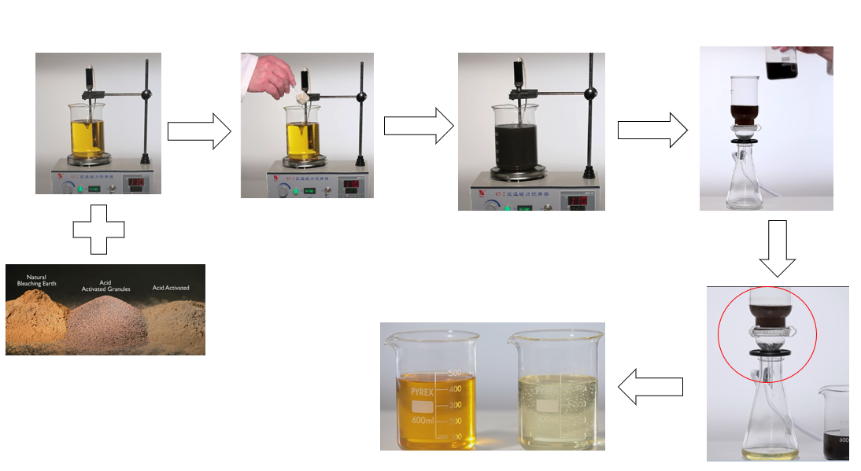

**Gambar 2.1** Proses Bleaching Earth (youtube.com / AMCdsorbents)

Pengolahan SBE dimulai dengan dibuatnya *crude oil* dari hasil pengolahan pabrik kelapa sawit. *Crude oil* tersebut masih memiliki banyak *impurities* atau ketidakmurnian dan masih belum aman untuk dikonsumsi manusia karena mengandung mineral logam yang berbahaya bagi tubuh manusia (Dijkstra, 2020).

Oleh karena itu, pengolahan minyak kelapa sawit akan melibatkan penambahan *bleaching earth* serta beberapa bahan kimia lainnya. Selanjutnya, minyak yang sudah ditambahkan *bleaching earth* tersebut akan diaduk dan melalui proses elektrolisis seperti pada **Gambar 2.1**. Setelah melalui proses *mixing*, campuran minyak dengan *bleaching earth* akan disaring atau melalui proses *filtering*. Proses ini akan menghasilkan minyak yang sudah dijernihkan. Perbandingan minyak yang sudah melalui proses *bleaching earth* dan yang belum dapat dilihat pada **Gambar 2.1**.

Prosedur bleaching akan menghasilkan sisa yang disebut dengan *Spent Bleaching earth* atau yang disingkat dengan nama SBE. SBE merupakan bahan yang di highlight dengan lingkaran merah pada **Gambar 2.1**, di mana bahan tersebut masih terdiri dari zat-zat mineral dan minyak. **Gambar** SBE dalam skala besar dapat dilihat pada **Gambar 2.2**.

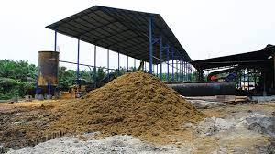

**Gambar 2.2** Tumpukan SBE (Neliti.com)

SBE memiliki pH yang berkisar diantara 5-5.3 sehingga material ini memiliki sifat asam lemah (Al-Zahrani & Daous, 2000). Hal ini dapat menjadi pertimbangan proporsi dan *treatment* yang perlu dilakukan karena pH material yang asam dapat mempengaruhi kuat tekan dan durabilitas beton. Oleh sebab itu, penelitian lanjutan yang akan dikerjakan oleh rekan peneliti adalah proses pengubahan dan pengaktifan SBE menjadi material *cementitious*. Hal akan menjadi prosedur tambahan setelah prosedur pertama yaitu *de-oilling ratio* dan *treatment* sudah diselidiki.

1. *Post-Treated Spent* *Bleaching earth*

*Post-treated spent bleaching earth* atau selanjutnya disebut (PSBE) merupakan istilah yang akan digunakan penelitian ini yang merujuk pada SBE yang telah melalui proses *treatment*. Proses *treatment bleaching earth* yang dimaksud dalam penelitian ini adalah *treatment* dengan cara ekstraksi. Metode lain seperti kalsinasi maupun kombinasi tidak masuk dalam *scope* penelitian ini, sesuai dengan *constraint* yang dirincikan pada subab pembatasan masalah.

Pada penelitian ini, terdapat juga istilah PSBE_T yang merujuk pada PSBE yang terpilih. Istilah PSBE_T akan digunakan untuk merujuk dari salah satu produk variasi *treatment* yang akan digunakan pada proses lanjutan setelah proses *deoilling*. Sementara itu, penamaan varisi PSBE yang akan dibuat terdapat pada subab 3; variasi penelitian.

1. Aseton

Aseton adalah material yang digunakan di banyak produk pembersih/kebersihan dalam kehidupan sehari-hari. Aseton dapat ditemukan pada zat penghapus kuku, *paint remover*, *vanish remover*, dsb. Dalam dunia Industri, aseton biasanya digunakan sebagai *solvent* penghilang lemak/kotoran dari bahan baku tekstil dan sebagai campuran untuk *lacquers* dan plastik (Morgott, 2001).

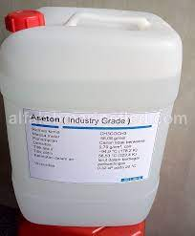

**Gambar 2.3** Industry Grade Aseton (Tokopedia App)

Dapat dilihat pada **Gambar 2.3.**, Aseton merupakan bahan kimia yang tidak bewarna. Aseton sendiri memiliki banyak variasi yang biasanya dijual untuk tingkat penggunaan yang berbeda, aseton yang umumnya digunakan adalah aseton dengan *purity* 99% atau *industry grade*.

Aseton mempunyai karakteristik polar dan nonpolar, yang membuat aseton dapat berinteraksi dengan molekul polar dan nonpolar dengan gaya dipol-dipol dan interaksi dispersi intermokular (Reissell et al., 1999). Struktur molekul aseton dapat dilihat pada **Gambar 2.4**.

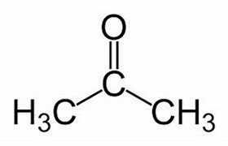

**Gambar 2.4** Struktur Molekul Aseton (byjus.com)

Aseton merupakan senyawa yang dapat berinteraksi dengan molekul polar seperti minyak maupun molekul nonpolar seperti air. Sisi polar yaitu ikatan rangkap antara karbon dengan oksigen dapat berikatan dengan molekul hidrogen dari air sementara kelompok metil (C3H) yang bersifat nonpolar akan berinteraksi dengan minyak (yang juga nonpolar) melalui gaya dispersi. Interaksi dengan minyak ini-lah yang akan menjadi kunci dalam pemisahan kandungan minyak SBE.

Data tentang mengenai aseton yang mudah dipahami oleh kalangan umum sangat diperlukan. Oleh sebab itu, acuan yang diberikan dari *United States Geological Survey* (USGS) mengenai informasi umum bahan aseton akan digunakan.

Hal pertama yang perlu diperhatikan mengenai aseton adalah hubungan aseton terhadap panas, yaitu titik *flash point*. Maksud dari *flash point* adalah titik terendah dari sebuah bahan kimia dimana bahan tersebut dapat menjadi pemberi daya bakar. Bahan dengan flash point dibawah 37.8°C termasuk dari bahan yang mudah terbakar. Aseton memiliki *flash point* pada suhu -17.22°C sehingga aseton pada suhu ruangan merupakan bahan yang mudah terbakar.

Hal selanjutnya yang perlu diperhatikan adalah adalah *safety* saat kebakaran yang diakibatkan oleh aseton terjadi. Saat terjadi kebakaran yang sumbernya adalah aseton, api tidak boleh dipadamkan dengan air. Cara pemadaman yang sesuai akan diberikan adalah dengan menggunakan *foam alcohol* atau karbon dioksida.

Hal selanjutnya yang perlu diperhatikan adalah *auto ignition temperature*, yaitu suhu terendah dimana sebuah bahan kimia dapat secara spontan menyalakan api tanpa adanya sumber *ignition*. Hal ini terjadi pada suhu 869 F° atau 465 °C. Hal ini akan menjadi pertimbangan untuk *safety measurement* sebelum benda uji dimasukkan ke dalam oven atau pengolahan yang melibatkan pembakaran. Selain itu, *burning rate* dari aseton yang sudah ter-*ignite* termasuk kategori cepat, yaitu sebesar 3.9 mm/menit Karena itulah, *handling* aseton akan dibahas pada bagiannya tersendiri pada subab metodologi.

Perlu diperhatikan juga bahwa penggunaan metode dengan *solvent* jenis apapun (termasuk acetone) akan menyebabakan peningkatan komponen oksida (seperti rantai -OH-COOH, -C=O, dll.)(Tsai et al., 2001). Selain itu, penggunaan *solvent* seperti aseton juga akan menyingkirkan atau mengurangi pewarnaan SBE terutama pada pigmen warna merah, violet, dan ungu.

1. Penelitian Terdahulu

Terdapat banyak penelitian terkait dengan pengolahan SBE yang telah dilakukan. Penelitian SBE juga dilakukan oleh berbagai sektor, yang dapat dilihat pada **Gambar 2.5**. Dari **Gambar 2.5**, dapat dilihat bahwa aspek *engineering* menempati posisi keempat dalam segi kuantitas publikasi.

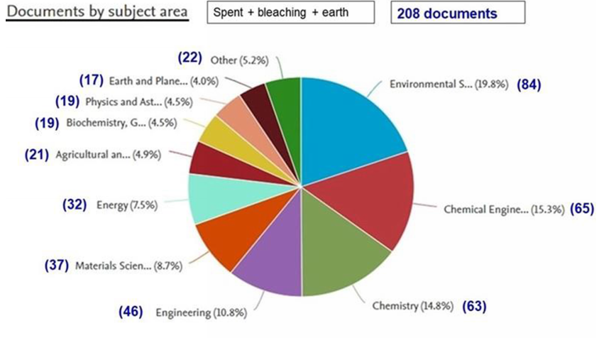

**Gambar 2.5** Total Penelitian SBE Tahun 2022 (Abdelbasir et al., 2023)

Selain dari bidang-bidang penelitian yang dilakukan, metode pengolahan yang dilaukan juga berbeda-beda. Pengolahan SBE bersifat relatif, di mana cara pengolahan bergantung pada tujuan serta *end goal* dari masing-masing peneliti (Abdelbasir et al., 2023). Penelitian oleh (Taylor, 1993) merangkum beberapa cara pengolahan SBE *sesuai end goals* yang diinginkan. Cara pengolahan serta rekomendasi yang diberikan dapat dilihat pada **Tabel 2.2**.

**Tabel 2.2** Saran Pengolahan SBE Sesuai dengan End Goal (Abdelbasir et al., 2023)

| **Tujuan Pengolahan SBE** | **Cara Pengolahan yang disarankan** |
| --- | --- |
| *Landfill* | *Base extraction* |
| Campuran bahan baku | *Extraction/regeneration* |
| Campuran Tanah Pertanian | Ekstraksi dengan air suhu tinggi |
| Penggunaan minyak dalam SBE | Ekstraksi *n-hexane* |
| Pangan hewan | Ekstraksi dengan CO2 bertekanan tinggi |
| Bahan Sorben | *Wet oxidative waste regeneration method* |

(Bourkerroui, 2018), menggunakan karbonasi yang diikuti chemical *treatment* dengan tujuan menggunakan SBE sebagai media untuk *edible oil refinement*. (Tsai and Lai, 2006) menggunakan *pyrolysis* yang diikuti dengan pengaliran gas untuk mengubah SBE menjadi macam-macam material yang dapat digunakan untuk keperluan industri.

Penelitian lain oleh (Wang & Lin, 2000) menggunakan *heat regeneration* dalam *box furnace* untuk meningkatkan kualitas SBE sebelum digunakan sebagai bahan lain seperti pakan ternak, di mana hal ini merupakan cara umum penggunaan SBE di negara-negara benua eropa.

Sementara itu, dikarenakan *aim* penelitian ini terkait dengan cara *solvent extraction*, terdapat penelitian-penelitian terdahulu yang digunakan sebagai referensi untuk mendaur ulang SBE dengan *solvent extraction* yang dirangkum dalam **Tabel 2.3**.

**Tabel 2.3** Referensi Penelitian SBE Terdahulu dengan Extraction Method

| **Peneliti** | **Metoda pre-*treatment*** |
| --- | --- |
| Gehard, S., et al. (1938) | *Solvent Extraction* dengan *steaming*, dilanjutkan dengan heat *treatment* 500-550 Co. |
| Hermann, M. (1945) | *Solvent extraction* dilajutkan dengan heat *treatment* sampai dengan 450 Co |
| Sethuraman, V., et al. (1958) | *Extraction* dengan *solvent organic* dengan *heat treatment* pada rentangan suhu 400-600 Co. |
| Andersen (1962) | *Solvent Extraction* dengan *solvent* berupa pencampuran alcohol dengan benzene. |
| Werner, B. (1971) | *Hydrocarbon washing* dengan *heat treatment* pada suhu 350-500 Co diikuti dengan *treatment* HCL |
| Al-Zahrani &Alhamed (2000) | Metode *Soxhlet extraction* dengan berbagai jenis *solvent* yang diikuti dengan *heat treatment* pada suhu 400-550 Co. |

Dapat dilihat pada **Tabel 2.3** bahwa kebanyak penelitian melibatkan proses *solvent extraction* sebelum dikombinasikan dengan metode lain seperti kalsinasi. Oleh karena itu, dapat disimpulkan bahwa proses *solvent extraction* merupakan prosedur penting dalam penelitian-penelitian tersebut.

Penelitian-penelitian tersebut kebanyakan membandingkan beberapa jenis *solvent* dikarenakan jenis *solvent* merupakan salah satu variabel bebas pada penelitian-penelitian tersebut. Jenis *solvent* juga menjadi variabel yang dibebaskan dalam penelitian-penelitian tersebut, di mana jenis *solvent* polar maupun non-polar dapat digunakan untuk proses extraksi (Merikhy et al., 2019).

Jenis *solvent* polar seperti isopropyl, alcohol, methyl, ethyl, dan ketone memilki keuntungan sendiri yaitu mampu mengektraksi pigmen warna dari SBE. Jenis *solvent* non-polar seperti ether, benzene, xylene, toluene dan n-hexane di lain sisi memiliki keuntungan tersendiri, yaitu mampu mengekstraksi komponen non-polar (triglycerides).

Penelitian-penelitian tersebut juga cenderung menggunakan metode kombinasi dikarenakan metode ini akan lebih murah dan lebih efisien dibandingkan metode ekstraksi dan *heat treatment* secara terpisah (Abdelbasir et al., 2023). Selain itu, proses kombinasi yang melibatkan komponen *heat* juga dapat berfungsi untuk menghilangkan zat-zat racun yang disebabkan pencampuran bahan-bahan kimia, terutama dari *solvent* golongan alkohol seperti methanol (Kalam & Joshi, 1988).

Methanol merupakan bahan yang sangat baik untuk dijadikan *solvent*, hal ini juga diperkuat dengan penelitian (Al-Zahrani & Daous, 2000) yang sebelumnya dibahas pada subab tinjauan umum. Meski memiliki efektifitas yang tinggi dalam mengektraksi minyak, penggunaan methanol juga memiliki banyak kekurangan di mana pengunaan methanol sebagai *solvent* memerlukan *extra steps* dikarenakan properti kimia dari methanol yang bersifat racun sehingga langkah penanggulangan yang diperlukan untuk bahan yang diolah dengan ekstraksi methanol tidak efisien dari sisi kepraktisan pengolahan.

Referensi penelitan yang akan digunakan sebagai rujukan penelitian adalah penelitian (Al-Zahrani & Daous, 2000), yang membandingkan rasio minyak setelah diolah dengan berbagai jenis *solvent* (MEK, Acetone, Petroleum ether, n-hexane) yang kemudian dilanjutkan dengan kalsinasi pada suhu 400 sampai 500 Co. Penelitian tersebut sudah dibahas pada tinjauan umum dan merupakan penelitian yang lumayan dekat dengan *end goal* dari penelitian ini. Dengan menguraikan variabel-variabel yang adalam penelitian tersebut, maka akan muncul dua subproses penelitian di mana penelitian ini (yang berupa *solvent extraction* bahan) akan dilanjutkan dengan penelitian lain yang menggunakan heat component sebagai *treatment* selanjutnya.

Penelitian ini akan berbeda dengan penelitian rujukan sebab *solvent* yang digunakan akan menjadi variabel kontrol sehingga variabel-variabel seperti berat, rasio, dll. akan dipertimbangkan untuk menjadi variabel bebas dalam percobaan. Variabel ini akan ditentukan setelah *pre-trial* penelitian dilakukan.

Dengan merujuk pada metode yang ada serta variabel-variabel yang direncanakan dalam penelitian ini, maka penelitian ini akan melengkapi penelitian SBE dengan menyediakan data mengenai pengaruh variabel kuantitas pengolahan serta rasio SBE: *solvent*. Hal ini akan melengkapi variabel *link* yang belum ada pada penelitian-penelitian sebelumnya.

1. Pre-*trial* Pengolahan PSBE

Untuk melihat variabel apa saja yang mungkin muncul dalam melakukan percobaan, maka pre-trial percobaan terlebih dahulu dilakukan Variabel pada *pre-trial* adalah lama waktu *mixing* serta rasio SBE dibandingkan Aseton. Dalam *initial trial* ini, sebanyak 500-gram sampel SBE dengan variasi waktu *mixing* serta kadar aseton. Hasil dari *initial trial* tersebut dapa dilihat pada **Tabel 2.4**.

**Tabel 2.4** Hasil Pre-Trial Treatment SBE

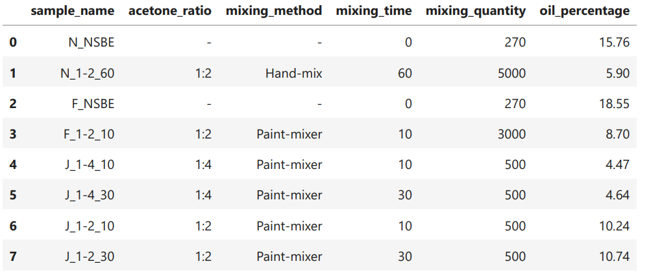

Dari hasil pre-trial yang dapat dilihat dalam **Tabel 2.4**, dapat dilihat bahwa masih banyak variabel bebas yang menyebabkan hasil tersebut menjadi rancu. Dengan menetapkan *mixing* quantity sebagai variabel kontrol, dapat dilihat bahwa *mixing* time memiliki korelasi yang rendah terhadap *mixing* time sehingga mengonfirmasi mengapa Al-Zahrani dan Alhamed menjadikan waktu ekstraksi sebagai variabel kontrol.

1. Rujukan Langkah Penelitian

Penelitian dengan bahan fly ash beserta ketentutan dan klasifikasi fly ash telah tercantum pada ASTM C618. Akan tetapi, dikarenakan PSBE merupakan material baru yang digunakan, maka ASCM C1709 juga akan digunakan. ASCM C1709 merupakan pedoman pelengkap yang digunakan untuk mengevaluasi material. Hal ini dilakukan sebab pada beberapa kasus, ditemukan misklasifikasi maupun penyimpangan sifat properti material dengan mengikuti klasifikasi konvensional pada ASTM C618 (Juenger, 2021). Pada *Section* 5 ASCM C1709, diberikan 5 langkah umum yang perlu dilakukan untuk mengevaluasi performa dari *substituent material*.

Akan tetapi, dikarenakan *time constraint* dan juga faktor lainnya seperti keterbatasan alat, tidak semua kriteria dan ragam pengujian dilakukan secara penuh. Oleh karena itu, bentuk pengujian yang akan dilakukan dan belum dapat dilakukan akan disajikan pada **Tabel 2.5**.

**Tabel 2.5.** Pengerjaan Percobaan dengan Standar ASCM C1709

| ***Stage*** | ***Activity*** | **Bentuk Pengerjaan** | **Belum Dikerjakan** |
| --- | --- | --- | --- |
| I | *Characterization of the Material* | 1. XRD 2. XRF 3. SEM-EDX | - |
| II | *Determination of Suitable Fineness* | *Passing Sieve Analysis* bahan PSBE, PCC, dan fly ash (ASTM C430). | *Grinding* PSBE (*Effective Fineness Size*) |
| III | *Testing to Specification C618, C989, or C1240* | Pencocokkan klasifikasi senyawa kimia PSBE dan fly ash dengan (Tabel 1 ASTM C618) | 1. Penetrasi Klorida (ASTM C1218) 2. *Free calcium oxide* (ASTM C114, *Section 28*) 3. *Soluble alkalis* (ASTM C114) 4. *Leachable heavy metals* (ASTM D3987) 5. *Air void stability* |
| IV | *Concrete Performance Tests* | 1. *Workability* dari sampel pasta dan mortar dengan campuran fly ash dan PSBE. 2. Temperatur hidrasi *mortar* dari PCC, PSBE, dan fly ash. 3. Kuat tekan sampel pasta mortar pada umur 3, 7, 14, dan 28 hari. | 1. Kuat tekan pada umur 90 hari dan 1 tahun (ASTM C39) 2. Kuat lentur pada umur 28-hari (ASTM C78). 3. *Drying shrinkage* (ASTM C157) 4. *Air void system* parameters (ASTM C457) 5. Modulus Elastisitas (ASTM C469) 6. Ketahanan sulfat (ASTM C1012) |
| V | *Field Trials and Long-Term Performance and Durability* | - | Pengaplikasian PSBE dalam campuran beton yang diuji secara tiga tahun. |

Dapat dilihat pada **Tabel 2.5** bahwa pengujian yang dilakukan merupakan pengujian dasar material. Bentuk pengujian adaptif seperti air void dan sulphates tidak dilakukan sebab pengujian tersebut merupakan pengujian yang digunakan untuk mengaplikasikan bahan dalam keadaan tertentu (seperti *freeze and thaw* dan sebagainya).

Pada Step IV, terdapat beberapa pengujian yang belum dilakukan seperti kuat lentur, *drying shrinkage*, dan lainnya. Pengujian yang dilakukan masih berupa *core* pengujian yang umum digunakan seperti *workability* dan kuat tekan. Pengujian-pengujian ini tidak sempat dilakukan akibat adanya *time constraint* dalam penelitian. Oleh sebab itu, hasil dari penelitian ini dapat dilanjutkan dengan meneliti parameter-paremeter lainnya yang belum diteliti pada penelitian ini.

Sementara itu, langkah pada *Step V* pada **Tabel 2.5** belum dilakukan sebab *end goal* dari penelitian ini adalah penyelidikan penggunaan material PSBE pada pasta dan mortar sehingga penelitian ini belum mengaplikasikan PSBE pada beton. Sebagai akibatnya, *field trial* dan *performance* PSBE belum dapat diukur dan hal ini dapat dilakukan pada penelitian-penelitian lanjutan yang berfokus pada pengaplikasian bahan PSBE.

1. Rujukan Acuan Penelitian

Pada penelitian ini maupun penelitian material lainnya, diperlukan pedoman untuk melakukan pengujian. Dalam hal penelitian ini, terdapat beberapa langkah maupun prosedur yang telah ditetapkan dalam pedoman/peraturan (seperti *setting time*, klasifikasi fly ash, dll.) dan beberapa yang tidak secara eksplisit terdapat di dalam pedoman/peraturan (temperatur hidrasi, proses *deoilling*, dst.).

Oleh sebab itu, sumber pedoman serta modifikasi maupun bentuk pengujian perlu dicantumkan. Bentuk pengujian, pedoman yang digunakan, serta keterangan/modifikasi yang dilakukan dapat dilihat pada **Tabel 2.6**.

**Tabel 2.6.** Pedoman/Referensi yang Digunakan

| **Pengujian/Prosedur** | **Pedoman/Referensi** | **Keterangan (Modifikasi)** |
| --- | --- | --- |
| *Deoilling* SBE | Penelitian (Al-Zahrani & Daous, 2000) | Dilakukan modifikasi variabel penelitian dari jenis solvent menjadi kadar SBE:Aseton dan kuantitas SBE. |
| *Passing Sieve Analysis* | ASTM C430-08 | - |
| Pengujian Berat Jenis | ASTM C188-95 | Modifikasi dengan menggunakan labu ukur serta perbandingan berat dengan berat jenis kerosen. |
| Pengujian *Setting Time* | ASTM C191-08 | - |
| XRD, XRF, SEM-EDX | *Supplementary Cementitious Materials: Assessment of Test Methods for New and Blended Materials* (Juenger, 2021) | Pengujian di-*outsource* ke pihak luar. |
| Persyaratan Semen | ASTM C150-08 SNI 15-3500-2004 | - |
| Klasifikasi fly ash dan PSBE | ASTM C618-19 | Meliputi syarat kimia pada Tabel 1 ASTM C618-19 |
| *Acetone Handling* | *Acetone Guide by USGS*; *handout manual* | - |
| Grading Pasir | ASTM C136-14 | - |
| Pengujian Kadar Minyak | SNI-01-2891-1992 | Pengujian di-*outsource* ke pihak luar. |
| Konsistensi Normal Pasta Semen | ASTM C187-08 | - |
| *Workability* Mortar | ASTM C1437-07 | - |
| *Mix design* sampel mortar | ASTM C311-18 | Kadar air dan pasir tetap sedangkan kadar semen disubtitusi 5-15% dengan fly ash atau PSBE. |
| Panas Hidrasi | ASTM C186-15a | Diganti dengan pengukuran temperatur hidrasi dengan *thermocouple*. |
| Pengujian Kuat Tekan dan SAI sampel mortar | ASTM C109-99 | - |

# BAB III METODOLOGI PENELITIAN

1. Metode Penelitian

Alur cara penelitian secara umum akan mengikuti langkah-langkah yang ada pada **Diagram 3.1.** yang kemudian dirincikan oleh **Diagram 3.2**, **Diagram 3.3** dan **Diagram 3.4**.

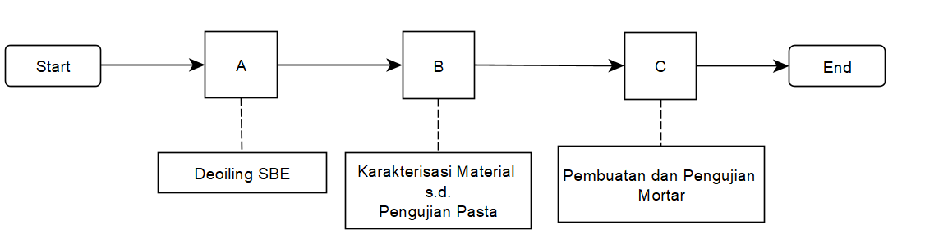

**Diagram 3.1** Diagram Percobaan Secara Umum

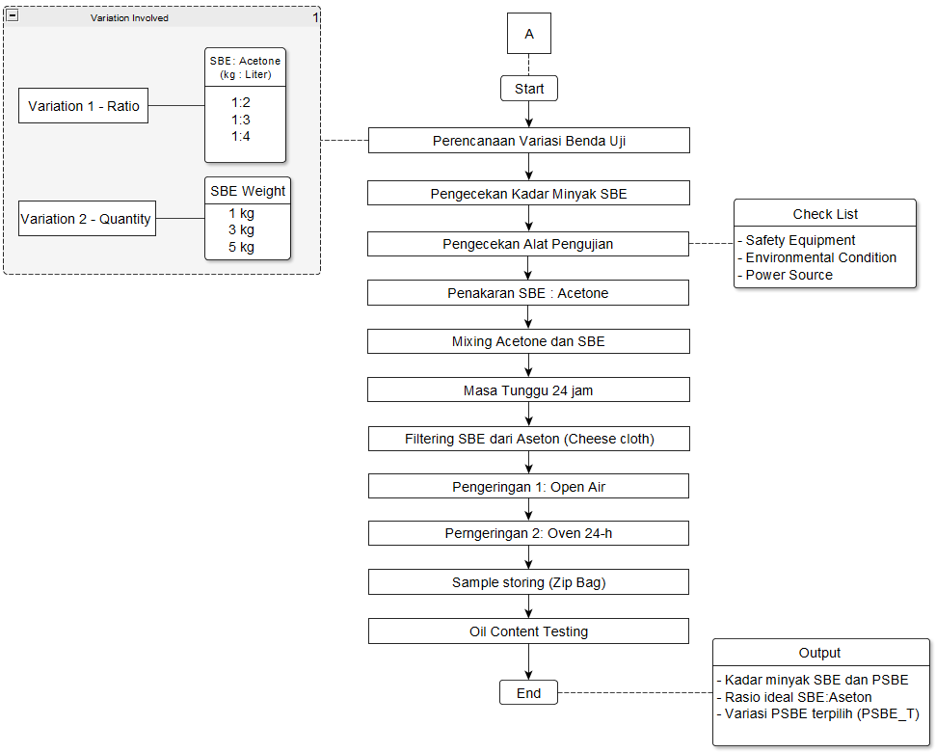

**Diagram 3.2.** Diagram Proses Alur A

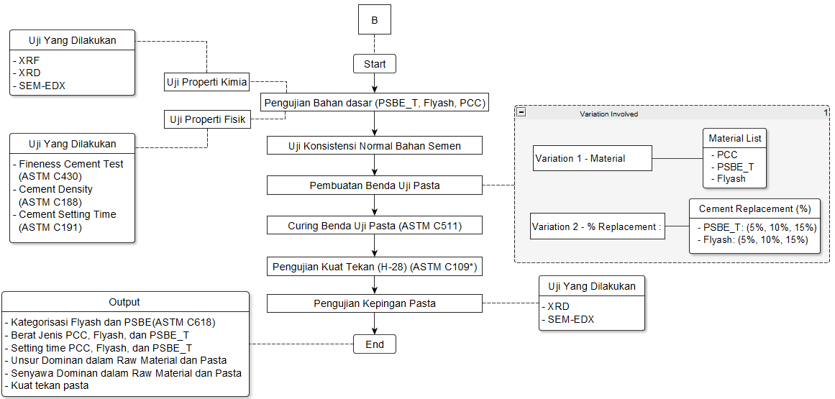

**Diagram 3.3.** Diagram Proses Alur B

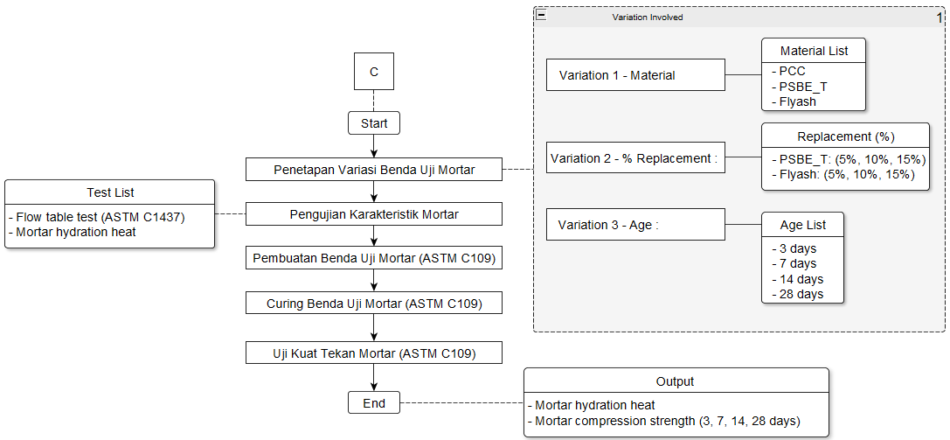

**Diagram 3.4.** Diagram Proses Alur C

Pada **Diagram 3.1**, percobaan dibagi menjadi tiga tahap (atau bagian). Yaitu tahap A, B, dan C. Percobaan pertama adalah tahap A di mana *scope* dari bagian ini meliputi proses pengolahan SBE menjadi PSBE. Proses ini akan dilanjutkan selanjutnya ke tahap B, yang meliputi *steps* dari pengecekan material hingga pembuatan pasta. Proses terakhir dari percobaan ini adalah proses/tahap C di mana proses ini meliputi pembuatan serta pengujian benda uji mortar.

Percobaan tahap A meliputi proses *deoilling* yang akan dibahas lebih lanjut pada bagiannya sendiri yaitu pada subab 3.5; yang membahas khusus tentang proses dan langkah *deoilling*. Pada akhir tahap A (yang dirincikan oleh **Diagram 3.2**), akan dihasilkan dua *output* yaitu:

Nilai kadar minyak dari sampel SBE serta variasi-varisi PSBE.

Rasio ideal aseton untuk mencapai kadar minyak optimum.

PSBE_T (PSBE yang akan digunakan pada prosedur-prosedur selanjutnya).

Percobaan tahap B (**Diagram 3.3**) meliputi proses pengujian karakteristik fisik dan kimia benda uji bahan semen (yang akan dibahas pada subab 3.2) hingga pembuatan dan pengujian benda uji pasta (yang akan dibahas pada subab 3.6). Percobaan dimulai dengan terlebih dahulu menguji bahan dasar semen (PCC, PSBE, dan fly ash). Pengujian yang dilakukan berupa pengujian sifat fisik serta sifat kimia material. Pengujian fisik dilakukan dengan mengecek kehalusan bahan semen, densitas bahan semen, dan *setting time* dari bahan semen. Sementara itu, pengujian kimia yang dilakukan terdiri dari uji XRF, uji XRD, dan uji SEM-EDX. Detail serta informasi mengenai pengujian sifat fisik dan kimia ini akan dibahas pada subab 3.2.1 dan subab 3.2.2.

Setelah karakterisasi bahan diketahui, percobaan dilanjutkan dengan membuat dan menguji benda uji pasta. Pengetesan yang dilakukan terlebih dahulu adalah konsistensi normal karena akan digunakan sebagai acuan dalam membuat benda uji pasta. Detail dari jumlah benda uji yang dibuat dapat dilihat pada subab 3.3 sementara detail dari proses pembuatan benda uji dapat dilihat pada subab 3.6. Setelah benda uji pasta dibuat, maka pasta semen akan di-*curing* dan diuji tekan saat mencapai usia 28 hari.

Kepingan pasta hasil pengujian kuat tekan pasta selanjutnya akan digunakan sebagai bahan pengujian XRD dan SEM-EDX. Dari percobaan tahap B, akan didapat beberapa hasil yaitu:

* + - 1. Kategorisasi jenis fly ash dan klasifikasi PSBE sesuai dengan ASTM C618
      2. Berat jenis PCC, fly ash, dan PSBE
      3. Grafik dan data waktu *setting time* dari PCC, fly ash dan PSBE.
      4. Unsur dominan dalam bahan semen serta pasta semen
      5. Senyawa dominan dalam *raw material* dan pasta
      6. Kuat tekan pasta

Percobaan kemudian dilanjutkan dengan melakukan tahap C yaitu membuat dan menguji sampel mortar (**Diagram 3.4**)**.** Percobaan dilakukan dengan menetapkan dulu kadar material pengganti. Pada percobaan ini, PSBE dan fly ash sama-sama akan menggantikan sebesar 5%, 10%, dan 15% dari komposisi semen PCC. Hal ini dilakukan sebab semen tipe PCC sudah memiliki bahan pozollan di dalam campurannya sehingga di dalam semen tersebut sudah terdapat bahan substituen semen. Variasi mortar serta jumlah yang akan diganti dapat dilihat pada **Tabel 3.5** di subab 3.3 yang membahas tentang variasi benda uji.

Pengujian selanjutnya adalah pengujian karakteristik mortar berupa *workability* dan temperature hidrasi. *Workability* mortar diuji dengan cara uji *Flow* *table*. Sementara pengujian temperatur hidrasi dilakukan untuk melihat efek penambahan PSBE terhadap temperatur mortar saat proses hidrasi. Detail dari proses pengujian *workability* dapat dilihat pada subab 3.7. Selanjutnya, benda uji mortar kubus dibuat, di-*curing*, dan diuji tekan sesuai dengan umur dan variasi yang ada pada **Diagram 3.4** detail mengenai kuantitas benda uji dapat dilihat pada subab 3.3. Selain itu, detail dari pembuatan serta pengujian benda uji mortar dapat dilihat pada subab 3.7.

Setelah menjalani prosedur pada **Diagram 3.4** atau prosedur C, maka akan ada *output* yang didapat berupa:

* + - 1. Data perbandingan *workability* mortar (diameter *flow*) antara benda uji dengan campuran PSBE, fly ash, dan PCC.
      2. Data perbandingan temperatur hidrasi mortar.
      3. Data perbandingan kuat tekan mortar.

Sebagai kesimpulan akhir dari subab metodologi, sebuah tabel rangkuman proses yaitu **Tabel 3.1** dibuat. Tabel ini akan menjabarkan **Diagram 3.1** secara singkat yang disertai dengan rangkuman alur umum dan khusus *Flowchart*.

**Tabel 3.1** Rangkuman Alur Percobaan dan Flowchart

| **Kelompok ID** | **Percobaan yang dilakukan** | **Hasil yang didapat** |
| --- | --- | --- |
| A | * Pengecekan kadar minyak SBE dan PSBE * *Deoilling* SBE menjadi PSBE | * Perbandingan kadar minyak SBE dan PSBE. * PSBE_T (PSBE Terpilih) |
| B | * Pengujian sifat fisik dan kimia PSBE. * Pengetesan konsistensi normal pasta * Pembuatan benda uji pasta * Pengetesan benda uji pasta | * Data fisik semen (densitas, *fineness*, *setting time*) dan data kimia semen (XRF, XRD, dan SEM-EDX) * Kategorisasi fly ash dan PSBE. * Data kuat tekan pasta * Unsur dominan *raw material* * Senyawa dominan *raw material*. |
| C | * Pengujian *Flow*table mortar * Pengujian panas hidrasi * Pengujian kuat tekan mortar | * *Workability* mortar * Data temperatur hidrasi mortar * Perbandingan kuat tekan mortar disertai SAI mortar |

1. Pengujian Sifat Dasar Material Bahan

Variasi karakteristik material SBE serta fly ash sangat beragam, terutama untuk fly ash yang berasal dari satu tempat produksi yang berbeda. Oleh karena itu, sumber maupun *query* dan *storing* bahan perlu diperhatikan. Pada percobaan ini, *storing* dan *batch/source* dari material yang digunakan dapat dilihat pada **Tabel 3.2**.

**Tabel 3.2** Tempat Asal dan Storing Bahan Material Percobaan

| **Nama Bahan** | **Tempat Penyimpanan** | ***Batch/Source*** |
| --- | --- | --- |
| PSBE | Ember Plastik dengan Tutup | 1 Kali *entry* dari industri *cooking oil refinement* di daerah Jawa Timur; digunakan sepanjang percobaan. |
| Fly ash | Karung Goni | 1 Kali *entry* dari industri pembangkit tenaga listrik tenaga batu baru di Jawa Timur dan digunakan sepanjang percobaan. |
| PCC | Karung Semen | 3 Kali *entry* dengan jenis produk yang sama. |
| Pasir | *Zip lock* (Sesuai dengan proporsi campuran) | Pasir yang digunakan melalui proses penyaringan dengan saringan no.8. Pasir ditakar dan disimpan sesuai kebutuhan. |
| Air | - | *Tap water* laboratorium material dan bahan yang berasal dari PDAM. |
| Acetone | Galon 30 L | Toko bahan kimia di daerah Surabaya, Acetone *industry grade* dengan *purity* 99% |

Oleh karena perbedaan bahan semen yang ada, maka pengujian sifat dasar material diperlukan. Dikarenakan variabel utama pada penelitian ini adalah bahan semen, karakterisasi bahan semen perlu dilakukan. Pengujian karakteristik material awal meliputi pengujian fisik dan kimia bahan semen serta data *grading* pasir.

3.2.1 Karakterisasi Sifat Fisik Bahan Semen

Bahan fisik bahan semen yang akan dilakukan meliputi *test passing sieve analysis*, *Cement density test*, dan *setting time*. Tes yang akan dilakukan pertama adalah *passing sieve analysis*. Test ini dilakukan terhadap bahan semen (PCC, PSBE_T, dan fly ash).

Langkah pengujian *passing sieve analysis* dilakukan dengan mengikuti langkah yang terdapat pada ASTM C 430. Pengetesan dilakukan dengan menyaring 100-gram benda uji semen dengan ayakan no. 325. Berat yang tertahan dari setiap pengayakan dicatat sebagai *retained weight*. Persentase tertahan didapat dengan cara membagi berat tertahan dengan berat total sampel (100 gram) dan dikalikan dengan 100 sehingga *fineness* didapat dalam bentuk persen. Hal ini dapat dilihat pada persamaan *fineness modulus cement* pada **Persamaan 3.1** sementara keterangan rumus ada pada **Tabel 3.3**.

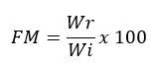

**Persamaan 3.1.** Modulus Fineness Semen

**Tabel 3.3.** Keterangan Persamaan 3.1

|  |  |
| --- | --- |
| **Notasi** | **Keterangan** |
| FM | *Fineness Modulus* (%) |
| Wr | *Retained Weight*; Berat tertahan pada saringan no.325 |
| Wi | *Sample Weight*; Berat keseluruhan sampel baik tertahan maupun tidak tertahan oleh saringan no.325. |

Pengujian *passing sieve analysis* akan dilakukan sebanyak dua kali dan nilai *fineness cement* yang diambil adalah nilai rata-rata dari hasil kedua pengujian. Gambaran dari pengetesan ini dapat dilihat pada **Gambar 3.1**. Tes ini dilakukan dengan tujuan mendapatkan persentase tahanan semen, di mana ini merupakan salah satu persyaratan fisikal semen yang terdapat pada SNI 15-3500-2004.

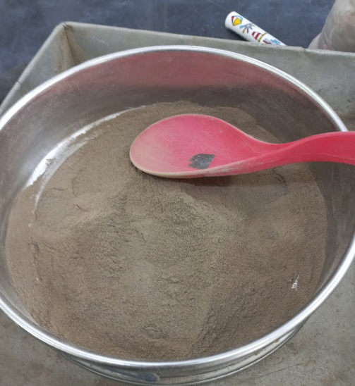

**Gambar 3.1** Passing Sieve Test

Pengujian yang selanjutnya dilakukan adalah tes densitas semen. Pengetesan densitas semen didasarkan pada ASCM C188. Tes densitas semen bertujuan untuk membandingkan berat jenis bahan semen PSBE dan fly ash dengan kontrol berupa PCC. Dalam penelitian ini, labu ukur sebagai pengganti *le-chantelier flask* akan digunakan. Prinsip yang sama dengan ASTM C188 akan digunakan dengan perbedaan eksekusi yang terletak pada alat pengujian.

Prinsip dari pengujian densitas adalah dengan menggunakan dasar hukum persamaan berat jenis di mana massa jenis merupakan perbandingan antara berat benda dengan volume. Dalam hal ini, berat benda uji bahan semen yang digunakan adalah sebesae 250-gram sementara labu yang digunakan adalah labu 500ml. Perlu diingat bahwa berat labu ukur dapat berbeda sehingga berat labu ukur juga akan dimasukkan dalam pendataan hasil *testing*. Kerosen kemudian dituangkan hingga kerosen mencapai titik acuan pada labu. Dengan membagi berat benda uji dengan volume yang didapat dari hasil substitusi, maka berat jenis dapat diketahui.

Contoh dari pengetesan densitas dengan labu ukur dapat dilihat pada **Gambar 3.2**. Dikarenakan adanya modifikasi alat yang digunakan, maka rumusan pada **Persamaan 3.2** sementara keterangan **Persamaan 3.1** terdapat pada **Tabel 3.4**.

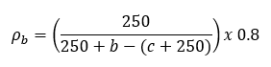

**Persamaan 3.2.** Rumus Berat Jenis dengan Labu Ukur

**Tabel 3.4.** Keterangan Persamaan 3.2

| **Simbol** | **Keterangan** |
| --- | --- |
| ρb | Berat jenis (g/cm3) |
| b | Berat Labu + Berat Kerosen_1 (gr) |
| c | Berat Labu + Berat Kerosen_2 (gr) |

Pada **Persamaan 3.2**, berat benda uji yang dicari merupakan hasil dari perbandingan berat benda uji dengan kerosen (dasar dari hukum archimedes). Pada **Persamaan 3.2**, berat jenis kerosen sebesar 0.8 g/cm3 sudah diketahui. Pada **Perumusan 3.2**, angka 250 merujuk kepada berat semen yang akan digunakan yaitu 250 gram. Pengunaan kerosen dilakukan karena kerosen tidak reaktif terhadap bahan semen. Selain itu, produk olahan minyak bumi seperti kerosen cenderung memiliki konsistensi sifat yang tinggi sehingga dapat dijadikan sebagai referensi.

Pada tahap awal, kerosen dimasukkan hingga mencapai batas garis yang sudah ditentukan pada labu ukur. Setelah itu, labu dan kerosen ditimbang sehingga didapat konstanta b. Selanjutnya, kerosen dikeluarkan sebagian dan benda uji semen dimasukkan. Setelah benda uji semen dimasukkan, kerosen ditambah hingga mencapai batas garis yang ditentukan.

Pada proses ini, labu digoyangkan agar tidak ada buih-buih udara diantara bahan semen dan kerosen. Setelah itu, tabung didiamkan sementara. Penambahan maupun pengurangan kerosen dapat dilakukan sampai kadar kerosen tidak lagi mengalami perubahan pada garis batas. Setelah itu, labu ukur, kerosen, dan semen ditimbang sehingga didapatkan jumlah (c+250).

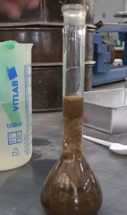

**Gambar 3.2** Density Test dengan Labu Ukur

Pengujian karakterisasi terakhir adalah pengujian *setting time*. Pengujian *setting time* dilakukan dengan acuan ASTM C191. Pengetesan ini melibatkan penggunaan alat vicat yang dapat dilihat pada **Gambar 3.3**.

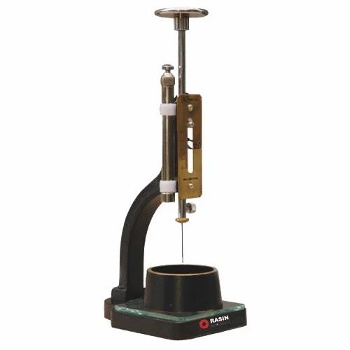

**Gambar 3.3** Alat Vicat untuk Pengujian Setting Time (indymart.com)

Pengetesan ini bertujuan untuk mengetahui perbandingan waktu *setting time* dari benda uji pasta yang memiliki campuran PSBE dan fly ash, dengan benda uji pasta PCC 100%. Pengetesan dilakukan dengan membuat sampel pasta dengan kadar air yang didapat dari hasil uji konsistensi normal. Jarum vicat kemudian dijatuhkan pada benda uji pasta setiap 15 menit. Penurunan jarum vicat kemudian dicatat hingga jarum vicat tidak lagi mengalami penurunan.

Program bantu seperti excel atau bahasa pemograman dapat digunakan untuk kemudian mencari interpolasi waktu dengan tinggi penurunan 25 mm (*initial setting time*) dan 0 mm (*final setting time*) seperti yang diprasyaratkan pada ASTM C191.

3.2.2 Karakterisasi Sifat Kimia Bahan Semen

Pengujian sifat kimia bahan yang akan dilakukan meliputi *passing sieve* *analysis*, XRF, XRD, dan SEM-EDX. Pengujian pertama yang akan dilakukan adalah pengujian XRF. Pengujian XRF memiliki konsep dasar fluorensi sinar x. Konsep kerja pengetesan XRF dapat dilihat pada **Gambar 3.4**.

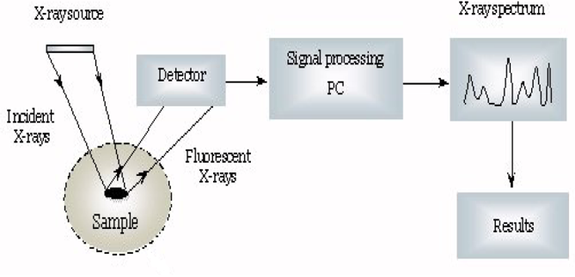

**Gambar 3.4** Cara Kerja Pengujian XRF (Departemen Teknik Kimia ITS)

Pada dasarnya, prinsip kerja XRF adalah analisis komposisi kimia bedasarkan panjang energi yang dihasilkan ketika sebuah atom disinari dengan sinar x. *Output* dari pengujian ini adalah data senyawa pada bahan semen, yang akan digunakan dalam klasifikasi jenis semen berdasarkan komposisi kimia, sesuai dengan tabel 1 pada ASTM C618.

Pengujian selanjutnya yang akan dilakukan adalah pengujian XRD. Pengujian XRD adalah pengujian yang dilakukan dengan memanfaatkan sifat difraksi dari sinar x. Pengujian XRD dilakukan terhadap bahan SBE dan PSBE. Pengujian XRD dilakukan dengan menggunakan bantuan alat pada **Gambar 3.5**.

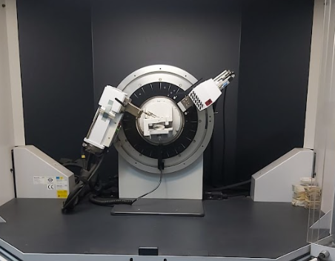

**Gambar 3.5** Alat Pengujian XRD

Alat pada **Gambar 3.5** akan menembakkan sinar x. Sinar x kemudian akan menimbulkan pola hitam putih yang akan memperlihatkan bentuk susunan atom material. Proses pembacaan akan dilakukan dengan melihat spektra panjang gelombang yang dibaca komputer. Pada proses ini, diperlukan keahlian khusus untuk membaca serta menginterpretasi hasil pengujian. *Output* yang dihasilkan dari percobaan ini adalah data senyawa dominan pada benda uji pasta dan bahan semen. Senyawa yang berhasil dianalisis secara lebih lanjut sehingga dampak dari senyawa-senyawa tersebut terhadap benda uji dapat diketahui secara lebih jelas (Juenger, 2021).

Pengujian yang dilakukan selanjutnya adalah pengujian SEM-EDX. Pengujian SEM-EDX adalah pengujian yang dilakukan untuk mengetahui struktur suatu material dengan menggunakan mikroskop elektron seperti pada **Gambar 3.6**.

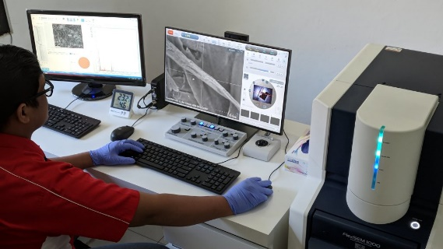

**Gambar 3.6** Prosedur Pengujian SEM-EDX (Departemen Teknik Mesin ITS)

*Output* yang dihasilkan dari pengujian ini adalah bentuk kristal dari sampel pasta serta struktur material dari pasta. Kristal serta unsur yang didapat dari pengujian SEM-EDX akan dikorelasikan dengan hasil XRD sehingga komposisi dominan pada senyawa semen dapat diketahui.

3.2.3 Karakterisasi Agregat Halus

Pada percobaan ini, *query* agregat halus bersumber dari sumber yang sama dengan penelitian oleh (Rizal et al., n.d.). Hal ini disebabkan oleh adanya keterlibatan peneliti tersebut dalam percobaan ini sehingga data *grading* pasir akan mengikuti data yang telah direkap oleh (Rizal et al., n.d.), yang dapat dilihat pada **Tabel 3.5**.

**Tabel 3.5.** Grading Pasir yang Digunakan (Rizal et al., n.d.)

| **Mata Ayakan (mm)** | **Pasir Tertinggal** | | | **Lolos** |
| --- | --- | --- | --- | --- |
| **Berat (gr)** | **%wt** | **S%** | **S%** |
| 9,60 |  |  |  |  |
| 4,80 | 23,6 | 3,57 | 3,67 | 96,33 |
| 2,40 | 39,6 | 6,16 | 9,83 | 90,17 |
| 1,20 | 73,3 | 11,40 | 21,23 | 78,77 |
| 0,60 | 222,5 | 34,6 | 55,83 | 44,17 |
| 0,30 | 200,5 | 31,18 | 87,01 | 12,99 |
| 0,15 | 55,0 | 8,55 | 95,57 | 4,43 |
| *pan* | 28,5 | 4,43 | 273,14 | - |
| Jumlah | 643,0 | 100,00 | 273,14 | - |
| *Fineness Modulus* = TOTAL % TERTAHAN KUMULATIF: 100  *Fineness Modulus* = 273,14: 100  *Fineness Modulus* = 2,73 | | | | |

Pada **Tabel 3.5**, dapat dilihat bahwa hasil pasir yang dianalisis berada di zona gradasi 2. *Grading* tersebut dapat dilihat/diilustrasikan dengan **Grafik 3.1** Pasir di zona gradasi 2 memiliki karakteristik yaitu berukuran sedang dan bersifat antara halus dan kasar (Rizal et al., n.d.).

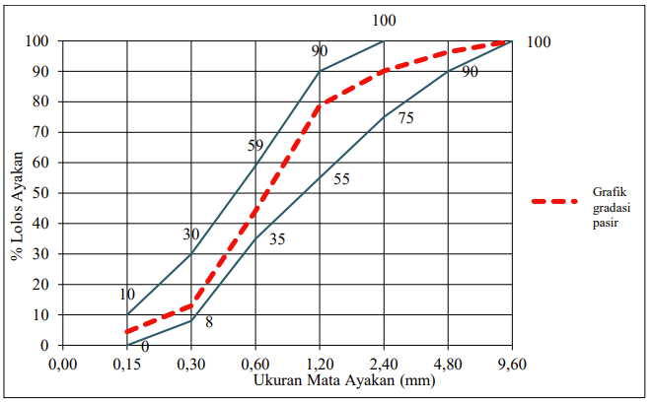

**Grafik 3.1.** Grading Pasir yang Digunakan (Rizal et al., n.d.)

1. Variasi Bahan Percobaan

Hal pertama atau variabel pertama yang akan dibahas pada bagian ini adalah variasi yang terdapat pada proses *deoilling*/ variabel *treatment* deoiling SBE melibatkan dua hal yaitu Rasio SBE: Aseton dan volume pencucian yang dilakukan. Variasi percobaan yang diuraikan pertama adalah variasi yang direncanakan untuk proses *treatment*.

Terdapat tiga rasio SBE: Aseton yang akan dibuat yaitu 1:2, 1:3, dan 1:4. Angka ini merujuk pada perbandingan SBE: Aseton yang akan digunakan di mana 1 pada SBE merujuk pada 1 kg SBE sementara 2, 3, dan 4 merujuk pada jumlah liter aseton sehingga 1:2 merujuk pada 1 kg SBE dengan 2-liter aseton. Sementara itu terdapat tiga volume pencucian yang akan dilakukan yaitu 1 kg, 3 kg, dan 5 kg. Untuk mengilustrasikan hal ini**, Diagram 3.5** dapat dilihat. Hasil uraian dan perincian dari **Diagram 3.5** dapat dilihat pada **Tabel 3.6**.

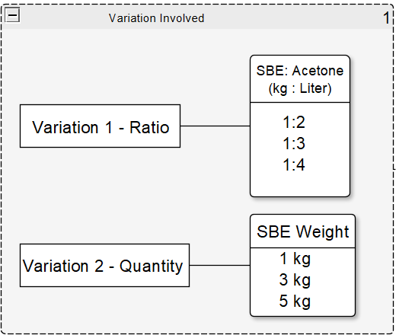

**Diagram 3.5.** Variasi pada Tahap Deoilling SBE

**Tabel 3.6** Total Variasi Proses Deoilling

| **Nama** | **Kuantitas** | **SBE:Aseton (kg: liter)** | **Jumlah Sampel** |
| --- | --- | --- | --- |
| PSBE_1_2 | 1 kg | 1kg: 2 liter | 1 |
| PSBE_1_3 | 1 kg: 3 liter | 1 |
| PSBE_1_4 | 1 kg: 4 liter | 1 |
| PSBE_3_2 | 3 kg | 3 kg: 6 liter | 1 |
| PSBE_3_3 | 3 kg: 9 liter | 1 |
| PSBE_3_4 | 3 kg: 12 liter | 1 |
| PSBE_5_2 | 5 kg | 5 kg: 10 liter | 1 |
| PSBE_5_3 | 5 kg: 15 liter | 1 |
| PSBE_5_4 | 5 kg: 20 liter | 1 |
| Total Sampel | | | 9 |

Dari **Tabel 3.6.** diketahui bahwa ada total sebanyak 9 benda uji yang dibuat dari 6 jenis variabel yang berbeda. Setelah membuat 9 variasi tersebut, maka prosedur berikutnya adalah prosedur *deoiling*. Pada proses *deoilling*, sampel diberi nama dengan cara pembuatan label yang terdiri dari kombinasi antara kata PSBE yang dilanjutkan dengan rasio SBE: *acetone* yang diakhiri dengan berat benda uji (Contoh: PSBE_2_3 berarti PSBE dengan perbandingan 1:2 sebesar 3 kg).

Pada prosedur ini, hanya ada variasi terbaik di antara SBE yang di *deoilling* lah yang akan dilanjutkan pada tahapan-tahapan berikutnya sesuai dengan yang telah dibuat pada pembatasan masalah. Setelah tahap ini, PSBE yang terpilih selanjutnya disebut dengan **PSBE_T**. Selain itu, ada penyebutan material PSBE setelah proses deoilling merujuk pada PSBE_T.

Variasi selanjutnya terjadi saat pembuatan sampel benda uji pasta. Jumlah semen diganti yang dengan PBSE dan fly ash sebagai materi substitusi sebanyak 5%, 10%, dan 15%. Hal ini dapat dilihat pada **Diagram 3.6**. **Diagram 3.6** diperjelas tabel rincian benda uji yang terdapat pada **Tabel 3.7**.

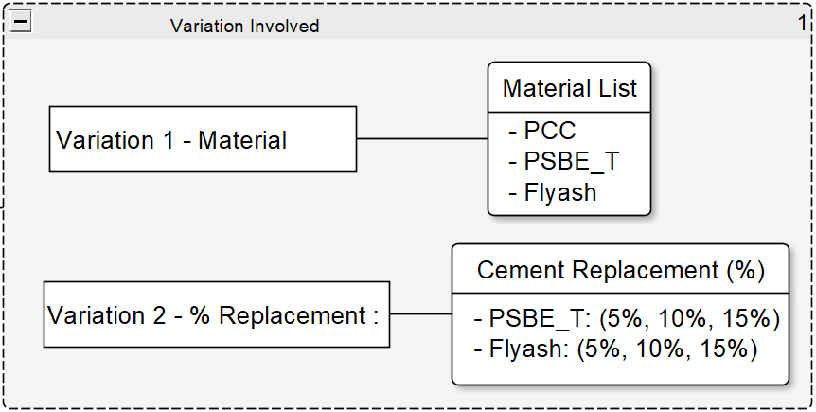

**Diagram 3.6.** Variasi Pada Sampel Pasta Semen

**Tabel 3.7** Perincian Benda Uji pada Diagram 3.6

| **Bahan Semen** | **Ukuran Benda uji** | ***Replacement (%)*** | **Kuantitas** |
| --- | --- | --- | --- |
| PCC | 2x4 (cm) | 0% | 6 |
| PSBE_T | 2x4 (cm) | 5% | 6 |
| 2x4 (cm) | 10% | 6 |
| 2x4 (cm) | 15% | 6 |
| Fly ash | 2x4 (cm) | 5% | 6 |
| 2x4 (cm) | 10% | 6 |
| 2x4 (cm) | 15% | 6 |
| Total Benda Uji | | | 42 |

Pada prosedur pembuatan dan pengujian pasta, sampel nama diberikan dengan diawali nama bahan semen yang diikuti oleh persentase bahan pengganti (Contoh: PSBE_5 berarti benda uji yang mengandung substituen PSBE sebanyak 5%; Flyash_5 berarti benda uji yang mengandung flyash sebanyak 5%). Pasta juga hanya diuji pada hari ke-28 karena variasi umur h-28 akan menjadi kontrol untuk mortar.

Variasi selanjutnya terjadi saat pembuatan sampel benda uji mortar. Jumlah semen diganti dengan PBSE dan fly ash sebagai materi subtitusi sebanyak 5%, 10%, dan 15%. Sementara itu, umur target yang akan dibuat adalah 3, 7, 14, dan 28 hari Pada penelitian ini, kuat tekan yang akan dibandingkan adalah mortar 28 hari dengan pasta 28 hari. Sementara umur 3, 7, dan 14 hari akan digunakan untuk melihat rate of *gaining strength*. Hal ini dilakukan karena sampel fly ash memiliki *late stage of gaining strength* sehingga umur 28-hari menjadi titik acuan minimum untuk pengamatan variasi benda uji fly ash. Variasi benda uji mortar dapat dilihat pada **Diagram 3.7** yang didetailkan oleh **Tabel 3.8**.

Pada pembuatan benda uji mortar, penamaan benda uji mortar akan diawali dengan nama material semen yang dilanjutkan dengan kadar material pengganti yang diakhiri dengan umur benda uji (Contoh Flyash_5_3 merujuk pada benda uji fly ash dengan kadar pengganti bahan semen berupa fly ash sebanyak 5% untuk umur 3 hari).

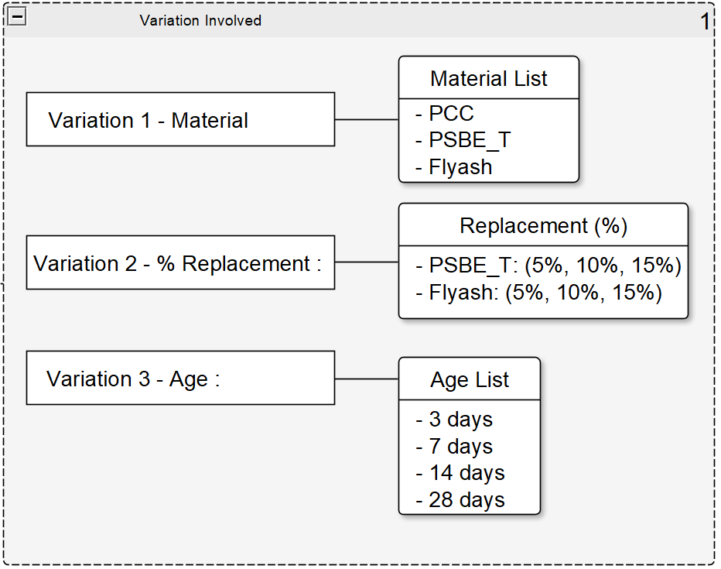

**Diagram 3.7.** Variasi pada Benda Uji Mortar

**Tabel 3.8** Penjabaran Kuantitas Sampel pada Diagram 3.7

| **Bahan Semen** | ***Replacement* (%)** | **Ukuran Sampel** | **Umur (hari)** | **Jumlah** |
| --- | --- | --- | --- | --- |
| PCC | 0% | 5x5x5 (cm) | 3, 7, 14, 28 | 24 |
| PSBE_T | 5% | 5x5x5 (cm) | 3, 7, 14, 28 | 24 |
| 10% | 5x5x5 (cm) | 3, 7, 14, 28 | 24 |
| 15% | 5x5x5 (cm) | 3, 7, 14, 28 | 24 |
| Fly ash | 5% | 5x5x5 (cm) | 3, 7, 14, 28 | 24 |
| 10% | 5x5x5 (cm) | 3, 7, 14, 28 | 24 |
| 15% | 5x5x5 (cm) | 3, 7, 14, 28 | 24 |
| Total Benda Uji | | | | 168 |

Sebagai catatan tambahan, benda uji PCC bertindak sebagai benda uji kontrol sehingga penamaan semua sampel yang mengandung PCC tidak akan memiliki *replacement rate* seperti _5, _10 atau _15.

1. Acetone Handling

Aseton merupakan bahan yang harus diperlakukan dengan hati-hati. Dengan merujuk pada lem*bar*an *safety* *acetone handling* pada USGS, maka ada beberapa hal yang dapat dilakukan. Hal – hal tersebut antara lain:

* + - 1. Aseton dapat ter-*ignite* pada ruangan tertutup sehingga hal yang dapat menyebabkan percikan api tidak boleh ada di ruangan. Selain itu, jika terjadi kebakaran yang disebabkan oleh aseton, maka api tersebut tidak boleh dipadamkan dengan air, tetapi harus menggunakan karbon dioksida atau bahan lain.
      2. Apabila terpapar oleh aseton ada beberapa hal yang dapat dilakukan. Jika terpapar oleh uap aseton dan terasa seperti kehabisan udara, maka subjek harus segera mencari udara terbuka. Oksigen juga dapat diberikan jika subjek mengalami kesulitan pernapasan yang berat.
      3. Aseton tidak memiliki reaksi khusus jika terkena kulit pada mayoritas orang. Tetapi jaringan dengan membran mukosa seperti mata, hidung, mulut merupakan daerah yang sensitif terhadap paparan aseton. Jika aseton terkena mata, maka mata segera dicuci dengan air mengalir dengan jumlah yang banyak.

Untuk mengatasi *hazard* yang disebabkan oleh aseton, maka ada beberapa hal yang harus dilakukan, yaitu:

* Menggunakan *personal protection equipment* yang terdiri dari *organic vapor canister or air-supplied mask*, sarung tangan lateks, dan *safety chemical googles*. Ketiga alat ini dapat dilihat pada **Gambar 3.7**.

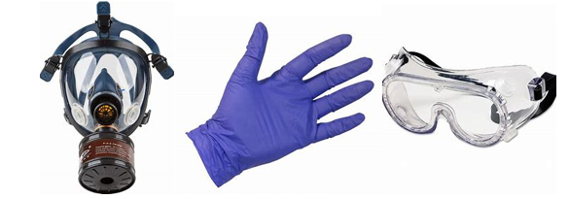

**Gambar 3.7** Personal safety equipment (Tokopedia App)

* Pengelolaan aseton dilakukan di tempat jauh dari sumber api.
* Mempersiapkan alat pemadam api ringan (APAR) pada proses dimana aseton terpapar panas (kalsinasi dan pengeringan dalam oven). APAR dengan *foam* sangat cocok digunakan dalam kasus ini karena foam dapat menutup permukaan cairan penyebab kebakaran sehingga reaksi api dan oksigen dapat berhenti. Gambar dari APAR dapat dilihat pada **Gambar 3.8.**

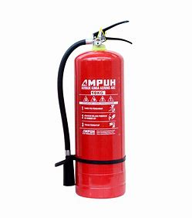

**Gambar 3.8** APAR dengan isi foam (Sumber: Tokopedia)

1. Proses Deoilling SBE

Proses *deoilling* dapat dilihat pada **Diagram 3.1**. Bagian ini akan menja*bar*kan secara lebih lengkap tentang cara/metodologi pengolahan SBE. Pengolahan SBE diawali dengan penimbangan dan pengemasan SBE seperti pada **Gambar 3.9**. Hal ini dilakukan agar penimbangan berbagai rasio SBE cukup dilakukan dalam satu skema kerja.

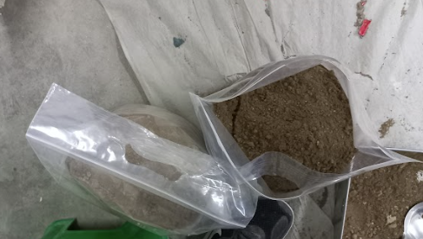

**Gambar 3.9**  Penakaran dan Packing SBE

Tahap selanjutnya adalah Pencampuran SBE dan Aseton. Pengadukan atau *mixing* dilakukan dengan menggunakan *mixer* mortar berkapasitas 30 L. SBE diaduk selama 30 menit, dengan 15 menit pada kecepatan rendah, dan 15 menit pada kecepatan sedang.

Pengaduk/*mixer* yang digunakan dalam percobaan ini memiliki kapasitas yang lumayan besar, dimana kapasitas dari *mixer* yang ada pada Laboratorium Beton dan Material ITS mampu menampung berat maksimum sebesar 10 kg dengan kapasitas volume 30 L. Spesifikasi kecepatan alat *mixing* mortar dapat dilihat pada **Tabel 3.7**.

**Tabel 3.9** Kecepatan Mixer Mortar 30 L

| **Label Kecepatan** | **Kecepatan (r/min)** |
| --- | --- |
| 1 | 65 |
| 2 | 102 |
| 3 | 296 |

Hal ini berbeda dengan penelitian Al-Zahrani dan Alhamed, dimana kecepatan pengadukan juga sangat cepat, yaitu 5 menit, dengan kecepatan *mixing* *rate* yang tinggi (150 rpm – 200 rpm). Akan tetapi, kuantitas sampel dalam penelitian Al-Zahrani dan M. A. Daous berjumlah sangat kecil (5 gram) di mana sampel dalam penelitian yang akan dilakukan jauh lebih besar (1 – 5 kg per *treatment*). Oleh karena itu, kecepatan pengolahan juga disesuaikan dengan kondisi alat *mixer* sehingga diputuskan bahwa kecepatan rendah (65 r/min) dan kecepatan sedang (102 r/min) akan digunakan.

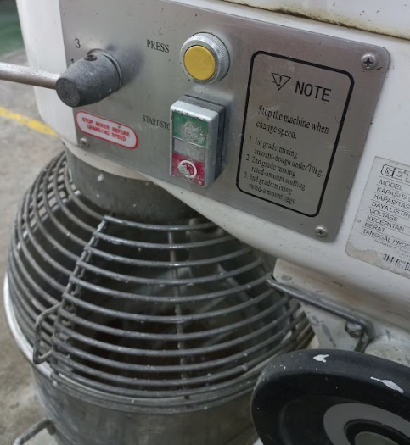

**Gambar 3.10** Mixing SBE dengan Aseton

Tahap selanjutnya adalah penungguan SBE selama 24 jam. Hal ini dilakukkan agar aseton memiliki cukup waktu untuk bereaksi (“menarik” minyak pada bahan SBE). SBE yang telah melalui proses *mixing* diletakkan ke dalam wadah dan di tutup sehingga reaksi antara minyak SBE dan aseton dapat berlangsung. SBE yang sudah melewati proses ini dapat dilihat pada **Gambar 3.11**.

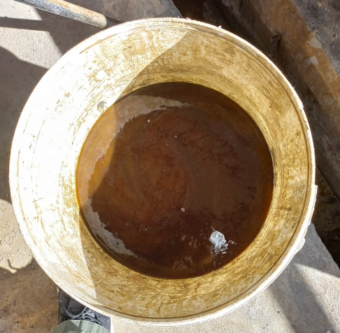

**Gambar 3.11** Campuran Aseton dan SBE di dalam Wadah

Aseton selanjutnya disingkirkan (dibuang). Karena aseton masih memiliki campuran SBE, maka aseton yang dibuang disaring dengan *cheese-cloth* sehingga SBE yang ikut terbuang dapat diminimalisir.

Tahap selanjutnya adalah pengeringan SBE tahap 1, dimana PSBE dikeringkan dengan bantuan panas matahari. Hal ini dilakukan agar tidak merusak oven sebab aseton merupakan bahan yang sangat mudah terbakar sehingga akan lebih aman jika benda uji dikeringkan dengan *open air* terlebih dahulu. Proses pengeringan dapat dilihat pada **Gambar 3.12**.

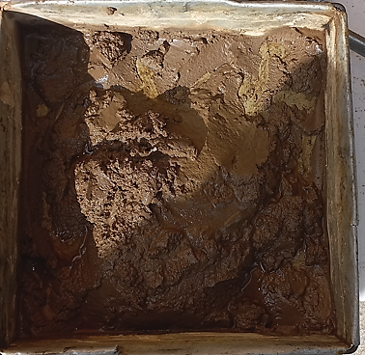

**Gambar 3.12**  PSBE Saat Pengeringan Tahap 1

Tahap selanjutnya adalah pengeringan SBE tahap 2, dimana SBE selanjutnya di oven selama 24 jam. PSBE yang sudah di oven memiliki tekstur seperti pada **Gambar 3.13**. Setelah proses pengeringan kedua ini, SBE sekarang disebut dengan PSBE karena proses *treatment* sudah selesai.

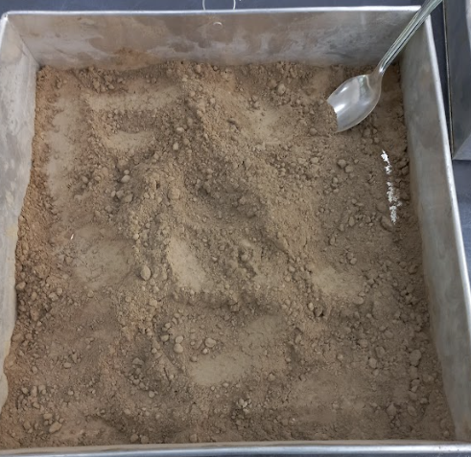

**Gambar 3.13**  PSBE Setelah di Oven Selama 24-h

Proses selanjutnya penghalusan SBE dan uji saringan no.325. PSBE yang sudah disaring dan residunya dapat dilihat pada **Gambar 3.14.** Pada proses ini, pengujian *passing sieve* material PSBE dengan saringan no. 325 juga dilakukan.

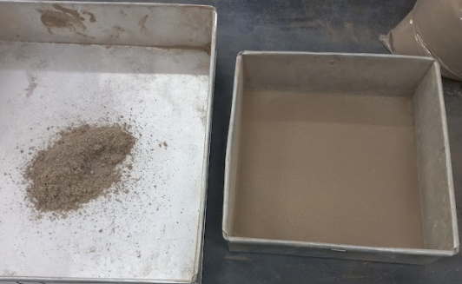

**Gambar 3.14**  PSBE Setelah Disaring dengan Saringan no.325

Proses terakhir adalah packing untuk uji oil *content*. Proses ini dilakukan setelah penyaringan siap dilakukan. Setelah variasi-variasi yang ditentukan telah selesai dibuat, Setelah melalui proses penyaringan, maka PSBE yang sudah disaring dimasukkan ke dalam *zip bag* untuk mencegah kontaminasi air maupun zat-zat lainnya. Kemudian, sebanyak 100-gram sampel PSBE diambil untuk dilakukan pengetesan *oil content*. Sampel tersebut akan dimasukkan ke dalam *zip bag* dan diberi label. Sampel benda uji oil *content* yang siap dikirim dapat dilihat pada **Gambar 3.15**.

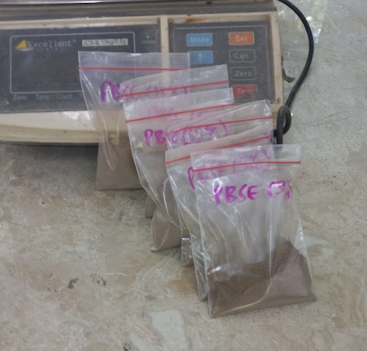

**Gambar 3. 15** Sampel Uji Oil Content (100 gr)

1. Pembuatan dan Pengujian Benda Uji Pasta

Pembuatan dan pengujian benda uji pasta dimulai dengan membuat benda uji pasta terlebih dahulu. Langkah pertama yang dilakukan adalah pengujian konsistensi normal bahan semen seperti pada **Gambar 3.16** Pengujian konsistensi normal didasarkan pada ASTM C187. Hasil percobaan berupa *water to cement ratio* akan digunakan sebagai rasio perbandingan semen:air pada pembuatan benda uji pasta.

Pengujian dilakukan dengan cara *trial* dan *error*. Dalam hal ini, uji coba dilakukan terhadap jumlah air yang diperlukan untuk mencapai tinggi jatuh jarum vicat sebesar 10±1 mm. Pengujian dilakukan sebanyak 3 kali dengan kadar air yang bervariasi. Apabila titik 10±1 mm belum ditemukan, maka data konsentrasi normal dapat diambil dari regresi data percobaan.

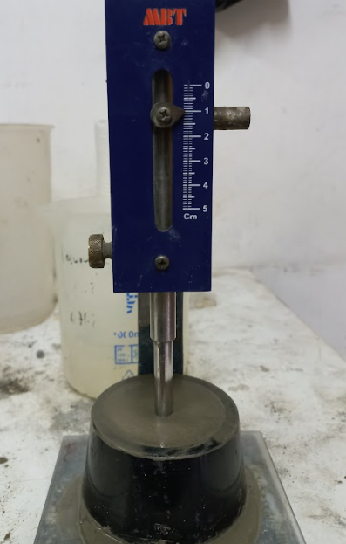

**Gambar 3.16** Pengujian Konsistensi Normal Pasta

Langkah selanjutnya adalah pembuatan benda uji pasta sesuai dengan variasi yang ditetapkan pada subab 3.3 dan kadar air yang didapat dari uji konsentrasi normal. Jumlah dari 1 kali pencetakkan benda uji pasta adalah sebanyak 600-gram dengan perbandingan rasio yang terdapat pada **Tabel 3.5** pada subab 3.3. Sampel pasta dicetak menggunakan cetakan pasta dari bahan akrilik. Kawat behel atau kawat gigi digunakan sebagai alat perojok. Pembuatan sampel pasta dapat dilihat pada **Gambar 3.17.**

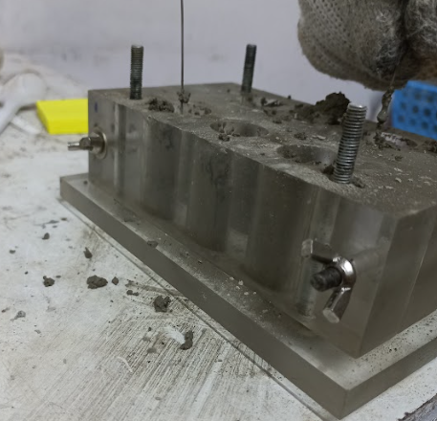

**Gambar 3.17**  Pembuatan Benda Uji Pasta

Langkah selanjutnya adalah *curing* benda uji pasta. Sampel pasta dilepas dari bekisting dan di *curing*. Proses *curing* menggunakan handuk basah di mana benda uji pasta akan dibungkus dengan handuk basah. Selama *curing*, sampel pasta disimpan di dalam ruangan dengan suhu kontrol (20 Co) Proses *curing* benda uji pasta dapat dilihat pada **Gambar 3.18**. Benda uji dikeluarkan satu hari sebelum pengujian kuat tekan sehingga tidak ada sisa air pada sampel pasta.

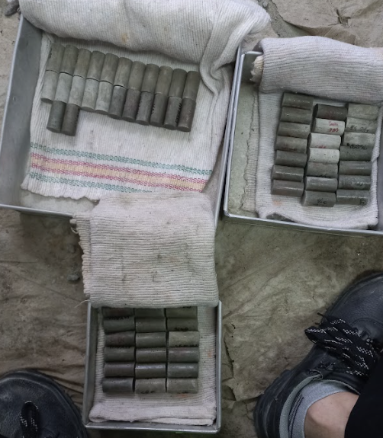

**Gambar 3.18** Curing Benda Uji Pasta

Proses selanjutnya dalam pengujian pasta adalah menguji kekuatan tekan yang kuat. Sampel pasta akan diuji pada umur 28 hari untuk menentukan kekuatannya. Pengujian kuat tekan pasta dapat dilihat pada **Gambar 3.19**. Hasil dari pengujian ini adalah perbandingan kekuatan sampel pasta dari berbagai variasi yang telah ditentukan.

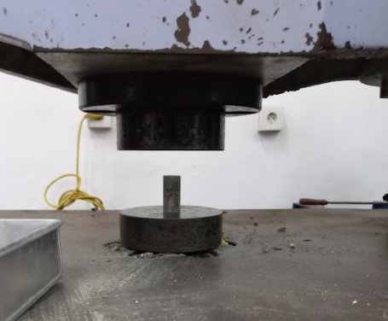

**Gambar 3.19** Uji Kuat Tekan Pasta

Kuat tekan pasta dihitung menggunakan **Persamaan 3.3** di mana persamaan tersebut merupakan persamaan umum untuk mencari nilai kuat tekan. Keterangan **Persamaan 3.3** dapat dilihat pada **Tabel 3.10**.

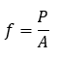

**Persamaan 3.3.** Persamaan Kuat Tekan

**Tabel 3. 10.** Notasi pada Persamaan 3.3

|  |  |
| --- | --- |
| **Notasi** | **Arti/Keterangan** |
| f | *Compression Force* (MPa) |
| P | *Maximum Load* (N) |
| A | *Contact Area* (mm2) |

Pada kasus pasta, contact area dapat dihitung dengan menghitung luas lingkaran dasar pasta. Diameter dasar dari sampel pasta adalah 20 mm sehingga contact area pasta adalah 314 mm2. *Loading* yang terekam pada laboratorium tempat pengujian memiliki nilai satuan kgf sehingga loading perlu dikonversi ke satuan newton (N) sebelum **Persamaan 3.3** digunakan. Pada subab pembahasan, nilai *compression force* dari sampel pasta akan disajikan sementara nilai lengkap dari *maximum load* akan disajikan pada bagian lampiran.

Setelah melakukan pengujian kuat tekan pasta, proses selanjutnya adalah pembungkusan sampel benda uji pasta. Serpihan pasta dari hasil uji kuat tekan dikumpulkan. Setelah itu, sebanyak 100-gram sampel pasta diambil untuk pengujian XRD dan SEM-EDX. Foto benda uji pasta yang siap dikirimkan untuk pengujian dapat dilihat pada **Gambar 3.20**.

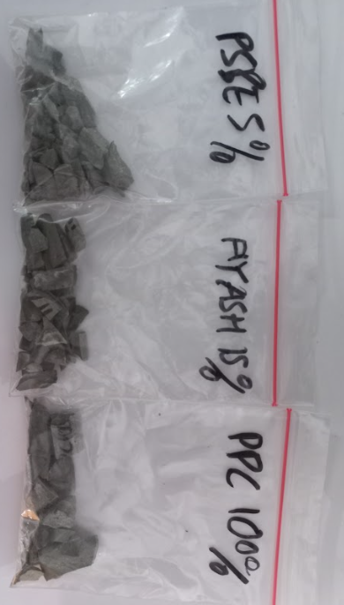

**Gambar 3. 20**  Packing Sampel yang Siap Dikirim

1. Pembuatan dan Pengujian Benda Uji Mortar

Pembuatan dan pengujian benda uji mortar dimulai dengan melakukan uji *Flow* mortar. Pengujian *Flow* mortar didasarkan pada ASTM C1437 di mana pengetesan dilakukan di atas meja khusus.

Pada pengujian ini, mortar terlebih dahulu dicetak pada casting khusus yang merupakan bagian dari perlengkapan meja putar (ASTM C230). Pengisian cetakan dilakukan dengan inkremen 1/3 isi. Setiap pengisian 1/3 bahan mortar, maka benda uji di-*tamping* dengan *tamping rod*. Setelah benda sudah di cetak di cast hingga penuh, cast dari mortar diangkat dan dibersihkan sehingga cetakan mortar memenuhi cast secara sempurna. Kemudian, meja putar mortar diputar sebanyak 25 kali dalam waktu 15 detik.

**Gambar 3.21** adalah gambar diameter *flow* mortar yang akan diukur dari 4 sisi yang berbeda-beda (sesuai yang disyaratkan dalam ASTM C1437). Nilai dari *flow mortar* adalah rata-rata dari keempat diameter *flow* yang diukur tersebut. Dari hasil pengujian ini, maka *workability* PCC, PSBE, dan fly ash (berupa data diameter *flow*) dapat dibandingkan.

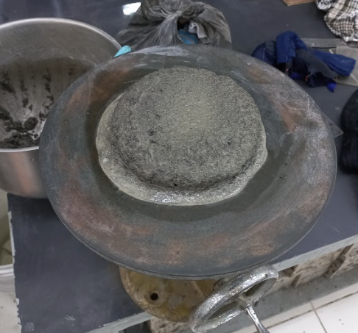

**Gambar 3.21**  Pengujian Flow Mortar

Langkah selanjutnya adalah pengujian temperatur hidrasi mortar. Dikarenakan tidak adanya alat kalorimeter di laboratorium penelitian, maka padanan dari ASTM C186-15a berupa pengujian temperatur hidrasi mortar akan diukur. Terdapat penelitian serupa oleh (Thwe Thwe Win et al., 2020) di mana hasil dari pengujian temperatur hidrasi dapat merepresentasikan gambaran umum dari panas hidrasi mortar. Pada penelitian (Thwe Thwe Win et al., 2020), pengukuran suhu dilakukan hingga temperatur mortar tidak lagi mengalami perubahan yang signifikan (< 0.5 oC) sehingga pengujian dalam penelitian ini akan mengikuti prinsip yang sama.

Pengujian panas hidrasi mortar dilakukan dengan cara mengamati perubahan suhu pada mortar yang di *wrap* ke dalam suatu tempat *custom* yang terbuat dari *styrofoam*. Untuk itu, benda uji mortar dibuat dan diletakkan ke dalam botol air mineral. Pada percobaan ini, masing-masing sampel akan dimasukkan ke dalam 3 botol berkapasitas 200 ml.

Kemudian, sebuah *thermocouple* kemudian akan digunakan untuk mengukur suhu dari benda uji mortar yang dicasting kedalam tiga botol. Pengukuran dilakukan setiap 15 menit dari pembuatan benda uji mortar hingga sampai suhu menurun sehingga rata-rata pengujian membutuhkan waktu 10 jam sampai suhu mortar turun dan stabil. *Output* yang didapat berupa data perbandingan panas hidrasi antara PCC, fly ash, dan PSBE. **Gambar 3.22** mengilustrasikan pengujian temperatur hidrasi mortar.

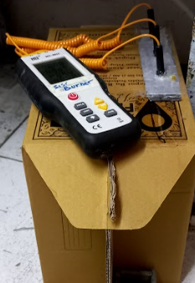

**Gambar 3.22**  Pengujian Temperatur Hidrasi Mortar

Langkah selanjutnya adalah pembuatan benda uji mortar. Pembuatan benda uji mortar mengacu pada ASTM C211 dengan variasi yang ditetapkan pada subab 3.3. Pembuatan mortar dilakukan dengan mengacu pada variasi yang dibuat terdapat pada subab 3.3. **Gambar 3.23** merepresentasikan contoh benda uji yang dibuat.

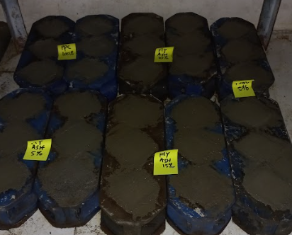

**Gambar 3.23** Cetakan Benda Uji Mortar

Langkah selanjutnya adalah *curing* mortar. *Curing* mortar dilakukan menggunakan kain basah, di mana benda uji mortar akan dilapisi kain yang dibasahkan. Selama *curing*, mortar disimpan di dalam ruangan dengan suhu kontrol (20 Co) hingga 2 hari sebelum pengujian, di mana mortar akan dikeluarkan dan dibiarkan kering dalam suhu kontrol (20 Co). Hal ini dilakukan agar mortar tidak memiliki sisa air yang dapat menimbulkan tekanan hidrolik.

Selain itu, selama masa *curing*, kelembapan kain *curing* juga dijaga dengan cara menambahkan air sebelum kain kering akibat suhu maupun faktor lainnya. **Gambar 3.24** merepresentasikan contoh benda uji mortar yang sedang di-*curing*.

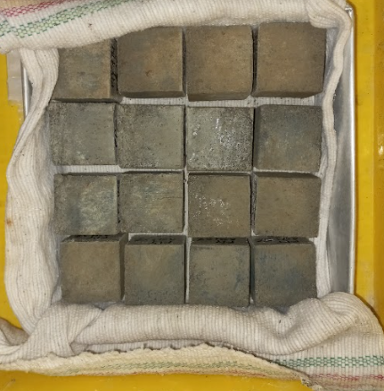

**Gambar 3.24**  Proses Curing Mortar dengan Wet Towel

Langkah selanjutnya adalah pengujian kuat tekan mortar seperti pada **Gambar 3.25**. Pengujian kuat tekan mortar mengacu pada ASTM C109. *Output* yang didapat berupa perbandingan kuat tekan serta SAI dari mortar PCC, PSBE, dan fly ash. Persamaan 3.3 juga akan digunakan dalam mencari kuat tekan mortar. Dikarenakan contact area berbentuk kubus, maka nilai dari kontak area pada **Persamaan 3.3** adalah 2500 mm2 (kubus mortar berukuran 5 cm x 5cm x 5cm). Sementara itu, kuat tekan mesin masih berupa *loading* kgf yang perlu dikonversi menjadi newton. Sama halnya dengan sampel pasta, laporan akan memuat *compression force* sementara loading akan disajikan pada bagian lampiran.

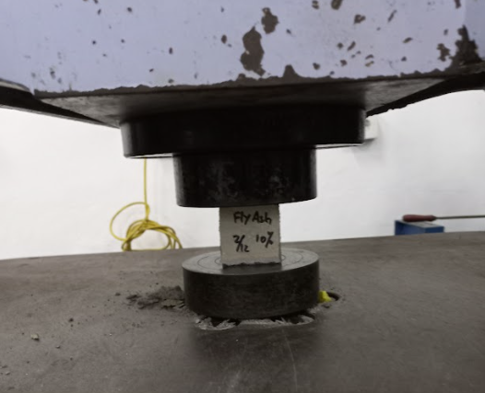

**Gambar 3.25**  Pengujian Kuat Tekan Mortar

--- Halaman Ini Sengaja Dikosongkan ---

# BAB IV HASIL DAN PEMBAHASAN

4.1. Penyajian Data

Hal pertama yang akan dibahas adalah pendetailan dari penamaan serta proporsi sampel benda uji yang akan disajikan pada subab-subab berikutnya. Pada subab-subab selanjutnya, material sampel akan dipaparkan ke dalam tabel sementara index nama tidak akan dipaparkan. Kesepakatan nama tersebut telah dibuat pada subab 3.3 sehingga penamaan akan menggunakan kesepakatan yang disajikan pada subab 3.3.

Selain itu, terdapat beberapa kesepakatan mengenai pewarnaan pada grafik. Secara umum, pewarnaan akan mengikuti konvensi pada **Tabel 4.1**.

**Tabel 4.1** Kesepakatan Pewarnaan Grafik

|  |  |  |
| --- | --- | --- |
| **Nama Sampel** | **Representasi warna** | ***Hex Code*** |
| PCC | Merah | #ff0000 |
| PSBE/PSBE_T | Hijau | #008000 |
| SBE | Biru | #0000ff |
| Fly ash | Merah Muda | #ffc0cb |

Perlu diketahui penggunaan warna pada **Tabel 4.1.** hanya berlaku pada kasus umum. Terdapat kasus dimana konvensi warna tersebut tidak berlaku seperti pada perbandingan *initial setting time* dan *final setting time* pada bagian 4.4, Pada grafik tersebut, pola warna **Tabel 4.1** akan diaplikasikan pada *hatches* grafik. Sementara itu, terdapat perubahan warna fly ash dari merah muda menjadi ungu pada bagian 4.13 (kuat tekan mortar). Perlu diperhatikan bahwa pada laporan penelitian ini, terdapat dua jenis grafik yang akan digunakan yaitu *line chart* dan *bar chart*. Adanya dua jenis grafik ini dikarenakan adanya perbedaan cara interpretasi data sehingga adanya dua opsi ini memberikan pilihan bentukan visualisasi data.

4.2. Hasil Proses Deoiling

Sesuai dengan langkah pengetesan yang dilakukan, hal pertama yang akan disajikan dalam laporan ini adalah hasil pengujian *oil* *content* dari total 9 variasi pengolahan/*treatment* SBE yang telah dilakukan (variasi dapat dilihat pada subab 3.3). Hasil pengujian kadar lemak (minyak) PSBE dapat dilihat pada **Tabel 4.2**. Hasil pengujian *deoilling* secara lengkap dapat dilihat pada **Lampiran 1**.

**Tabel 4.2** Komposisi Material dan Oil Content PSBE

|  |  |  |  |  |  |  |
| --- | --- | --- | --- | --- | --- | --- |
| **Nama Sampel** | **Kuantitas SBE (kg)** | **Kuantitas Aseton (L)** | ***Mixing Time* (*min*)** | ***Oil Content (%)*** | | |
| **Sebelum** | **Sesudah** | ***Oil Removed*** |
| PBSE_2 _1 | 1 | 2 | 30 | 22,86 | 1,1109 | 95,14 |
| PBSE_3_1 | 1 | 3 | 30 | 22,86 | 1,0163 | 95,55 |
| PBSE_4_1 | 1 | 4 | 30 | 22,86 | 1,3061 | 94,29 |
| PBSE_2_3 | 3 | 6 | 30 | 22,86 | 0,9892 | 95,67 |
| PBSE_3_3 | 3 | 9 | 30 | 22,86 | 0,8357 | 96,34 |
| PBSE_4_3 | 3 | 12 | 30 | 22,86 | 0,8289 | 96,37 |
| PBSE_2_5 | 5 | 10 | 30 | 22,86 | 1,1977 | 94,76 |
| PBSE_3_5 | 5 | 15 | 30 | 22,86 | 0,9099 | 96,02 |
| PBSE_4_5 | 5 | 20 | 30 | 22,86 | 0,6776 | 97,04 |

Pada **Tabel 4.2**, tabel disajikan dalam bentuk group di mana setiap 3 rows yang ada merepresentasikan berat yang sama dengan rasio yang berbeda-beda. Selain itu, data kadar minyak sebelum dan sesudah prosedur *deoilling* dapat dilihat pada row kanan di **Tabel 4.2**.

Selain itu, jumlah rasio yang disajikan di dalam 3 baris tersebut juga bersifat inkremen dari 1:2 hingga 1:4. Untuk mempermudah visualisasi, maka grafik akan dibuat dengan rasio aseton (dalam %) sebagai sumbu x dan persentase minyak sebagai sumbu y (dalam %). Grafik tersebut adalah **Grafik 4.1**.

**Grafik 4.1** Perbandingan Kadar Aseton dengan Kadar Minyak PSBE

Hal pertama yang dapat diamati adalah bahwa aseton terbukti efektif untuk melakukan *oil removal* pada SBE. Keefektifan dari aseton dapat dilihat pada **Tabel 4.2**. di mana aseton berhasil menurunkan kadar minyak dari SBE mentah (22.86%) menjadi rentangan nilai di bawah 2%. Hal selanjutnya adalah korelasi antara kadar minyak pada PSBE dengan berat SBE yang diolah sangat rendah di mana nilai dari hasil uji minyak menunjukkan persentase di bawah 2% dan selisih yang tidak terlalu signifikan.

Hal yang ketiga dapat diamati adalah bahwa penambahan jumlah aseton tidak mempengaruhi sisa kadar minyak secara signifikan. Hal ini dibuktikan dengan selisih rasio terendah dikurangi rasio tertinggi masih berada di rentangan yang sangat rendah sehingga dapat dikatakan tidak signifikan.

Oleh karena itu, PSBE 1:2 dengan berat 5 kg akan digunakan karena menguntungkan secara ekonomi penggunaan bahan aseton dan kuantitas bahan olahan. Selain itu, penggunaan varian ini juga bersifat ekonomikal dalam rangka prosedur yang harus dikerjakan di mana menggunakan 5 kg dalam pengolahan akan menghasilkan hasil yang banyak dalam satu kali proses produksi. Oleh karena itu, varian inilah yang akan digunakan untuk pembuatan benda uji dan pengujian lainnya hingga masa akhir percobaan.

Seabagai kesimpulannya, data hasil pada **Grafik 4.1** menunjukkan bahwa aseton memiliki kemampuan ekstraksi yang baik, yang dibuktikan dengan rendahnya kadar minyak yang tersisa pada PSBE. Hal ini didukung dengan hasil penelitian (subab 2.1), dimana aseton memiliki persentase ekstraksi minyak lebih dari 80%. Akan tetapi, persentase sisa *oil content* pada percobaan ini jauh lebih sedikit dibandingkan percobaan milik (Al-Zahrani & Daous, 2000) dikarenakan perbedaan metode serta variabel dalam pengolahan SBE yang digunakan.

4.3. Hasil Pengujian Konsistensi Normal

Hal selanjutnya yang akan dibahas adalah pengujian konsistensi normal semen. Hasil dari pengujian konsistensi semen berfungsi sebagai basis kadar persentase air yang akan digunakan dalam pembuatan benda uji pasta semen pasta (subab 4.5). Rekapan hasil dari pengujian konsistensi normal semen dapat dilihat pada **Tabel 4.3**.

**Tabel 4.3** Hasil Pengujian Konsistensi Normal Semen

| **Nama Sampel** | **Kuantitas Material Semen (gr)** | | **Jumlah Air (ml)** | **w/c (%)** |
| --- | --- | --- | --- | --- |
| **PCC** | **Subtituen** |
| PCC (Kontrol) | 300 | 0 | 79 | 26,33 |
| PSBE_T_5 | 285 | 15 | 81 | 27,00 |
| PSBE_T_10 | 270 | 30 | 93 | 31,00 |
| PSBE_T_15 | 255 | 45 | 97 | 32,33 |
| FA_5 | 285 | 15 | 78 | 26,00 |
| FA_10 | 270 | 30 | 76 | 25,33 |
| FA_15 | 255 | 45 | 77 | 25,67 |
| SBE_5 | 285 | 15 | 87 | 29,00 |
| SBE_10 | 270 | 30 | 94 | 31,33 |
| SBE_15 | 255 | 45 | 100 | 33,33 |

Pada **Tabel 4.3**, terdapat juga jumlah material semen yang digunakan beserta jumlah subtituennya. Penamaan untuk pengujian konsistensi normal mengikuti penamaan sampel pasta yang terdapat di subab 3.3. Untuk mempermudah visualisasi serta perbandingan antara data-data yang terdapat di **Tabel 4.3**, maka dibuatlah grafik yang berbentuk *bar* *chart* pada **Grafik 4.2** dan yang berbentuk *line* *chart* pada **Grafik 4.3**.

**Grafik 4.2.** Perbandingan w/c Semen Pasta

**Grafik 4.3** Line Chart Pengujian Konsistensi Normal

Dari **Tabel 4.3** dan juga tendensi yang ditunjukkan oleh **Grafik 4.2** serta **Grafik 4.3**, dapat disimpulkan bahwa PSBE_T dan SBE memiliki kecenderungan untuk menyerap air. Hal ini dapat dilihat dari **Grafik 4.3**, dimana semua bahan dengan subtituen PSBE_T dan SBE memiliki *w/c ratio* yang lebih tinggi dibandingkan PCC.

Hal yang juga dapat diperhatikan adalah kecenderungan fly ash yang membutuhkan air lebih sedikit untuk mencapai kondisi w/c ideal, dimana hal ini dapat dilihat pada *bar* fly ash pada **Grafik 4.2** yang lebih rendah dibandingkan PCC. Selain itu, penyebab naiknya kebutuhan air PSBE_T dapat diakibatkan oleh pengaruh unsur yang ada dalam PSBE_T maupun SBE.

Untuk menganalisis kasus ini, maka dua jenis data akan digunakan yaitu SEM-EDX dan XRD. Pengujian SEM-EDX akan memberikan gambaran fisik kristal sehingga sifat material dapat dianalisis secara fisik sementara pengujian XRD akan memberikan korelasi komponen kimia bahan,

Hal pertama yang akan dianalisis adalah hasil pengujian SEM-EDX. Untuk itu, SEM-EDX bahan mentah PCC, PSBE_T, dan fly ash pada perbesaran 1000x akan ditunjukkan pada **Gambar 4.1.**

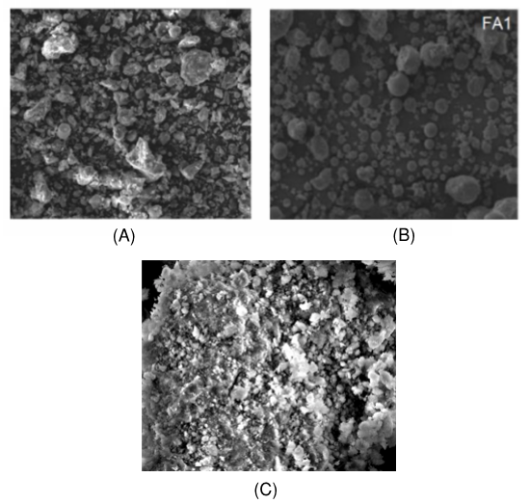

**Gambar 4.1** Gambar SEM pada 1000x (A)PSBE_T, (B)Fly ash, (C) PCC  
(Jordan, 2023); (Thwe Thwe Win et al., 2020); (Ahmad Riaz, 2016)

Pada **Gambar 4.1**, dapat dilihat bahwa struktur PSBE_T berbentuk tidak teratur dengan memiliki banyak *sharp edges* pada ujung-ujung. Sementara itu, fly ash memiliki struktur yang menyerupai bulatan. PCC sendiri memiliki struktur yang kompleks di mana mayoritas komponen PCC terdiri dari tricalcium silicate (C3S), dicalcium silicate (C2S), tricalcium aluminate (C3A), dan (C4AF) membentuk rangkaian pola yang tidak teratur dan *non-repeating* (Souto-Martinez et al., 2017). Oleh karena itu, dapat disimpulkan bahwa ketiga material tersebut memiliki struktur yang sangat berbeda satu dengan lainnya.

Oleh sebab itu, struktur yang akan dibandingkan adalah PSBE_T dan fly ash. Struktur fly ash yang berbentuk kebulatan lebih superior dibandingkan struktur PSBE_T yang berbentuk tidak teratur dan cenderung menajam pada ujung-ujungnya. Hal ini disebabkan karena struktur berbentuk kebulatan memiliki area kontak yang lebih luas dibandingkan struktur yang tidak teratur (Talukder et al., 2020). Adanya area kontak yang lebih luas ini membuat fly ash lebih mudah terdispersi ke dalam air dibandingkan PSBE_T sehingga dari sisi fisik material, kebutuhan air untuk mencapai konsistensi normal sampel pasta dengan fly ash akan lebih sedikit dibandingkan kebutuhan air sampel pasta dengan PSBE_T.

Selain dari sisi fisik material, sisi komponen material juga dapat digunakan untuk menganalisis permasalahan. Untuk menjawab dan menjelaskan kesimpulan yang diambil, maka hasil analisis harus dikaitkan dengan hasil analisis korelasi XRD dan SEM-EDX. Hasil analisis XRD bahan SBE dan PSBE_T memiliki komponen yang disebut dengan Illite. Kristal ini mencakup persentase yang lumayan besar jika dibanding dengan komposisi lainnya (**Tabel 4.4**).

**Tabel 4.4** Senyawa Dominan pada PSBE_T dan SBE

| **Crystallin Name** | **Chemical Formula** | **PSBE_T (%)** | **SBE (%)** |
| --- | --- | --- | --- |
| Quartz | SiO2 | 6,85 | 5,83 |
| Calcite | CaCO3 | 3,58 | 4,52 |
| Cristobalite low | SiO2 | 3,04 | 0,19 |
| Illite | Al4KO12Si2 | 15,07 | 8,74 |
| Natron (Soda) | Na2CO3.10H2O | 2,24 | 2,33 |
| Sodalite | Na8Al6Si6O24BF42 | 12,2 | 3,7 |
| Sanidine Na0.1 | Na0.1K0.83AlSi3O8 | 2,32 | 1,14 |
| Orthoclase | KAlSi3O8 | 2,05 | 0,21 |
| Tridymite orthorhombic | SiO2 | 2,73 | 1,84 |
| Gaylussite | Na2Ca (CO3)2H2)5 | 3,09 | 0,72 |

Illite merupakan material yang umumnya ditemukan pada clay atau tanah liat. Illite memiliki struktur dua layer atau struktur ganda yang “mengijinkan” air untuk masuk diantara sela dua lapisan tersebut (Reissell et al., 1999). Selain itu komponen Illite merupakan salah satu komponen yang ditemukan pada bentonite yang berperan dalam memfasilitasi penggabungan pengembangan serta ekpansi dari bentonite meskipun Illite sendiri tidak menyebabkan pengembangan bentonite. Struktur komponen tersebut dapat dilihat pada **Gambar 4.2**.

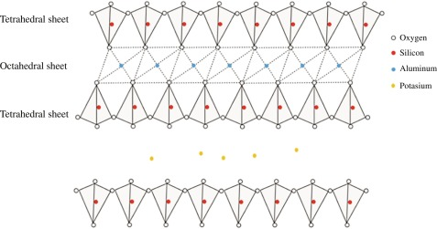

**Gambar 4.2** Struktur Komponen Illite (Ahmed Hamza et.al., 2023)

Dengan adanya proses penyerapan air akibat struktur ganda tersebut, maka sangatlah wajar jika kemudian kebutuhan air untuk mencapai konsistensi normal naik. Sementara itu, meski konsentrasi Illite pada SBE jauh lebih rendah dibandingkan SBE, *water to cement ratio* bahan dengan campuran SBE masih mendekati hasil dengan bahan PSBE_T. Hal ini membuktikan, bahwa oil *content* pada SBE juga masih memiliki pengaruh yang cukup signifikan pada *setting time* bahan, di mana minyak yang ada pada SBE menghambat reaksi hidrasi pada sampel pasta.

Sementara itu, komposisi fly ash didominasi oleh senyawa quartz (White & Case, 1990). Hal ini dapat dilihat pada **Tabel 4.5** yang berisi komposisi dominan pada fly ash.

**Tabel 4.5.** Dominant Mineral pada fly ash (White & Case, 1990)

|  |  |  |
| --- | --- | --- |
| ***Dominant Mineral*** | ***Chemical Formula*** | ***Percentage (%)*** |
| Quartz | SiO2 | 35,9 |
| Mullite | Al2O3.2SiO2 | 10,7 |
| Hematite | Fe2O3 | 16,3 |
| Magenetite | Fe3O4 | 6,2 |

Sementara itu, fly ash, terutama yang berasal dari golongan F, menurunkan jumlah kebutuhan air Penambahan fly ash memang secara umum memiliki dampak langsung berupa elongasi *setting time* dan penurunan konsistensi normal (Changyong, 2021). Hal ini dapat dipelajari secara lebih lanjut dengan melihat senyawa dominan yang ada pada fly ash. Secara umum, material quartz, material dengan presentase terbanyak pada fly ash, dapat menurunkan konsistensi normal (Bhuvana et al., 2021). Hal ini disebabkan oleh quartz bukanlah mineral reaktif yang beraksi maupun ikut berpartisipasi dalam proses hidrasi semen. Selain itu, quartz juga merupakan material yang sangat mudah menyerap air. Kedua sifat quartz ini mengakibatkan hambatan dalam proses hidrasi semen.

Hal ini dapat dilihat pada **Grafik 4.4**, dimana penambahan fly ash akan menyebabkan penurunan kebutuhan air. Hal ini sekaligus menjadi konfirmasi hasil penelitian terkait dengan waktu konsentrasi semen pasta dengan campuran fly ash.

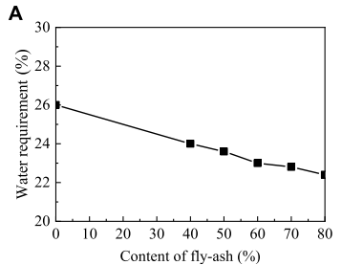

**Grafik 4.4**  Hubungan Kebutuhan Air dengan Kadar Fly Ash (Li et al., 2022)

4.4. Hasil Pengujian *Setting time*

Ada dua waktu yang perlu diketahui dalam pengujian ini, yaitu waktu ikat awal atau *initial* *setting time*, serta waktu ikat akhir atau final *setting time*. Pada laporan ini, akan dibentuk dua jenis analisis dimana PCC akan dibandingkan dengan PSBE_T dan fly ash sehingga akan dibentuk dua *subplots* perbandingan. Hal pertama yang akan dibandingkan adalah waktu *setting time* PSBE_T terhadap PCC. Perbandingan antara *plotting* kurva tersebut dapat dilihat pada **Grafik 4.5**.

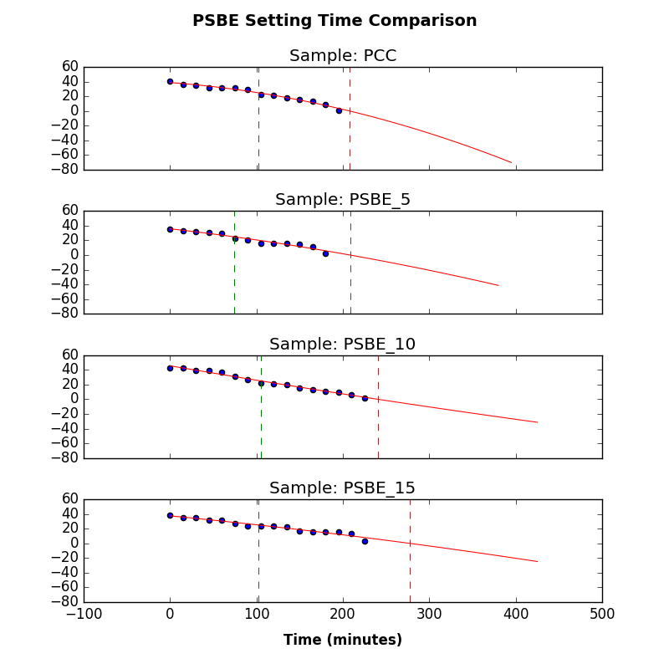

**Grafik 4.5**  Perbandingan Plotting Setting Time PCC dan PSBE_T

Untuk mempermudah pembacaan data, **Tabel 4.6** dibuat untuk mepresentasikan hasil yang terdapat pada **Grafik 4.5**.

**Tabel 4.6**  Hasil Pengujian Setting Time Pasta PSBE_T

|  |  |  |  |  |
| --- | --- | --- | --- | --- |
| **Nama Sampel** | **Kuantitas Material Semen (gr)** | | ***Initial Setting Time (min)*** | ***Final Setting Time (min)*** |
| **PCC** | **Subtituen** |
| PCC (Kontrol) | 300 | 0 | 102 | 208 |
| PSBE_T_5 | 285 | 15 | 74 | 209 |
| PSBE_T_10 | 270 | 30 | 105 | 241 |
| PSBE_T_15 | 255 | 45 | 102 | 277 |

Dari **Grafik 4.5** dan **Tabel 4.6**, dapat dilihat bahwa waktu untuk mencapai *initial setting time* sampel cenderung naik seiring dengan penambahan kadar PSBE_T. Sementara itu, waktu *final setting time* cenderung semakin lama dengan adanya penambahan materi PSBE_T. Hal ini disebabkan oleh kecenderungan PSBE_T yang menyerap air akibat adanya Illite. Adanya penyerapan air tersebut menyebabkan penurunan jumlah proses hidrasi yang terjadi yang ditandai dengan temperatur hidrasi yang lebih rendah dibandingkan sampel PCC (subab 4.12).

Hal serupa juga dilakukan dengan membandingkan sampel PCC dengan material fly ash sehingga didapat **Grafik 4.6** serta **Tabel 4.7.**

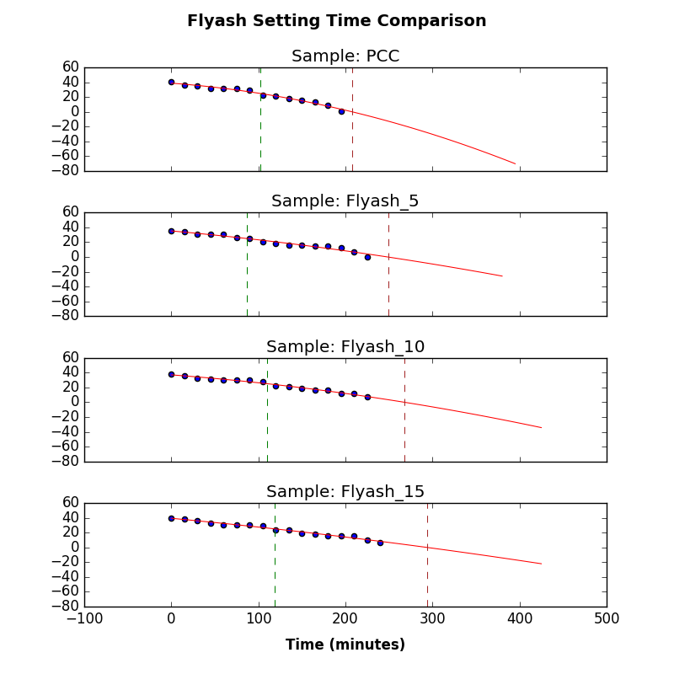

**Grafik 4.6**  Perbandingan Setting Time Fly Ash dengan PCC

**Tabel 4.7**  Hasil Pengujian Setting Time Fly Ash

|  |  |  |  |  |
| --- | --- | --- | --- | --- |
| **Nama Sampel** | **Kuantitas Material Semen (gr)** | | ***Initial Setting Time (min)*** | ***Final Setting Time (min)*** |
| **PCC** | **Subtituen** |
| PCC (Kontrol) | 300 | 0 | 102 | 208 |
| Fly ash_5 | 285 | 15 | 87 | 249 |
| Fly ash_10 | 270 | 30 | 110 | 268 |
| Fly ash_15 | 255 | 45 | 119 | 294 |

Dengan melihat kecenderungan pada **Grafik 4.6** serta data yang ada pada **Tabel 4.7**, dapat disimpulkan bahwa penambahan fly ash menyebabkan *final setting time* semakin besar. Hal ini dapat disebabkan oleh reaksi pozzolanic antara komponen silika atau alumina dari fly ash yang beraksi dengan *calcium hydroxide* (CaOH2) semen yang menghasilkan (C-S-H) gel. Proses pembentukan gel ini akan memberikan semacam *coating* ke partikel semen lainnya dan mencegah (untuk sementara) reaksi antara semen dengan air (A.M. Neville & J.J. Brooks, Concrete Technology, 2017).

Pada akhirnya, dapat disimpulkan bahwa baik fly ash dan PSBE_T sama-sama memperpanjang waktu *final* *setting time*. Untuk melihat secara garis besar dan menyeluruh, *bar chart* untuk *initial setting time* dan *final setting time* dari setiap sampel dibuat. Pebandingan *bar* dapat dilihat pada **Grafik 4.7**dan sementara bentukan *line* dapat dilihat pada **Grafik 4.8.** Sementara rekap dari seluruh sampel dapat dilihat pada **Tabel 4.8**.

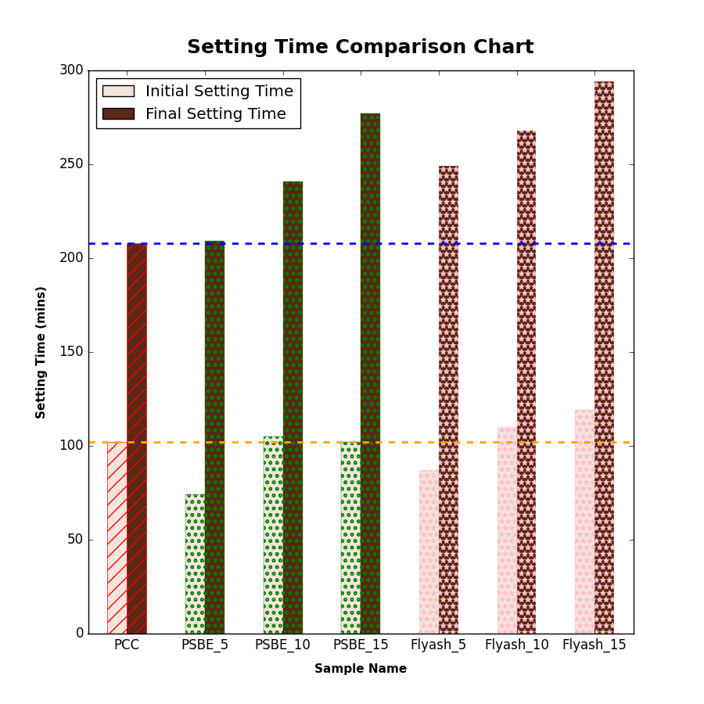

**Grafik 4. 7**  Perbandingan Setting Time Semua Benda Uji

**Grafik 4. 8**  Line Chart Setting Time Bahan Semen

**Tabel 4.8**  Hasil Pengujian Setting Time

| **Nama Sampel** | **Kuantitas Material Semen (gr)** | | ***Initial Setting Time (min)*** | ***Final Setting Time (min)*** |
| --- | --- | --- | --- | --- |
| **PCC** | **Subtituen** |
| PCC (Kontrol) | 300 | 0 | 102 | 208 |
| PSBE_T_5 | 285 | 15 | 74 | 209 |
| PSBE_T_10 | 270 | 30 | 105 | 241 |
| PSBE_T_15 | 255 | 45 | 102 | 277 |
| Fly ash_5 | 285 | 15 | 87 | 249 |
| Fly ash_10 | 270 | 30 | 110 | 268 |
| Fly ash_15 | 255 | 45 | 119 | 294 |

Dari **Grafik 4.8** dan **Tabel 4.8**, dapat disimpulkan bahwa penambahan bahan subtituen, baik fly ash maupun PSBE_T, meningkatkan waktu *final setting time* sampel. Hal ini dapat dilihat secara jelas pada pola *bar chart* yang terbentuk pada **Grafik 4.7**. Meski sama-sama menyebabkan peningkatan *setting time*, alasan peningkatan antara penambahan fly ash dan PSBE_T berbeda. Di mana pada kasus PSBE_T, hal ini disebabkan oleh penyerapan Illite. Sementara pada kasus fly ash, hal ini mungkin disebabkan oleh reaksi pozzolanic.

Kecenderungan yang dihasilkan oleh **Grafik 4.8** selanjutnya dibandingkan dengan data dari jurnal lain sebagai pembanding. Pada percobaan ini, hasil dari **Grafik 4.8** dapat dibandingkan dengan **Grafik 4.9**. Terdapat perbandingan waktu *setting time* pada pasta dengan campuran 0% sampai 30%. Dari **Grafik 4.9**, kita dapat melihat dan mengonfirmasi bahwa penambahan subtituen fly ash memang akan memperpanjang waktu *setting time* seperti kecenderungan yang terdapat pada **Grafik 4.8**.

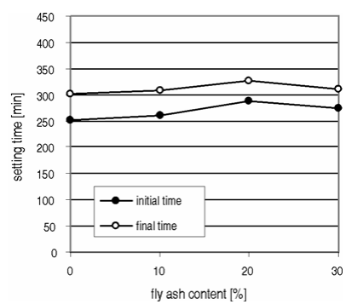

***Grafik 4.9*** *Referensi setting time dengan Penambahan Persentase Fly Ash*(Kosior-Kazberuk & Lelusz, 2007)

4.5. Hasil Kuat Tekan Pasta

Setelah melalui serangkaian tes analisa material, maka sampel pasta dibuat. Variasi sampel pasta yang dibuat beserta kuantitasnya dapat dilihat pada subab 3.3. Setelah dibuat, pasta di-*curing* hingga 2 hari sebelum umur pengujian. Sampel pasta berumur 28 hari kemudian diuji tekan dan hasil tersebut dapat dilihat pada **Grafik 4.10, Grafik 4.11**dan **Tabel 4.8**. **Grafik 4.10** merupakan representasi data dengan *bar* *chart* sementara **Grafik 4.11** merupakan representasi data dengan *line* *chart*. Hasil pengujian kuat tekan pasta secara lengkap dapat dilihat pada **Lampiran 5**.

**Grafik 4.10.** Perbandingan Kuat Tekan Pasta (Bar Chart)

**Grafik 4.11**  Line Chart Kuat Tekan Pasta Umur 28 hari

**Tabel 4.9**  Kuat Tekan Pasta Umur 28 hari

| **Nama Sampel** | **Kuantitas Material Semen (gr)** | | **Kuantitas Air (ml)** | **Kuat Tekan (MPa)** |
| --- | --- | --- | --- | --- |
| **PCC** | **Subtituen** |
| PCC | 300 | 0 | 79 | 61,77 |
| PSBE_T_5 | 285 | 15 | 81 | 50,93 |
| PSBE_T_10 | 270 | 30 | 93 | 43,16 |
| PSBE_T_15 | 255 | 45 | 97 | 41,70 |
| FA_5 | 285 | 15 | 78 | 59,10 |
| FA_10 | 270 | 30 | 76 | 58,22 |
| FA_15 | 255 | 45 | 77 | 43,86 |
| SBE_5 | 285 | 15 | 87 | 34,41 |
| SBE_10 | 270 | 30 | 94 | 25,05 |
| SBE_15 | 255 | 45 | 100 | 13,98 |

Dari **Grafik 4.11**dan **Tabel 4.9**, dapat disimpulkan bahwa penambahan subtituen, baik itu PSBE_T, fly ash, dan SBE menyebabkan penurunan kuat tekan pasta. Penurunan kuat tekan terbanyak terjadi pada sampel yang mengandung SBE mentah. Sementara itu, penurunan kuat tekan yang dialami oleh PSBE_T tidak serendah penurunan yang dialami oleh SBE. Fly ash juga mengalami penurunan kuat tekan, tetapi lebih baik jika dibandingkan dengan subtituen lain (SBE dan PSBE_T) pada persentase yang sama.

Hal ini membuktikan beberapa hal. Yang pertama, adalah penurunan kuat tekan pada sampel dengan kandungan fly ash. Meskipun penambahan fly ash diketahui memililki dampak positif yaitu reaksi pozzolanic, pada sampel pasta, kuantitas C-S-H yang dihasilkan oleh reaksi pozzolanic tidak lah se-efektif reaksi hidraksi semen dikarenakan kuantitas material pembentuk pasta yang lebih sedikit (A. M. Neville & J. J. Brooks, 1987).

Selain itu, properti Illite yang menyerap air pada PSBE_T dan SBE juga menyebabkan penurunan kuat tekan pasta. Hal ini disebabkan oleh penyerapan air oleh Illite yang kemudian mengurangi jumlah reaksi hidrasi semen. Pada kasus ini, SBE memiliki performa yang sangat rendah dibandingkan dengan material lainnya akibat adanya kadar minyak yang masih banyak (22.86%). Kadar minyak yang disertai dengan Illite ini membuat SBE memiliki kuat tekan terendah dibandingkan jenis sampel lainnya. Hal ini menunjukkan pentingnya *oil removal* yang dilakukan pada SBE.

Komponen lain yang mempengaruhi kuat tekan adalah komponen sodalite. Komponen sodalite diketahui meningkat setelah dilakukannya proses *deoilling* (data pada subab 4.6). Senyawa sodalite terbukti mampu untuk meningkatkan kuat tekan pada mortar maupun beton (K.M. Klima et al., 2022). Akan tetapi, dikarenakan persentase sodalite masih berada di bawah Illite, efektifitas dari sodalite belum dapat diukur secara kuantitatif pada percobaan ini.

Selain itu, hasil kuat tekan pasta juga dibandingkan dengan referensi penelitian lain. Pada percobaan ini, hasil dikonfirmasi dengan membandingkan hasil kuat tekan pasta dengan **Grafik 4.12** dari percobaan (Mukarjee, 2012) yang menyelidiki pengaruh penambahan fly ash dari rentangan 0% sampai rentangan tinggi (70%).

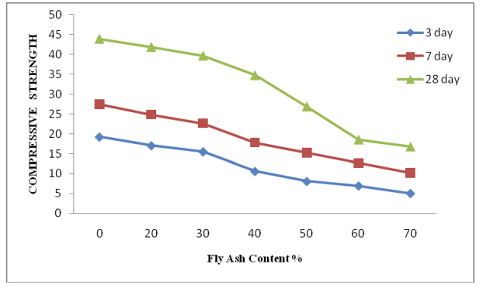

**Grafik 4.12**  Perbandingan Kuat Tekan Pasta dengan Penambahan Fly Ash  
(Mukarjee, 2012)

Dengan membandingkan hasil dari **Grafik 4.12** (hasil dari jurnal referensi penelitian oleh (Mukarjee, 2012)) dengan **Grafik 4.11** (hasil penelitian), dapat dikonfirmasi bahwa kekuatan pasta yang mengandung fly ash yang semakin banyak akan cenderung menurunkan kekuatan pasta pada hari ke-28, seperti pada **Grafik 4.11**.

4.6. Hasil Pengujian XRD Pasta dan Bahan Mentah

Hal pertama yang akan dibahas adalah pengujian XRD sampel pasta. Pada percobaan ini, 3 sampel dari masing-masing variasi subtituen. Variasi yang diambil adalah PSBE 5%, Fly ash 15%, dan PCC 100% (yang mewakili benda uji dengan kode presentase PSBE_T_5, Flyash_15, dan PCC (penamaan dapat dilihat pada subab 3.3)). Pada pengujian XRD pasta, benda uji diuji kuat tekannya pada hari-21 dan diuji XRD pada hari ke 28. Kuat tekan inilah yang menjadi indikator sampel yang dikirimkan untuk uji XRD.

Pada penelitian ini, tidak semua senyawa XRD dapat terdeteksi oleh alat maupun software pembacaan sehingga hasil yang akan dianalisis adalah *peak* kurva yang berhasil dianalisis program bantu, yang sudah dilabeli dengan angka. Hasil XRD antara ketiga benda uji tersebut kemudian dibandingkan. Hal yang perlu diperhatikan dalam analisis XRD adalah *dominant peak* atau puncak dominan dari kurva XRD. Puncak kurva XRD dapat dilihat pada **Grafik 4.13**, **Grafik 4.14** dan **Grafik 4.15**.

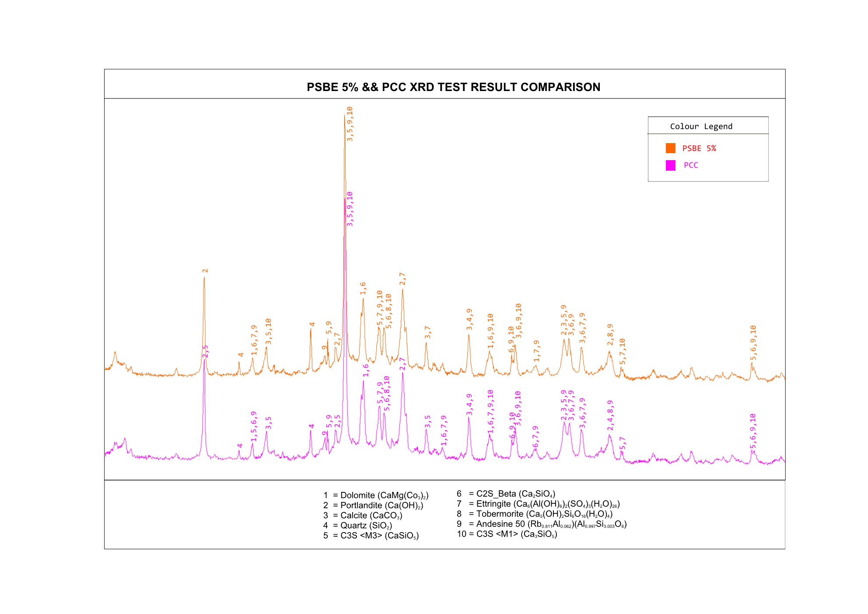

**Grafik 4.13** Perbandingan Kurva XRD PSBE_T 5% dengan PCC

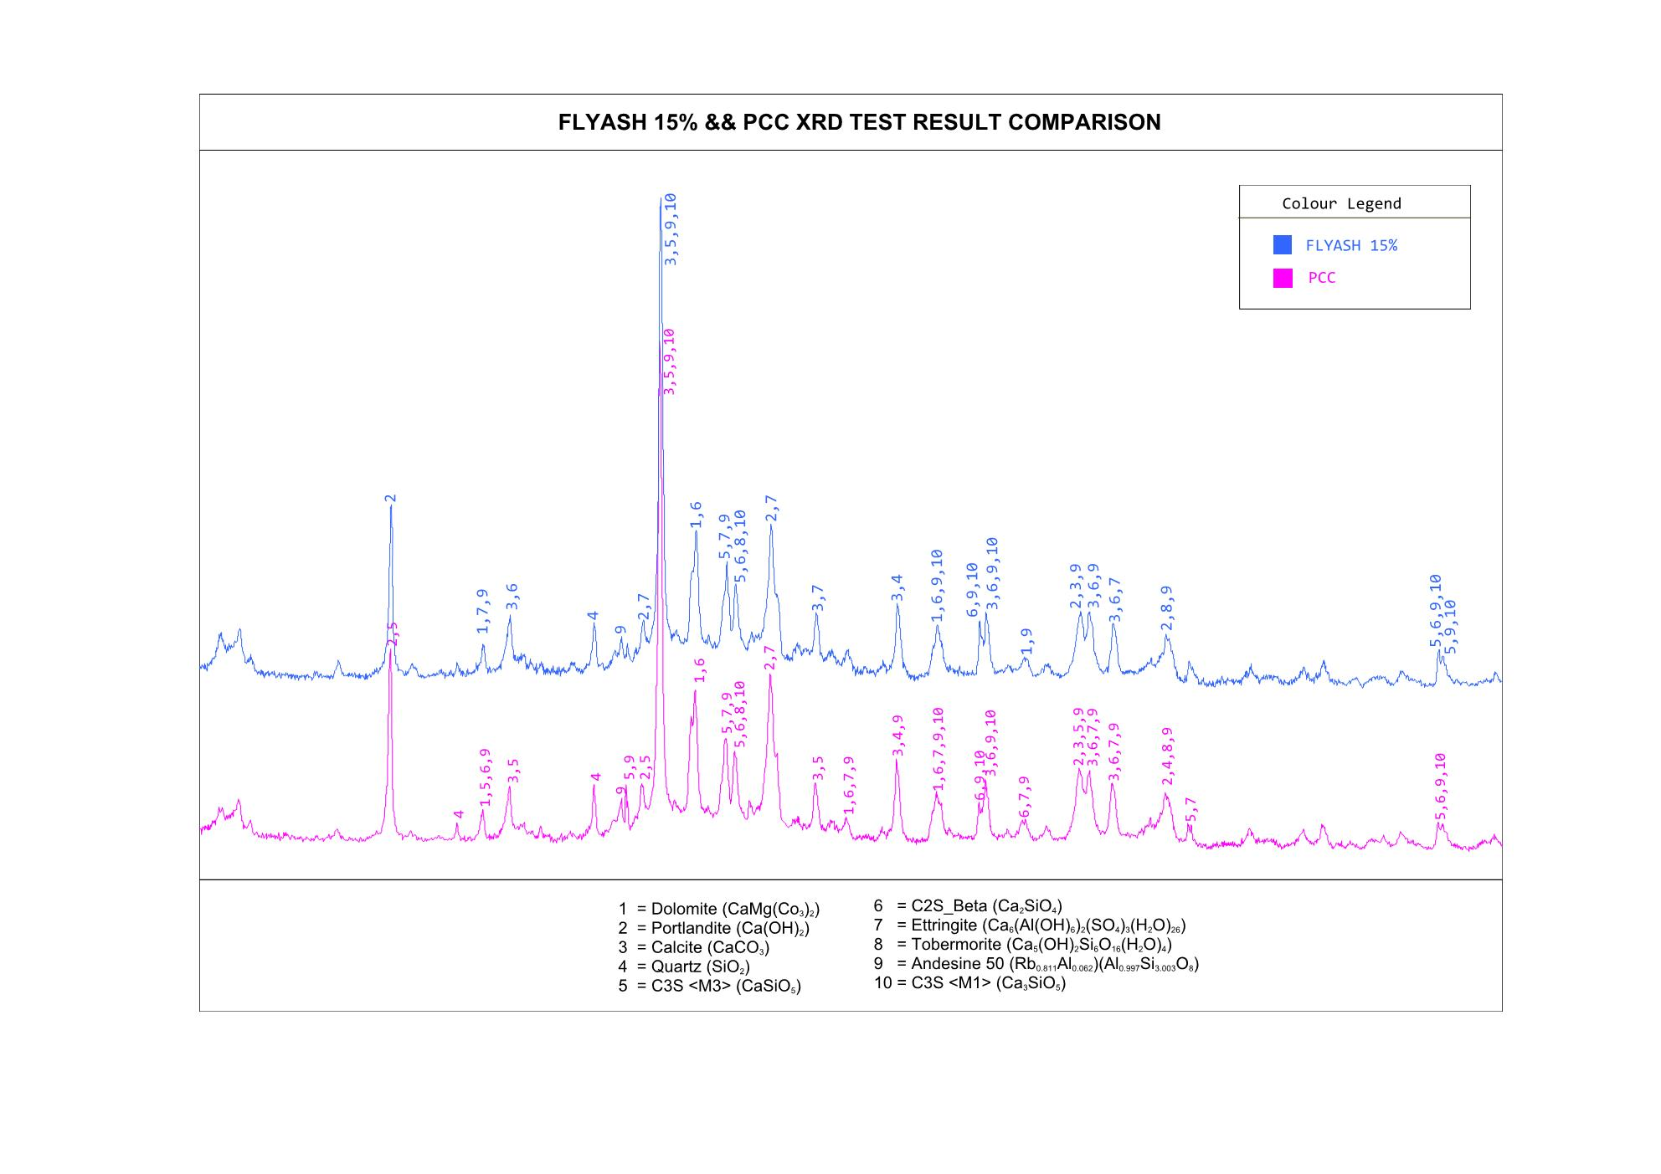

**Grafik 4.14**  Perbandingan Kurva XRD Fly ash 15% dan PCC

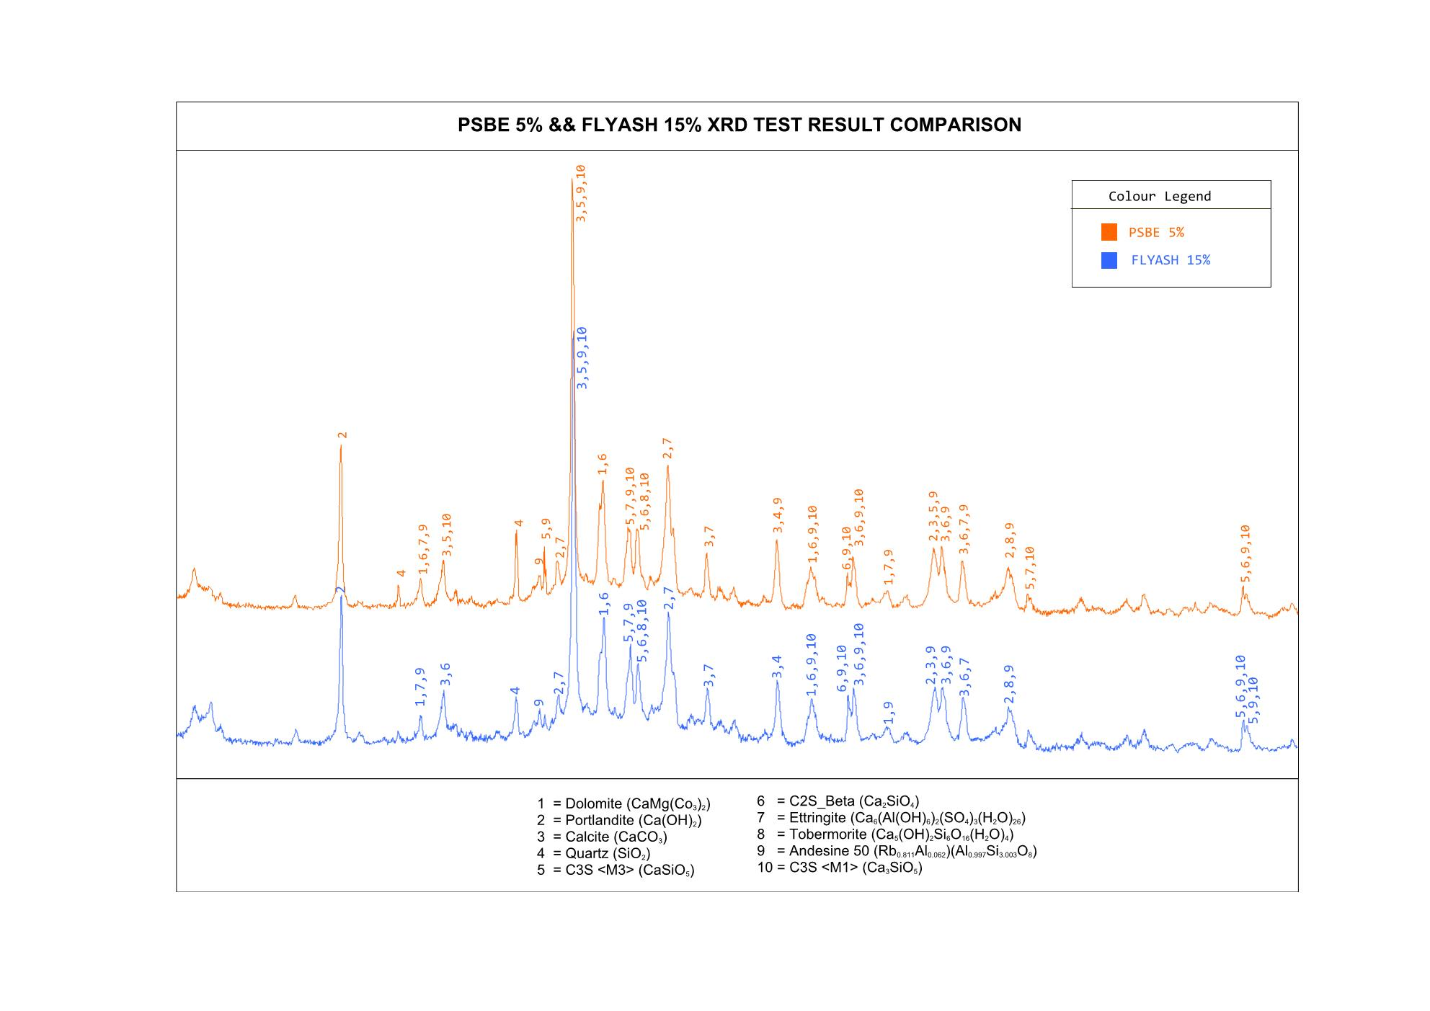

**Grafik 4.15**  Perbandingan Kurva XRD PSBE_T 5% dan Fly ash 15%

Hal pertama yang dapat diperhatikan dari ketiga grafik tersebut adalah pola *peak* yang mirip. Selain itu, kecenderungan pola grafik juga mirip sehingga akhirnya dilakukan *overlay* dokumen dengan skala yang sama. Grafik hasil *overlay* ini dapat dilihat pada **Grafik 4.16.**

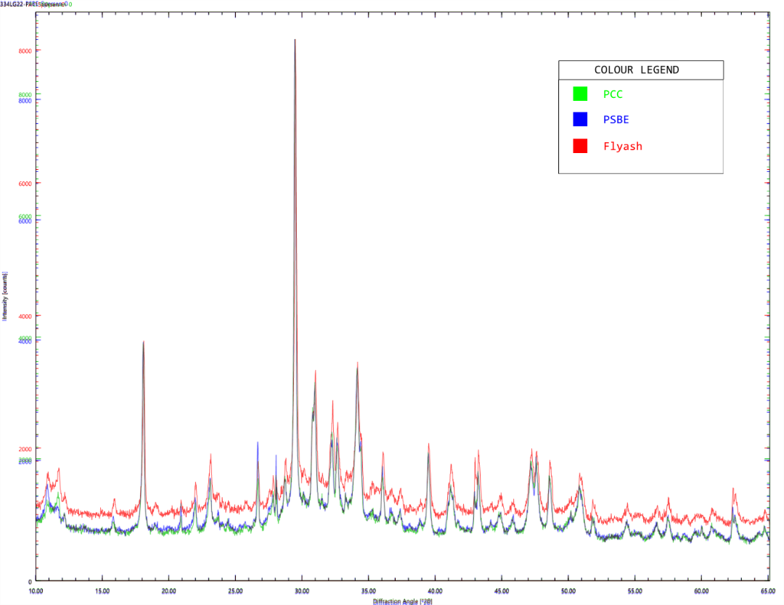

**Grafik 4.16** Overlay Kurva XRD dari Tiga Material

Pada **Grafik 4.16**, warna merah adalah kurva fly ash sementara warna biru mewakili kurva PSBE_T dan warna hijau mewakili kurva PCC. Dari *overlay* pada **Grafik 4.16**, dapat dilihat bahwa spektrum sampel pasta fly ash memiliki bentuk yang hampir sama tetapi dengan spektrum yang lebih tinggi dibandingkan PCC maupun PSBE_T. Meskipun demikian, tinggi peak dari dominan elemen antara ketiga komponen kurang lebih bernilai sama. Pada **Grafik 4.16** terdapat sedikit perbedaan yang akan disajikan pada **Gambar 4.3**.

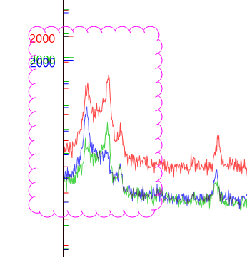

**Gambar 4.3**  Perbedaan Minor pada Overlay Grafik 4.16.

Setelah diteliti menggunakan software *forex*, elemen yang menyebabkan perbedaan tersebut adalah gypsum (CaSO4.2(H2O)) dan periclase (MgO). Akan tetapi, perbedaan elemen tersebut sangat kecil, hal ini dapat dilihat pada **Tabel 4.10**.

**Tabel 4.10**  Kristal pada **Gambar 4.3**.

|  |  |  |  |  |
| --- | --- | --- | --- | --- |
| **Crystallin Name** | **Chemical Formula** | **PCC  (%)** | **PSBE_T_5  (%)** | **Fly ash_15 (%)** |
| Gypsum | CaSO4.2(H2O) | 0,63 | 0,55 | 0,44 |
| Periclase | MgO | 0,78 | 0,67 | 0,95 |

Akan tetapi, perbedaan pada grafik tersebut tidaklah begitu signifikan dibandingkan *peak-peak* lainnya maupun gambaran umum grafik. Secara umum, bentuk grafik yang ditunjukkan secara umum pada *overlay* **Grafik 4.16** memiliki kemiripan satu dengan lainnya.

Adanya bentuk yang hampir sama ini kemungkinan besar disebabkan oleh penggunaan PCC, yang notabenenya sudah mengandung komponen pozollan. Sementara itu, data peak pada kurva analisis kepingan pasta XRD yang ada pada **Grafik 4.13**, **Grafik 4.14**, dan **Grafik 4.15** didata dan disajikan pada **Tabel 4.11**.

**Tabel 4.11**  Senyawa pada Peak Grafik XRD

| **Crystallin Name** | **Chemical Formula** | **PCC (%)** | **PSBE_T_5 (%)** | **Fly ash_15 (%)** |
| --- | --- | --- | --- | --- |
| C3S <M1> | Ca3SiO5 | 2,12 | 1,77 | 0,91 |
| C3S <M3> | Ca3SiO5 | 2,26 | 2,26 | 2,53 |
| C2S_beta | Ca2SiO4 | 2,68 | 2,98 | 2,02 |
| Portlandite | Ca(OH)2 | 5,96 | 5,88 | 4,49 |
| Quartz | SiO2 | 0,72 | 1,07 | 0,52 |
| Calcite | CaCO3 | 12,87 | 11,2 | 10,68 |
| Dolomite | CaMg(CO3)2 | 7,75 | 6,8 | 6,11 |
| Andesine An50 | (Rb0.811Al0.062)(Al0.997Si3.003O8) | 2,82 | 2,98 | 2,13 |
| Ettringite | Ca6(Al(OH)6)2(SO4)3(H2O)26 | 1,61 | 1,81 | 2,33 |
| Tobermorite | Ca5(OH)2Si6O16(H2O)4 | 1,36 | 0,74 | 1,51 |

Komponen pada **Tabel 4.10** dapat diklasifikasi secara lebih lanjut dengan mengelompokkannya ke golongan-golongan *phase* kristalin. Golongan tersebut dapat dilihat pada **Gambar 4.4**.

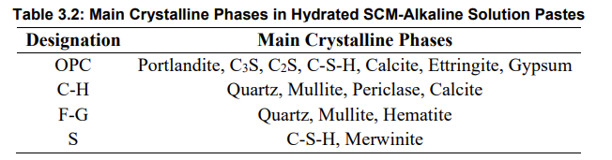

**Gambar 4.4.** Fase Utama Kristaline pada Pasta (Juenger, 2021)

**Gambar 4.4** merupakan kutipan gambar yang diambil dari panduan ASCM C1709 yang diterbitkan oleh *University of Texas*. Pada subab XRD, dilakukan percobaan berupa replikasi dari pembuatan pasta yang terdiri dari senyawa-senyawa yang kemungkinan dapat ditemukan pada material subtituen seperti fly ash dan material semen.

Pasta kemudian digolongkan menjadi beberapa kelompok seperti **Gambar 4.4**. Kemudian, *calorimeter testing* dilakukan untuk menentukan derajad hidrasi dari masing-masing kelompok tersebut. Dari **Gambar 4.4**, ditemukan bahwa fase yang memberikan kontribusi berupa produk hidrasi adalah golongan OPC dengan S. Sementara itu, golongan C-H dan F-G tidak memiliki sumbangan terhadap reaksi hidrasi pada pasta (Juenger, 2021).

Dikarenakan golongan OPC dan S juga-lah yang nantinya memberikan sumbangan *hydration heat* terbesar, maka kadar dari senyawa tersebut dapat menjadi indikasi dari kuantitas reaksi hidrasi yang terjadi (Juenger, 2021). Oleh karena itu, Kelompok OPC dan S, yang dapat ditemukan pada hasil analisis XRD, akan dirangkum berdasarkan kelompok pada **Gambar 4.4**. Pengelompokan tersebut dapat dilihat pada **Tabel 4.12**.

**Tabel 4.12.** Fase Kristalin pada Sampel Pasta

|  |  |  |  |
| --- | --- | --- | --- |
| ***Designation*** | **PCC** | **PSBE_T_5** | **Flyash_15** |
| OPC | 28,13 | 26,53 | 23,4 |
| S | N.A | N.A | N.A |
| Total | 28,13 | 26,53 | 23,4 |

Sebagai catatan tambahan, golongan S berupa C-S-H dan Merwinite tidak ditemukkan pada analysis xrd percobaan ini sehingga akan dianggap sebagai *null value* pada **Tabel 4.12**. Dari **Tabel 4.12**, diketahui bahwa *designation* OPC terbesar dimiliki oleh PCC yang diikuti PSBE_T_5 yang diakhiri dengan Flyash_15. Hal ini menandakan bahwa pada proses hidrasi pada PCC jauh lebih banyak dibandingkan PSBE_T_5 dan Flyash_15. Sementara itu, reaksi hidrasi PSBE_T_5 jauh lebih banyak dibanding Flyash_15. Hasil analisis ini dapat digunakan untuk membuktikkan hasil pengujian kuat tekan (subab 4.5). Hasil analisis kuat tekan pasta dapat dililhat pada **Gambar 4.5**. Pada **Gambar 4.5**, PSBE_T_5 dan Flyash_15 sudah diberikan *highlight* kuning.   
 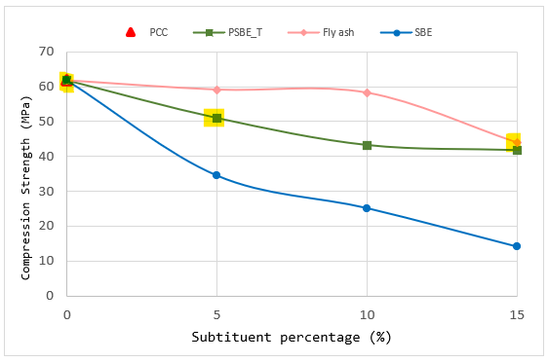

**Gambar 4.5.** Hasil Pengujian Kuat Tekan Pasta

Dengan membandingkan kecenderungan pada posisi PCC, PSBE_T_5, dan Flyash_15 pada **Gambar 4.5** dengan jumlah reaksi hidrasi efektif pada **Tabel 4.12**, Dapat dilihat bahwa hasil analisis XRD klop dengan hasil pengujian kuat tekan sampel pasta yang dibuktikan dengan menurunnya kuat tekan seiring dengan berturunnya kuantitas hidrasi yang terjadi.

Bahan mentah berupa SBE dan PSBE_T juga dianalisis dengan cara yang sama sehingga grafik perbandingan SBE dan PSBE_T dapat dilihat pada **Grafik 4.17**. Sementara *overlay* kedua grafik tersebut dapat dilihat pada **Grafik 4.18.**

­­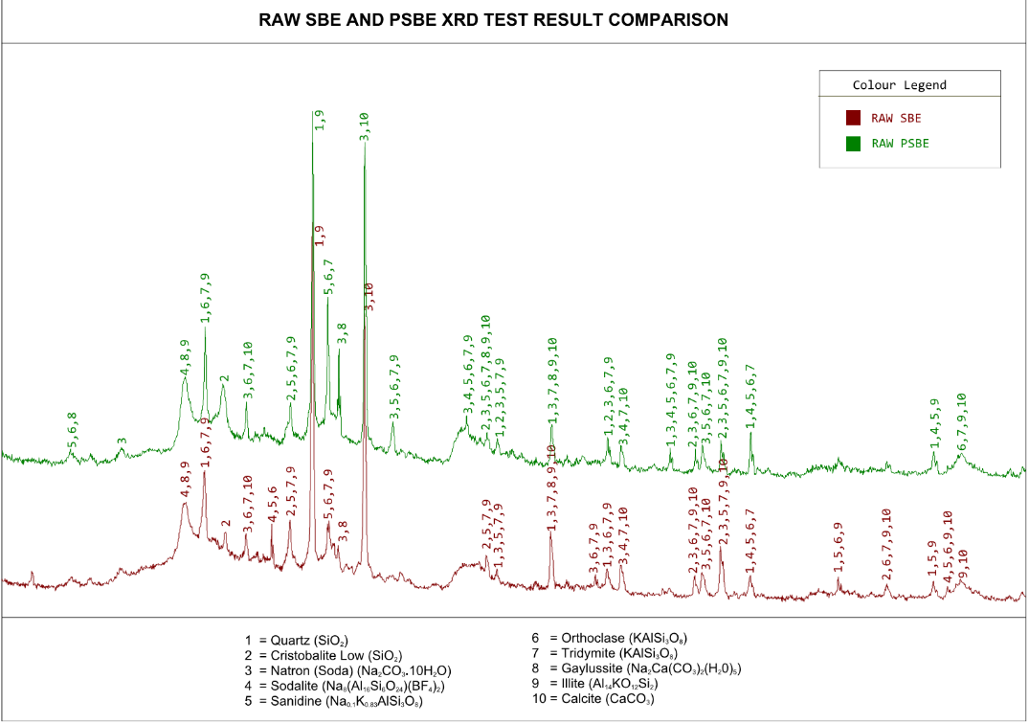

**Grafik 4.17**  Perbandingan Grafik SBE dan PSBE_T

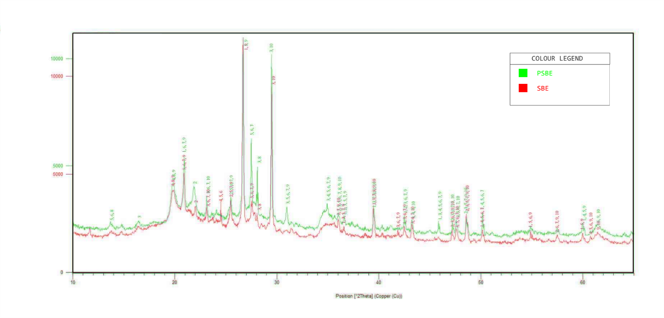

**Grafik 4.18** Overlay Grafik SBE dan PSBE_T mentah

Pada **Grafik 4.18**, grafik yang berwarna hijau adalah PSBE_T dan grafik yang berwarna merah adalah SBE. Pada **Grafik 4.18**, perbedaan grafik juga tidak begitu signifikan, tetapi ada beberapa hal detail yang cukup menarik terkait dengan *peak* PSBE_T dan SBE jika gambar diperbesar hingga ke bagian pada **Gambar 4.6**.

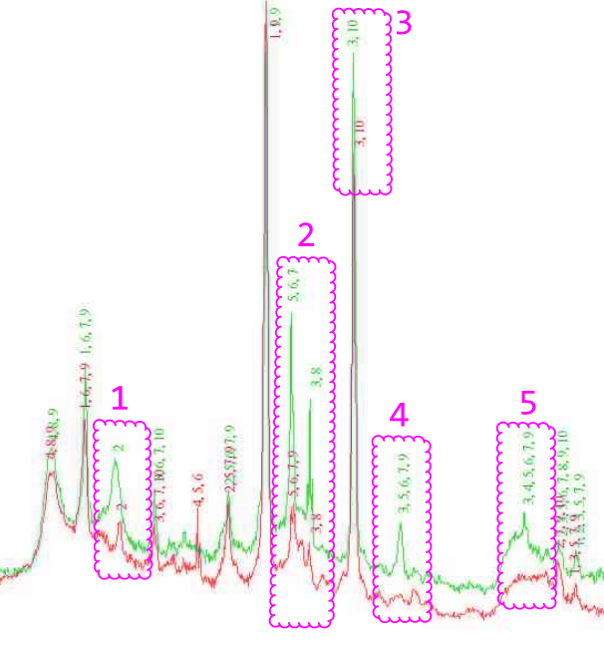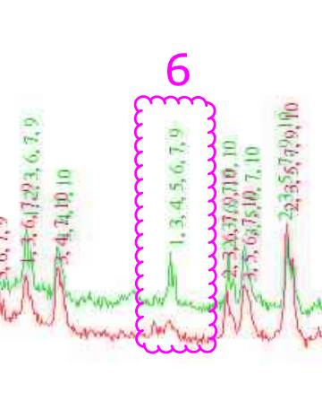

**Gambar 4.6** Perbedaan Peak pada Grafik 4.18.

Pada *cloud* 1,2, dan 3, perbedaan terletak pada ketinggian *peak* kurva sementara pada *cloud* nomor 4,5, dan 6, terdapat *peak* yang ada pada PSBE_T tetapi tidak ada pada SBE. Untuk menganalisis secara lengkap, maka tabulasi data dalam **Tabel 4.13** dibuat.

**Tabel 4.13** Tabulasi Senyawa pada Kurva Peak XRD Bahan Mentah

| **Crystallin Name** | **Chemical Formula** | **PSBE_T (%)** | **SBE (%)** |
| --- | --- | --- | --- |
| Quartz | SiO2 | 6,85 | 5,83 |
| Calcite | CaCO3 | 3,58 | 4,52 |
| Cristobalite low | SiO2 | 3,04 | 0,19 |
| Illite | Al4KO12Si2 | 15,07 | 8,74 |
| Natron (Soda) | Na2CO3.10H2O | 2,24 | 2,33 |
| Sodalite | Na8Al6Si6O24BF42 | 12,2 | 3,7 |
| Sanidine Na0.1 | Na0.1K0.83AlSi3O8 | 2,32 | 1,14 |
| Orthoclase | KAlSi3O8 | 2,05 | 0,21 |
| Tridymite orthorhombic | SiO2 | 2,73 | 1,84 |
| Gaylussite | Na2Ca (CO3)2H2)5 | 3,09 | 0,72 |

Pada **Tabel 4.13** terdapat *highlight* pada empat elemen di mana keempat elemen tersebut merupakan elemen yang mengalami perubahan yang sangat signifikan dari sebelum SBE diolah hingga SBE diolah menjadi PSBE_T. Perubahan empat elemen ini akan dibahas sehingga efek dari senyawa kimia tersebut terhadap benda uji dapat diketahui dan direlasikan dengan hasil-hasil pengujian lainnya.

Dengan mencocokkan presentase pada **Tabel 4.13** dengan data SEM-EDX (pencocokan ini dapat dilihat pada Subab 4.8), diketahui bahwa jumlah Illite (Al4KO12Si2) mengalami peningkatan setelah metode ekstraksi dilakukan. Efek dari senyawa Illite ini akan mempengaruhi konsistensi normal pasta (subab 4.3), *setting time* pasta (subab 4.4), kuat tekan pasta (subab 4.5), temperatur hidrasi mortar (subab 4.12), dan kuat tekan mortar (subab 4.13).

Selain itu, terdapat juga peningkatan Sodalite yang terjadi pada material PSBE_T. Pembetukan kristal sodalite merupakan fenomena positif di mana kristal sodalite diketahui dapat meningkatkan kekuatan beton atau pun mortar dikarenakan kekuatannya yang tinggi (K.M. Klima et al., 2022). Kristal sodalite diketahui mempunyai indeks kekuatan dan ketahanan yang tinggi di mana properti ini juga merupakan salah satu bahan *fire proofing* yang dapat digunakan pada campuran mortar/beton.

Senyawa terakhir yang mengalami perubahan yang signifikan adalah Cristobalite. Cristobalite merupakan bentuk lain dari silika yang bersifat *metastable*. Sifat ini menandakan bahwa senyawa ini tidak stabil dan dapat berubah menjadi bentuk/varisasi lain dari silika seperti quartz (SiO2) sewaktu-waktu (Kurdowski, 2014). Adanya senyawa ini menimbulkan efek yang negatif pada benda uji pasta maupun mortar. Penelitian oleh (Andrade Neto et al., 2021) memberikan tiga efek negatif dengan adanya peningkatan cristobalite:

1. Mengurangi *workability*; partikel cristobalite yang sangat halus, yang meningkatkan viskositas dari benda uji.
2. Mengurangi kuat tekan; kristal cristobalite sangat *brittle* sehingga sampel dengan kadar cristobalite yang tinggi dapat lebih mudah mengalami keretakan.
3. Meningkatkan risiko ekspansi: kristal cristobalite merupakan material yang sangat mudah berekspansi jika terkena kontak dengan *moisture* atau cairan.

Senyawa terakhir yang dibahas adalah Gaylussite (Na2Ca (CO3)2H2)5). Gaylusite merupakan mineral yang terbentuk ketika kalsium karbonat dan sodium karbonat bereaksi dengan air (Guo et al., 2022). Gaylusite memiliki dua efek yang menguntungkan pada semen pasta:

* + - 1. Meningkatkan kuat tekan; gaylusitte dapat meningkatkan kuat tekan dikarenakan kandungan kalsium dan *carbonate ions*. Ion ini akan bereaksi dengan semen untuk membentuk ikatan yang kuat (Bohara & Tamrakar, 2017).
      2. Meningkatkan workability pada benda uji. Adanya kandungan gaylusite membuat benda uji pasta semakin *fluid* (Guo et al., 2022).

Dari efek yang telah dirincikan tersebut, dapat dilihat bahwa Gaylussite dapat memiliki hubungan positif dengan kuat tekan pasta. Selain itu, Gaylussite juga dapat memiliki hubungan positif juga dengan *workability* mortar.

Dari keempat unsur dominan tersebut, dapat disimpulkan bahwa Sodalite dan Gaylusite memberikan efek positif terhadap campuran material sementara Illite dan Cristobalite memberikan efek negatif. Akan tetapi, perlu diingat bahwa presentase terbesar yang ditemukan pada sampel SBE dan PSBE_T adalah Illite sehingga keefektifan dari ketiga senyawa lainnya belum tentu memberikan kontribusi yang sama besarnya dengan pengaruh Illite. Untuk itu, pengaruh dari senyawa-senyawa akan dikorelasikan lebih lanjut dengan hasil pengujian-pengujian lainnya.

Selain dari keempat bahan kimia tersebut, kadar quartz (SiO2). Quartz ditemukan pada raw material SBE, PSBE maupun fly ash. Jumlah quartz juga mengalami peningkatan setelah treatment meskipun delta atau jumlah peningkatan senyawa ini tidak sebesar peningkatan empat senyawa lainnya. Quartz merupakan senyawa yang dapat meningkatkan kuat tekan, kuat tarik, dan modulus elastisitas sampel beton (Lin et al., 2018). Bedasarkan penelitian yang dilakukan oleh (Lin et al., 2018), penambahan bubuk quartz dapat meningkatkan kuat tekan, kuat tarik, serta modulus elastisitas dari sampel beton dan pasta. Dengan membandingkan persentase quartz pada fly ash dan PSBE, maka ditemukan bahwa jumlah quartz pada fly ash jauh lebih besar dibandingkan jumlah quartz pada PSBE dan fly ash sehingga hal ini dapat menjadi salah satu penyebab mengapa kuat tekan sampel pasta dan mortar dengan subtituen fly ash memiliki kuat tekan lebih tinggi dibandingkan sampel dengan SBE dan PSBE.

4.7. Hasil Pengujian XRF

Pengujian XRF dilakukan terhadap dua benda sebelum dijadikan sampel pasta, serta benda setelah dijadikan bentuk pasta semen. Pengujian XRF pada material dasar fly ash dan PSBE_T dimaksudkan untuk melihat kategorisasi jenis subtituen sesuai dengan persyaratan kimia pada ASTM C618. Persyaratan kimia dalam ASTM C618 (Al2O3+SiO2+Fe2O3**)** dibuat agar bahan dapat dipastikan memiliki rasio yang cukup untuk bereaksi dengan CaOH sehingga reaksi pozollan dapat terjadi.

Hasil pengujian XRF fly ash dan PSBE_T yang digunakan dalam percobaan ini dapat dilihat pada **Tabel 4.14**.

**Tabel 4.14** Hasil Pengujian XRF PSBE_T dan Fly Ash

|  |  |  |  |  |  |  |
| --- | --- | --- | --- | --- | --- | --- |
| ***Components*** | ***Percentage*** | | **Total  (% Al2O3+SiO2+Fe2O3)** | | **Total  (% SO3)** | |
| **PSBE_T** | **Fly ash** | **PSBE_T** | **Fly ash** | **PSBE_T** | **Fly ash** |
| Al2O3 | 4,00 | 7,40 | 68,7 | 64,85 | 1,4 | 2,2 |
| SiO2 | 38,00 | 20,50 |
| Fe2O3 | 26,70 | 36,95 |
| SO3 | 1,40 | 2,20 |

Dengan mencocokkan analisis senyawa kimia pada **Tabel 4.14** dengan Tabel 1 pada ASTM C618 (atau **Gambar 4.7** pada laporan penelitian ini), maka fly ash tersebut termasuk ke dalam kategori C. Kategori fly ash C menandakan bahwa fly ash memiliki properti *cementitious* disamping memiliki pozzalanic properties seperti kelas F (Alterary & Marei, 2021).

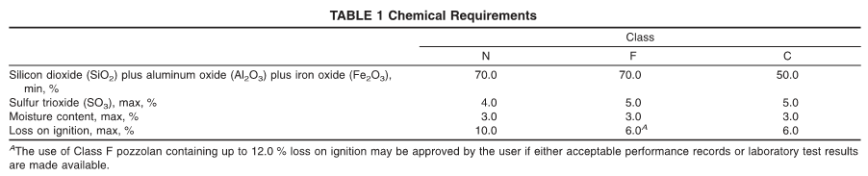

**Gambar 4.7** Persyaratan Klasifikasi Fly Ash (ASTM C618, 2019)

Selanjutnya, komposisi kimia semen PCC yang digunakan juga dianalisis dengan persentase yang ditentukan dalam Tabel 1 pada ASTM C150. Persentase dari hasil pengujian XRF dapat dilihat pada **Tabel 4.15**.

**Tabel 4.15.** Hasil Pengujian XRF Semen

|  |  |  |
| --- | --- | --- |
| ***Components*** | ***Percentage (%)*** | ***Requirement (ASTM C150)*** |
| Al2O3 | 1,9 | 6% (Max) |
| Fe2O3 | 5,76 | 6% (Max) |

Dari **Tabel 4.14**, dapat disimpulkan bahwa PCC yang digunakan masih memenuhi standar semen yang tertera pada ASTM C150.

4.8. Hasil Pengujian SEM-EDX

Sampel pengujian untuk SEM-EDX pasta juga disiapkan dengan cara yang sama dengan sampel untuk pengujian XRD. Bentuk sampel yang dikirimkan juga sama dengan yang dikirimkan pada pengujian XRD, yaitu berbentuk kepingan pasta. Selain kepingan pasta, SBE dan PSBE_T mentah juga dikirim untuk pengujian SEM-EDX.

Hal pertama yang akan dibahas adalah *output* pengujian SEM-EDX sampel pasta. Pada pengujian SEM-EDX, foto yang diambil ada sebanyak 5 buah yang terdiri dari 1 buah foto perbesaran 100x, 1 buah foto perbesaran 1000x, 1 buah foto perbesaran 1500x dan 2 buah foto perbesaran 5000x.

Namun, dari gambar yang akan ditampilkan, akan ada dua jenis gambar yang akan digunakan yaitu gambar perbesaran 100x dan gambar perbesaran 5000x. Sementara itu foto *raw material* memiliki 3 jenis perbesaran yaitu 1000x, 5000x, dan 10000x. Perbesaran 5000x akan digunakan sebagai acuan analisis SEM-EDX dalam penelitian ini. Selain itu, komposisi bahan kimia berupa atom juga dapat diketahui. Klasifikasi unsur-unsur tersebut dilakukan dengan menggunakan jenis perbesaran 5000x (terbesar untuk sampel pasta) sehingga area pengamatan lebih terspesifikasi pada kristalin. Rekapan persentase unsur serta foto dari masing-masing kristalin pada sampel dapat dilihat pada **Tabel 4.16**.

**Tabel 4.16** Rekap Hasil Pengujian SEM-EDX

| **Nama Sampel** | **Foto Kristalin** | **Molekul Kimia** |
| --- | --- | --- |
| PCC | **Gambar 4. 8** SEM-EDX PCC 5000x | **Tabel 4.17** Unsur pada benda uji PCC |
| PSBE_T_5 | **Gambar 4. 9** SEM-EDX PSBE_T 5000x | **Tabel 4.18** Unsur pada benda uji PSBE_T |
| Flyash_15 | **Gambar 4. 10** SEM-EDX fly ash 5000x | **Tabel 4.19** Unsur pada benda uji fly ash |

Dengan menggunakan data pada pembacaan kurva *peak* pengujian XRD yang ada pada **Tabel 4.12** (subab 4.6.; pengujian XRD), maka senyawa pada **Tabel 4.16** dapat diketahui. Untuk itu, elemen-elemen yang telah diketahui dari hasil pengujian SEM-EDX harus disesuaikan dengan data hasil pengujian XRD. Penyesuaian ini dilakukan dengan cara membandingkan senyawa kimia dari hasil pengujian XRD dengan unsur yang ditemukan dalam pengujian SEM-EDX. Rekapan hasil analisis kesesuaian antara data XRD dengan data SEM-EDX dapat dilihat pada **Tabel 4.20**.

**Tabel 4.20** Tabulasi Kesesuaian Elemen dan Kristalin yang Terbentuk

| ***Sample Name*** | ***Dominant Element*** | **XRD *Crystallin*** |
| --- | --- | --- |
| PCC | * C (10,7%) * O (50,6%) * Ca (29,0%) * Si (5,2%) | * CaCO3 (12,87%) * SiO2 (0,72%) |
| PSBE_T_5 | * C (15,4%) * O (56,1%) * Ca (24,1%) * Si (3,0%) | * CaCO3 (11,20%) * SiO2 (1,07%) |
| Fly ash_15 | * C (10,5%) * O (50,1%) * Ca (22,9%) * Si (7,1%) | * CaCO3 (10,68%) * SiO2 (0,52%) |

Selain dari analisis bahan pasta, analisis SEM-EDX juga dilakukan terhadap bahan mentah PSBE_T. Struktur PSBE_T (hasil analisis SEM-EDX) dapat dilihat pada **Gambar 4.11.** Pada pengujian SEM-EDX, pembesaran yang digunakan berbeda dengan sampel pasta. Hal ini diakibatkan oleh ukuran benda uji yang berbeda, di mana sampel pasta berbentuk kepingan sementara sampel material raw PSBE_T belum.

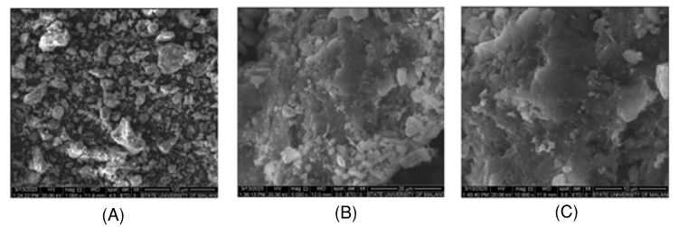

**Gambar 4.11** SEM PSBE pada Perbesaran: (A) 1000x, (B) 5000x, (C) 10000x

Dari **Gambar 4.11**, **Gambar** pembesaran 5000x dan 10,000x dianalisis secara lebih lanjut oleh Lab UM. Pada percobaan ini, hasil pembesaran 10,000x digunakan untuk mencocokkan **Gambar** kristalin hasil analisis dengan data XRD *raw material* yang sudah dianalisis pada **Tabel 4.11** pada subab 4.6. Tabel unsur yang berhasil dianalisis dapat dilihat pada **Tabel 4.21**.

**Tabel 4.21** Pencocokan Elemen dengan Senyawa Material PSBE_T

|  |  |  |
| --- | --- | --- |
| **Sample Name** | **Dominant Element** | **XRD Crystallin** |
| Raw PSBE_T | * C (38,6%) * O (50,1%) * Al (1,8%) * Si (6,3%) * K (0,4%) * Ca (0,3 %) | * Al4KO12Si2 (15,07%) * CaCO3 (3,58%) |

Dengan mencocokkan data uji SEM-EDX dengan hasil analisis XRD PSBE_T (subab 4.6) seperti yang terdapat pada **Tabel 4.21**, kita dapat mengetahui bahwa kristal pada analisis XRD (pembesaran 10,000x) adalah Illite atau Al4KO12Si2 beserta dengan calcite (CaCO3).

Hal ini dapat dilihat pada rangkuman unsur dominan dan kristallin-nya pada **Tabel 4.21**. Namun terdapat juga komponen C (karbon) dan O (Oksigen) dengan kuantitas yang lumayan dominan jika dibandingkan dengan kadar Ca. Jika kemudian disesuaikan dengan rekam hasil pengujian XRD, maka kemungkinan senyawa tersebut adalah CaCO3. Kemungkinan ini juga didukung dengan adanya hasil XRF PSBE_T di mana hasil XRF menunjukkan adanya unsur Ca berjumlah besar pada *raw material* PSBE_T.

Selain itu, hasil SEM-EDX ini sesuai dengan penelitian (Dijakstra, 2017), di mana SBE diketahui memiliki untaian panjang karbon dan terkadang hidrokarbon. Hal ini disebabkan oleh proses *bleaching earth* yang juga berfungsi untuk membersihkan *crude oil* dari bahan-bahan yang bersifat racun bagi manusia. Karbon merupakan salah satu komponen mayor yang dimurnikan sehingga wajar jika SBE mengandung komposisi karbon dalam jumlah besar. Hal ini dapat dilihat juga pada **Tabel 4.21** di mana elemen karbon merupakan elemen dominan pada hasil pengujian SEM-EDX.

4.9. Hasil Pengujian Berat Spesifik Semen

Pada percobaan ini, sebanyak tiga buah sampel dari masing-masing jenis variasi sehingga didapat rata-rata berat jenis dari material pengganti semen dan semen. Pada praktiknya, semua benda uji diuji dengan menggunakan kerosen untuk menghindari reaksi (fly ash ter-kategori golongan C sehingga masih memiliki potensi untuk bereaksi dengan air (Alterary & Marei, 2021), sementara pada percobaan awal bahan PSBE_T, didapati bahwa PSBE_T juga masih memiliki reaksi dengan air).

Prinsip pengukuran fly ash menggunakan langkah-langkah yang sebelumnya telah dicantumkan pada subab 3.2.1. Untuk meningkatkan akurasi, maka pengujian berat jenis dilakukan sebanyak 3 kali. Hasil pengukuran sebelum diolah masih berupa data berat yang dapat dilihat pada **Tabel 4.22**. Berat ini kemudian dimasukkan ke **Persamaan 3.2** untuk kemudian mendapatkan hasil berat jenis rata-rata.

**Tabel 4.22.** Hasil Pengukuran Berat Jenis Semen

| **Nama Sampel** | **Berat Labu (gr)** | **Berat Labu + Minyak_1 (gr)** | **Berat Labu + Minyak_2+250 (gr)** |
| --- | --- | --- | --- |
| PCC (1) | 176,5 | 573,4 | 756,8 |
| PCC (2) | 148,8 | 545,7 | 727,1 |
| PCC (3) | 178,2 | 574,7 | 755,7 |
| PSBE_T (1) | 149,2 | 545,4 | 698,6 |
| PSBE_T (2) | 176,5 | 573,4 | 725,5 |
| PSBE_T (3) | 148,8 | 547,7 | 698,1 |
| Fly ash (1) | 178,2 | 574,7 | 753,7 |
| Fly ash (2) | 149,0 | 545,0 | 723,5 |
| Fly ash (3) | 148,8 | 545,7 | 722,0 |

Setelah diolah menggunakan **Persamaan 3.2**, Hasil berat spesifik material dapat dilihat pada **Grafik 4.19** dan uraian data rata-rata dari hasil dapat dilihat pada **Tabel 4.23**.

**Grafik 4.19.** Berat Spesifik Bahan Semen

**Tabel 4.23** Tabulasi Berat Spesifik Material

| **Sample Name** | **Specific Weight (g/cm3)** |
| --- | --- |
| PCC | 3,00 |
| PSBE_T | 2,04 |
| Fly ash | 2,8 |

Dari **Grafik 4.19** dan data pada **Tabel 4.22**, dapat disimpulkan bahwa berat jenis PSBE_T adalah yang paling ringan di antara ketiga material. Berat jenis fly ash lebih berat dibanding PSBE_T tetapi masih lebih ringan dibanding PCC. Hal ini dapat dijelaskan dengan melihat dan membandingkan hasil pengujian SEM-EDX masing-masing material yang disajikan pada **Gambar 4.12**.

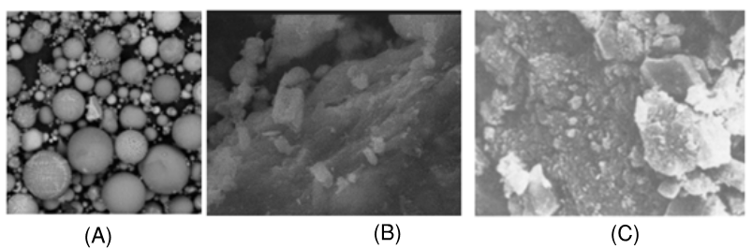

**Gambar 4.12** SEM pada Perbesaran 5000x: (A) Fly ash, (B) PSBE_T, (C) PCC  
(Jalal, 2013);( Jordan, 2023);(Donchev et al., 2010)

Pada **Gambar 4.12**, dapat dilihat densitas material pada perbesaran 5000x. Pada **Gambar 4.12**, dapat dilihat bahwa partikel fly ash masih bentuk yang berbeda dengan PCC maupun PSBE_T. Sementara itu, adanya bentuk partikel fly ash dengan struktur kristal yang dengan permukaan yang rata jauh lebih baik dibandingkan struktur PSBE_T.

Dikarenakan terbatasnya data yang dapat diamati dari pengamatan fisikal hasil SEM, hal yang dilakukan selanjutnya adalah membandingkan hasil penelitian ini dengan penelitian pembanding. Hasil penelitian berat jenis oleh (Changyong et al., 2020) dapat dilihat pada **Tabel 4.24**. Dari **Tabel 4.24**, dapat dilihat bahwa fly ash memiliki berat jenis yang lebih rendah dibanding semen.

**Tabel 4.24** Perbandingan Berat Jenis Semen dan Fly Ash (Changyong et al., 2020)

| **Nama Sampel** | ***Apparent density* (kg/m3)** |
| --- | --- |
| Cement (PCC) | 3,090 |
| Fly ash | 2,340 |

Sementara itu, penelitian oleh (Yulikasari et al., 2021) menemukan bahwa PSBE_T memiliki berat jenis dari rentang 1.9-2.1 g/cc. Hal ini mengonfirmasi hasil percobaan pada **Tabel 4.24** di mana rentangan hasil percobaan berada dalam rentangan penelitian rujukan.

4.10. Hasil Pengujian Passing Sieve

Hasil pengujian *passing sieve* dapat dilihat pada **Grafik 4.20** dan tabulasi data terdapat dalam **Tabel 4.26**sementara konvensi penamaan pada subab 3.3. Hasil pengujian sebelum diolah (hasil pengetesan) dapat dilihat pada **Tabel 4.25**. Hasil pada **Tabel 4.25** diolah menggunakan **Persamaan 3.1**. Hasil pada **Tabel 4.26** merupakan hasil rata-rata dari dua percobaan *passing sieve*.

**Tabel 4.25.** Hasil Pengujian Passing Sieve

|  |  |  |  |  |  |  |
| --- | --- | --- | --- | --- | --- | --- |
| **Sample Name** | PCC  (1) | PCC  (2) | Fly ash (1) | Fly ash (2) | PSBE_T (1) | PSBE_T (2) |
| ***Retained at Sieve no.325*** | 13,53 | 12,86 | 3,90 | 4,76 | 13,37 | 14,16 |
| ***Pass Sieve (gr)*** | 86,47 | 87,14 | 96,1 | 95,24 | 86,63 | 85,77 |

**Tabel 4.26** Tabulasi Hasil Passing Sieve (sieve no. 325) Analysis

|  |  |  |  |  |  |
| --- | --- | --- | --- | --- | --- |
| ***Sample Name*** | ***Avg. Retained Weight* (gr)** | ***Avg. Pass Sieve* (gr)** | ***Avg. Total Weight* (gr)** | ***Avg. Retain*ed (FM) (%)** | **Status** |
| PCC | 13,20 | 86,80 | 100 | 13,20 | Pass |
| Fly ash | 4,33 | 95,67 | 100 | 4,33 | Pass |
| PSBE_T | 13,73 | 86,20 | 99,93 | 13,74 | Pass |

**Grafik 4.20.** Perbandingan FM PCC, Fly ash, dan PSBE_T

Dari **Grafik 4.20** dan **Tabel 4.24**, dapat disimpulkan bahwa fly ash memiliki *retained percentage* paling sedikit diantara benda uji lainnya. Hal ini menandakan bahwa material fly ash jauh lebih halus dibandingkan PCC maupun PSBE_T. Sementara itu, PSBE_T memiliki *retain* *percentage* paling besar diantara semua material. Tetapi, semua material masih memiliki persentase *retainment* ayakan 45 μ dibawah 24%, dimana hal tersebut menjadi persyaratan fisikal semen sesuai dengan SNI 15-3500-2004 (kutipan gambar persyaratan dapat dilihat pada **Gambar 4.13**).

Sementara itu, dengan melihat standar pada AASHTO M 295 yang merujuk pada persyaratan karakter fisika semen (**Gambar 4.14**), maka nilai hasil passing sieve fly ash juga memenuhi standar di mana maksimum *retained percentage* baik kelas F maupun kelas C adalah sebesar 34%.

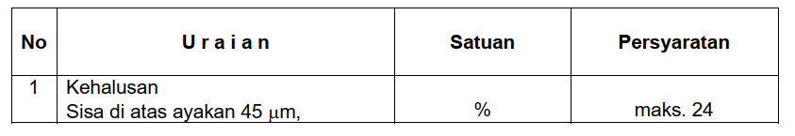

**Gambar 4.13.** Persayaratan Kehalusan Semen (SNI 15-3500-2004)

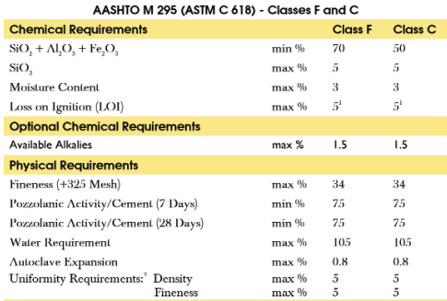

**Gambar 4.14** Persyaratan Sifat Fisik Fly Ash (AASHTO Fly Ash Usage Guide, 2003)

Hasil pengujian *passing* *sieve material* tersebut dapat dibuktikan dengan melihat dan membandingkan foto SEM-EDX pada pembesaran yang sama. Perbandingan tersebut dapat dilihat pada **Gambar 4.15**.

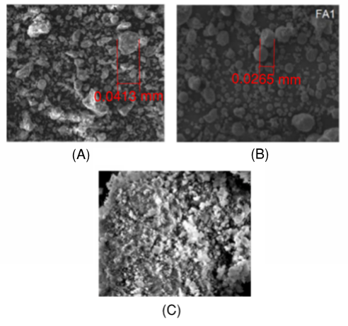

**Gambar 4.15** Perbandingan SEM Pembesaran 1000x: (A) PSBE_T, (B) Fly ash, (C) PCC  
(Jordan, 2023) ;( Thwe Thwe Win et al., 2020); (Ahmad Riaz, 2016)

Pada **Gambar 4.15**, disajikan foto SEM-EDX pada pembesaran 1000x yang telah diskalakan dengan program bantu sehingga ukuran partikel dapat dilihat. Pada **Gambar 4.15**, dapat dilihat bahwa rata-rata kristal PSBE_T jauh lebih besar dan berbentuk tidak teratur jika dibandingkan dengan kristal fly ash. Hal inilah yang dapat menyebabkan besarnya *retained percentage* dari PSBE jika dibandingkan dengan fly ash.

4.11. Hasil Pengujian Flow Mortar

Benda uji mortar memiliki komposisi campuran yang tertera pada **Tabel 4.27**. Pada **Tabel 4.27**, benda uji mortar dibuat untuk proporsi 6 sampel mortar sesuai dengan ketentuan ASTM C211. Pada pengujian ini, kadar/kuantitas air pada mortar tetap dipertahankan sesuai dengan kadar air mortar yang tertera pada subab 21 dalam ASTM C311. Hal ini dikarenakan tujuan dari percobaan ini bukanlah mencari nilai air untuk target diameter *flow* tertentu, melainkan untuk melihat efek subtitusi bahan PSBE_T dan fly ash terhadap *workability* mortar.

**Tabel 4.27** Rasio Bahan Benda Uji Mortar

| **Nama Sampel** | **Kuantitas Material Semen (gr)** | | **Kuantitas Air (ml)** | **Kuantitas Pasir (gr)** |
| --- | --- | --- | --- | --- |
| **PCC** | **Subtituen** |
| PCC | 500 | 0 | 242 | 1375 |
| PSBE_T_5 | 475 | 25 | 242 | 1375 |
| PSBE_T_10 | 450 | 50 | 242 | 1375 |
| PSBE_T_15 | 425 | 75 | 242 | 1375 |
| FA_5 | 475 | 25 | 242 | 1375 |
| FA_10 | 450 | 50 | 242 | 1375 |
| FA_15 | 425 | 75 | 242 | 1375 |

Pengujian *Flow* mortar dengan mengukur diameter dari empat sisi per masing-masing variasi bahan benda uji sehingga hasil akhir *flow* dari pengujian ini adalah rata-rata dari hasil pengujian tersebut. Hal ini dilakukan sesuai dengan instruksi yang tertera pada ASTM C1437. Hasil pengujian *flow table* dapat dilihat pada **Grafik 4.21** untuk bentuk *liner chart*, **Grafik 4.22** untuk *bar chart* dan keterangan data grafik pada **Tabel 4.26**. Pada **Tabel 4.28**, *Size* yang dimaksud merujuk pada diameter *flow* yang diukur.

**Tabel 4.28** Tabulasi Hasil Percobaan Flow Table

| **Nama Sampel** | ***Size 1 (cm)*** | ***Size 2 (cm)*** | ***Size 3 (cm)*** | ***Size 4 (cm)*** | ***Average (cm)*** |
| --- | --- | --- | --- | --- | --- |
| PPC | 12 | 11.5 | 11 | 12 | 11,625 |
| PSBE_T_5 | 12 | 12.5 | 12.5 | 11 | 12 |
| PSBE_T_10 | 11.5 | 11.2 | 11 | 11 | 11,175 |
| PSBE_T_15 | 9.5 | 9.5 | 10 | 9.5 | 9,625 |
| Fly ash_5 | 11.5 | 11.5 | 12 | 11.5 | 11,625 |
| Fly ash_10 | 12 | 11.5 | 12 | 11.5 | 11,75 |
| Fly ash_15 | 13 | 12 | 13 | 12 | 12,5 |

**Grafik 4.21** Line Chart Flow Mortar

**Grafik 4.22.** Perbandingan Diameter Flow (Bar Chart)

Dari tendensi yang ditunjukkan oleh **Grafik 4.22** dan data pada **Tabel 4.28**, dapat disimpulkan bahwa *workability* dari benda uji dengan campuran PSBE_T mengalami penurunan yang ditandai dengan menurunannya diameter *flow mortar*. Sementara itu, *flow* benda uji dengan campuran fly ash memiliki kecenderungan peningkatan *flow*.

Alasan dibalik peningkatan *Flow mortar* fly ash dan penurunan *Flow* PSBE_T dapat dilihat dengan menganalisis kristalin pada kedua benda tersebut. Untuk itu, perbandingan **Gambar** kristal bahan PSBE_T dan fly ash dapat dilihat pada **Gambar 4.16**. **Gambar** **4.16** mengandung perbandingan gambar kristalin PSBE_T dan fly ash dari pengujian SEM-EDX.

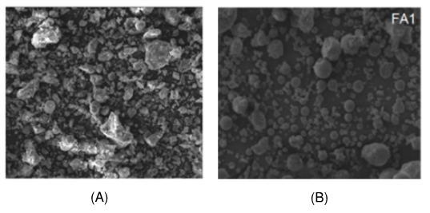

**Gambar 4.16** Perbandingan SEM 1000x Pada: (A) PSBE_T, (B) Fly ash

Dari **Gambar 4.16**, dapat dilihat bahwa terdapat perbedaan bentuk struktur kristal antara PSBE_T dan fly ash. Struktur pada PSBE_T lebih berbentuk seperti kepingan atau *shards* sementara struktur fly ash lebih bulat. Struktur *shards* tersebut jika dianalisis terdiri dari komponen yang bernama Illite (Al4KO12Si2).

Illite memiliki struktur yang sangat mudah menyerap air sehingga hal inilah yang mengakibatkan penurunan *Flow* mortar. Hal ini berkebalikan dengan fly ash dimana fly ash diketahui meningkatkan plastisitas dan menurunkan kebutuhan air mortar (Koodalloor Parasuraman et al., 2011). Dalam kejadian ini, adanya proses penyerapan air tersebut menyebabkan penurunan *setting time* material mortar yang dicampurkan PSBE_T.

Selain Illite, adanya komponen Cristobalite dan juga mempengaruhi adanya pengurangan *workability* pada benda uji mortar. Hal ini juga membuktikkan teori oleh (Andrade Neto et al., 2021), dimana kristal atau senyawa Cristobalite akan menurunkan *workability* benda uji.

Meskipun senyawa Gaylusite memiliki properti yang dapat meningkatkan *workability* sampel (subab 4.6), sifat peningkatan *workability* tidak terlihat pada percobaan ini. Hal ini dapat disebabkan oleh perbedaan jumlah komposisi Gaylusite (yang hanya berkisar 3%) dibandingkan jumlah senyawa Cristobalite dan Illite (18% atau lebih) di mana hal ini berarti senyawa yang menyebabkan pengurangan atau penurunan *workability* mortar lebih banyak dibandingkan senyawa yang meningkatkan *workability*. Akibatnya, sampel mortar PSBE_T memiliki penurunan *workability* diakibatkan oleh lebih banyaknya senyawa yang dapat menurunkan workability sampel mortar.

Efek dari penurunan *flow* ini juga dapat dilihat dan dikorelasikan dengan hasil pengujian konsistensi normal PSBE_T dan fly ash di mana **Grafik 4.23** mengandung konsistensi normal PCC, PSBE_T, dan fly ash dari subab 4.3.

**Grafik 4.23** Perbandingan Konsistensi PSBE_T dan Fly Ash

Dapat dilihat pada **Grafik 4.23**, hasil pengujian *flow* mortar memiliki link yang kuat dengan hasil konsistensi normal. Pada pengujian *flow* mortar, terdapat tendensi penurunan *flow* dengan adanya penambahan PSBE_T. Hal ini sesuai dengan hasil pengujian konsentrasi normal di mana kebutuhan air meningkat seiring dengan peningkatan kuantitas PSBE_T.

Sebaliknya, dapat dilihat bahwa peningkatan *flow* mortar pada fly ash menunjukkan pengurangan jumlah air untuk mencapai konsistensi normal. Hubungan antara data konsistensi normal dan *flow* mortar percobaan dapat dilihat pada **Tabel 4.29** dan **Grafik 4.24.**

**Tabel 4.29** Perbandingan Flow Mortar dan Konsistensi Normal

| **Nama Sampel** | ***Flow* Mortar (cm)** | **Konsistensi Normal (%)** |
| --- | --- | --- |
|
| PCC | 11,625 | 26,33 |
| PSBE_T_5 | 12 | 27 |
| PSBE_T_10 | 11,175 | 31 |
| PSBE_T_15 | 9,625 | 32,33 |
| FA_5 | 11,625 | 26 |
| FA_10 | 11,75 | 25,33 |
| FA_15 | 12,5 | 25,67 |

**Grafik 4.24** Hubungan Konsistensi Normal dan Flow Mortar

Pada **Grafik 4.24**, dapat dilihat bahwa dengan adanya penurunan *flow* mortar pada PSBE_T menandakan peningkatkan kebutuhan air untuk mencapai konsistensi normal. Sebaliknya, pada fly ash, peningkatan *flow* mortar menurunkan kebutuhan air untuk mencapai konsistensi normal.

Hal selanjutnya yang dilakukan adalah membandingkan hasil *Flow* dengan jurnal pembanding. Penyelidikan hubungan *workability* dengan kadar kuantitas fly ash dapat dilihat pada **Grafik 4.25**.

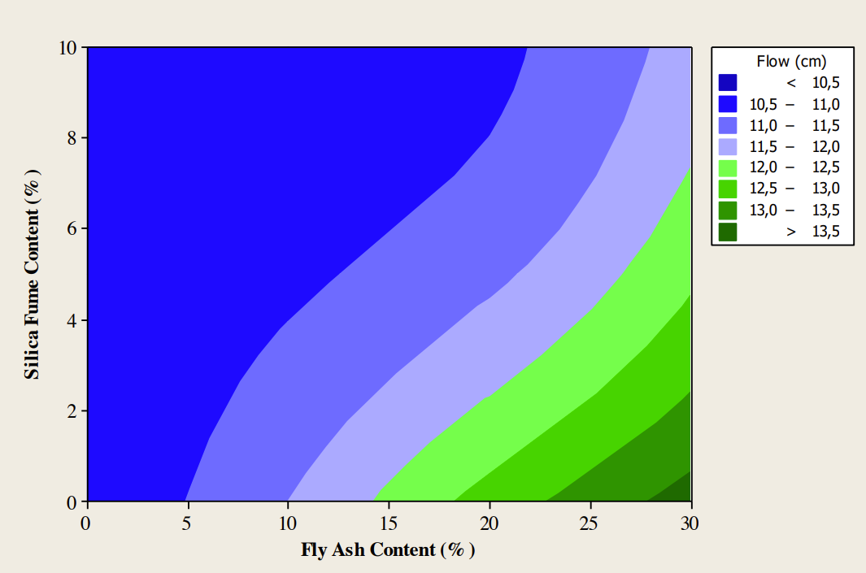

**Grafik 4.25** Perbandingan Kadar Fly Ash Terhadap Flow (Antoni et al., 2015)

Dapat dilihat pada **Grafik 4.25** bahwa *workability* fly ash bertambah yang ditandai dengan naiknya gradasi *heat map* grafik di mana penambahan fly ash (pada sumbu vertical) akan menyebabkan diameter *flow* mortar melebar. Penambahan *flow* mortar ini diikuti dengan bertambahnya persentase fly ash yang ditambahkan sebagai subtituen mortar. Dengan melihat korelasi ini, maka hasil percobaan ini dapat dikonfirmasi bahwa penambahan fly ash akan menyebabkan peningkatan *Flow mortar*.

4.12. Hasil Pengujian Temperatur Hidrasi

Untuk pembuatan benda uji panas hidrasi, benda uji dibuat dengan komposisi yang terdapat pada **Tabel 4.30**. Pada pengujian temperatur hidrasi, tidak semua sampel dengan variasi kuantitas diujikan. Hal ini dikarenakan pengujian ini perlu dilakukan dengan waktu yang panjang dengan pengawasan langsung tanpa adanya alat bantu/perekam. Oleh karena itu, PSBE_T_5 dan FA_5 (PSBE_T sebanyak 5% dan fly ash sebanyak 5%) diambil sebagai perwakilan untuk melihat efek penambahan PSBE_T dan fly ash dalam proporsi kecil terhadap temperatur hidrasi mortar.

**Tabel 4.30** Proporsi Material Benda Uji Mortar

| **Nama Sampel** | **Kuantitas Material Semen (gr)** | | **Kuantitas Air (ml)** | **Kuantitas Pasir (gr)** |
| --- | --- | --- | --- | --- |
| **PCC** | **Subtituen** |
| PCC | 500 | 0 | 242 | 1375 |
| PSBE_T_5 | 475 | 25 | 242 | 1375 |
| FA_5 | 475 | 25 | 242 | 1375 |

Tujuan dari pengujian temperatur hidrasi dilakukan untuk melihat dampak penambahan benda subtituen, baik fly ash maupun PSBE_T terhadap panas hidrasi mortar, yang diduga akan mempengaruhi *setting time*. Pada percobaan ini, pengamatan dilakukan secara manual dengan melihat pembacaan suhu dari *thermocouple* setiap 15 menit.

Hasil pengukuran pada percobaan ini dapat dilihat pada **Grafik 4.26**. Namun, dapat dilihat pada **Grafik 4.26** bahwa suhu *starting point* tidak terlihat dengan jelas sehingga **Grafik 4.27** dibuat untuk merepresentasikan *heat gain* dari **Grafik 4.26**. Hal ini dilakukan agar *comparison* dari temperatur menjadi *fair* dengan melihat delta perubahan suhu yang terjadi dari *starting point* hingga ke puncak (*peak*) dari proses hidarasi sampel.

**Grafik 4.26** Hasil Pengukuran Temperatur Hidrasi pada Mortar

**Grafik 4.27.** Heat Gain Temperatur Hidrasi Mortar

Data dari *heat gain* mortar pada **Grafik 4.27** berupa delta suhu maksimum dan waktu untuk mencapai suhu maksimum selanjutnya disajikan ke dalam **Tabel 4.31**.

**Tabel 4.31** Tabulasi Suhu Maksimum Mortar

|  |  |  |
| --- | --- | --- |
| **Sample Name** | **Max. Heat Delta (Co)** | **Max. Heat Time (Min.)** |
| PCC | 6,7 | 525 |
| Fly ash 5% | 5,17 | 420 |
| PSBE_T 5% | 4,33 | 450 |

Dari data pada **Grafik 4.27** dan **Tabel 4.31**, dapat disimpulkan bahwa sampel mortar dengan bahan PCC memiliki kenaikan suhu tertinggi dibandingkan bahan lainnya. Sementara itu, PSBE_T memiliki kenaikan suhu paling rendah dibandingkan bahan lainnya.

Selain itu, jika dilihat dari **Grafik 4.28**, tampak bahwa suhu PSBE_T tidak mengalami kenaikan yang begitu signifikan. Suhu sampel PSBE_T ketika berada di proses kenaikan panas hidrasi juga cenderung stagnan. Hal ini ditambah dengan kenaikan suhu yang tidak sebesar PCC mampu menjelaskan mengapa *setting time* penambahan PSBE_T menyebabkan peningkatan waktu *setting time*. Efek dan korelasi terhadap *setting time* dapat dilakukan dengan membandingkan waktu untuk mencapai temperatur maksimum dengan waktu *setting time*. Hal ini dapat dilihat pada **Grafik 4.28** dan **Tabel 4.32**.

**Grafik 4.28** Gained Temperature dan Setting Time

**Tabel 4.32** Hubungan Heat Gain dengan Setting Time

|  |  |  |  |  |
| --- | --- | --- | --- | --- |
| **Sample Name** | **Max. Heat Gain (Co)** | **Max. Heat Time (Min.)** | **Initial Setting Time (Min)** | **Final Setting Time (Min)** |
| PCC | 6.7 | 525 | 102 | 208 |
| Flyash_5 | 5.17 | 420 | 87 | 249 |
| PSBE_T_5 | 4.33 | 450 | 74 | 209 |

Dapat dilihat pada **Grafik 4.28** dan **Tabel 4.32** bahwa PCC memiliki waktu terlama untuk mencapai suhu maksimum. Meski demikian, suhu yang dicapai oleh PCC lebih tinggi dibandingkan sampel fly ash maupun PSBE_T. Selain itu, jika dilihat pada **Grafik 4.28**, *initial setting time* juga menunjukkan kecenderungan untuk mengalami penurunan seiring dengan bertambah rendahnya temperatur maksimum yang dicapai.

Pada kasus PSBE_T, adanya penyerapan komponen air oleh komponen Illite yang telah dibahas pada subab 4.4 menyebabkan jumlah air yang diperlukan untuk reaksi hidrasi pada semen berkurang. Hal ini akan menyebabkan penurunan jumlah reaksi hidrasi yang dibuktikan dengan penurunan suhu maksimum yang dicapai oleh benda uji mortar jika dibandingkan dengan suhu maksimum benda uji kontrol (PCC).

Sementara itu, pada kasus fly ash, kemungkinan adanya reaksi pozzolanic menyebabkan terbentuknya pozzolanic gel atau yang lebih sering disebut dengan Toberimite gel (Bendapudi & Saha, 2011). Gel ini memiliki reaksi yang lambat sehingga menyebabkan *low early strength* pada benda uji mortar maupun beton yang memiliki campuran fly ash. Pada kasus ini, panas hidrasi yang mengalami penurunan menandakan bahwa reaksi hidrasi awal yang terjadi akibat penambahan fly ash mengalami penurunan juga, yang menyebabkan penurunan suhu pada temperatur hidrasi benda uji dengan kandungan fly ash. Dalam kasus fly ash, *final setting time* juga menjadi jauh lebih lama dibandingkan PCC maupun PSBE_T.

Temperatur hidrasi antara PSBE dan PCC juga dapat dikorelasikan dengan indeks senyawa dari hasil pengujian XRD yang telah dipaparkan pada subab 4.6. Secara umum, semua golongan pada **Gambar 4.17**. menunjukkan kontribusi *heat* pada testing kalorimeter (Juenger, 2021).



**Gambar 4.17.** Golongan Phase Kristalin Pasta

Jika elemen-elemen pada hasil pengujian XRD dijumlahkan sesuai dengan **Gambar 4.17.** Kaitan ini dapat dilihat secara lebih jelas pada **Grafik 4.29**. Sementara itu, uraian data **Grafik 4.29** dapat dilihat pada **Tabel 4.33**.

**Grafik 4.29.** Korelasi Senyawa Pasta dengan Suhu Maksimum

**Tabel 4.33.** Korelasi Kuantitas Senyawa & Suhu Maksimum

|  |  |  |
| --- | --- | --- |
| **Sample Name** | **Max. Heat Gain (Co)** | **Phase QTY** |
| PCC | 6,7 | 29,80 |
| PSBE_T_5 | 4,33 | 28,27 |

Pada perbandingan *bar chart* yang terdapat pada **Grafik 4.29**, dapat dilihat dan dikonfirmasi bahwa temperatur hidrasi meningkat dengan adanya peningkatan kuantitas senyawa yang tercantum pada **Gambar 4.17**. Adanya pembuktian ini menandakan bahwa pengujian temperatur hidrasi pada percobaan ini dapat mewakili secara parsial pengujian kalorimeter yang menjadi standar pengujian sesuai dengan ketentuan ASCM C1709.

Selain itu, hasil penelitian ini dapat dikonfirmasi dengan jurnal pembanding yaitu penelitian oleh (Thwe Thwe Win et al., 2020). Pada percobaan tersebut, dilakukan pengukuran suhu benda uji mortar dengan kadar fly ash 0-10%. Percobaan tersebut menggunakan dua pengukuran, yaitu pengukuran suhu/temperatur hidrasi dan kalorimetri testing. Pada percobaan tersebut, hasil pengukuran suhu/temperatur hidrasi memiliki korelasi positif dengan hasil pengujian kalorimeter. Temperatur hidrasi mortar hasil penelitian tersebut dapat dilihat pada pada **Grafik 4.30**.

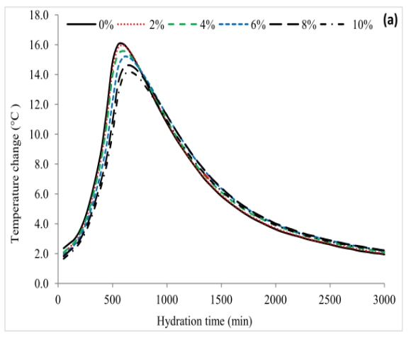

**Grafik 4.30** Heat Gain dari Hidrasi Mortar dengan Fly Ash 0-10%   
(Thwe Thwe Win et al., 2020)

Dapat dilihat dari referensi penelitian pembanding pada **Grafik 4.29**, penambahan subtituen fly ash akan menyebabkan *peak* kurva heat *rate* menurun. Penurunan tersebut berbanding lurus dengan penambahan jumlah fly ash di mana semakin banyak kuantitas fly ash yang ditambahkan, semakin rendah suhu *peak* yang dicapai mortar. Hal ini sesuai dengan hasil percobaan di mana *peak* temperatur suhu mortar dengan campuran fly ash lebih rendah dibandingkan *peak* temperatur hidrasi mortar PCC.

Meski demikian perlu dicatat bahwa hasil referensi dari jurnal referensi lebih akurat dibandingkan hasil penelitian oleh peniliti sebab adanya keterbatasan alat serta metodologi yang digunakan. Pada penelitian ini, pengukuran temperatur hidrasi tidak dilakukan pada ruangan adiabatik sehingga ada kemungkinan faktor eksternal untuk mempengaruhi hasil penelitian. Namun, hasil penelitian cukup sebagai rujukan dalam memberikan ilustrasi pengaruh penambahan subtituen terhadap temperatur hidrasi mortar.

4.13. Hasil Pengujian Kuat Tekan Mortar

Material mortar dibuat dengan komposisi yang terdapat pada **Tabel 4.34**. Pada **Tabel 4.34**, dapat dilihat bahwa material mortar hanya memiliki substitusi bahan material semen. Seperti dengan halnya pembuatan benda uji mortar untuk pengujian *flow* mortar, tujuan dari penetapan kadar air yang sama adalah karena aspek pengamatan yang akan diamati adalah pengaruh kuantitas subtituen terhadap kuat tekan mortar.

**Tabel 4.34** Proporsi Benda Uji Mortar

|  |  |  |  |  |
| --- | --- | --- | --- | --- |
| **Nama Sampel** | **Kuantitas Material Semen (gr)** | | **Kuantitas Air (ml)** | **Kuantitas Pasir (gr)** |
| **PCC** | **Subtituen** |
| PCC | 500 | 0 | 242 | 1375 |
| PSBE_T_5 | 475 | 25 | 242 | 1375 |
| PSBE_T_10 | 450 | 50 | 242 | 1375 |
| PSBE_T_15 | 425 | 75 | 242 | 1375 |
| FA_5 | 475 | 25 | 242 | 1375 |
| FA_10 | 450 | 50 | 242 | 1375 |
| FA_15 | 425 | 75 | 242 | 1375 |
| SBE_5 | 475 | 25 | 242 | 1375 |
| SBE_10 | 450 | 50 | 242 | 1375 |
| SBE_15 | 425 | 75 | 242 | 1375 |

Dengan membuat *subplots* 3, 7, 14, 28 dan membuat *color maps* pada *plot*, maka, data kuat tekan dapat dengan mudah direkap pada **Grafik 4.31** dan data tersebut dapat dilihat pada tabulasi yang ada pada **Tabel 4.35**. Dikarenakan *tracking* dan membandingkan data dari kuat tekan saja sangatlah sulit, maka SAI atau *strength activity index* digunakan untuk membandingkan data kuat tekan benda uji dengan campuran SBE, fly ash, dan PSBE_T dengan kuat tekan mortar PCC sebagai mortar kontrol. Rekapan SAI mortar dapat dilihat pada tabel yang ada pada **Tabel 4.36**. Sementara itu, kuat tekan mortar secara penuh dapat dilihat pada **Lampiran 6**.

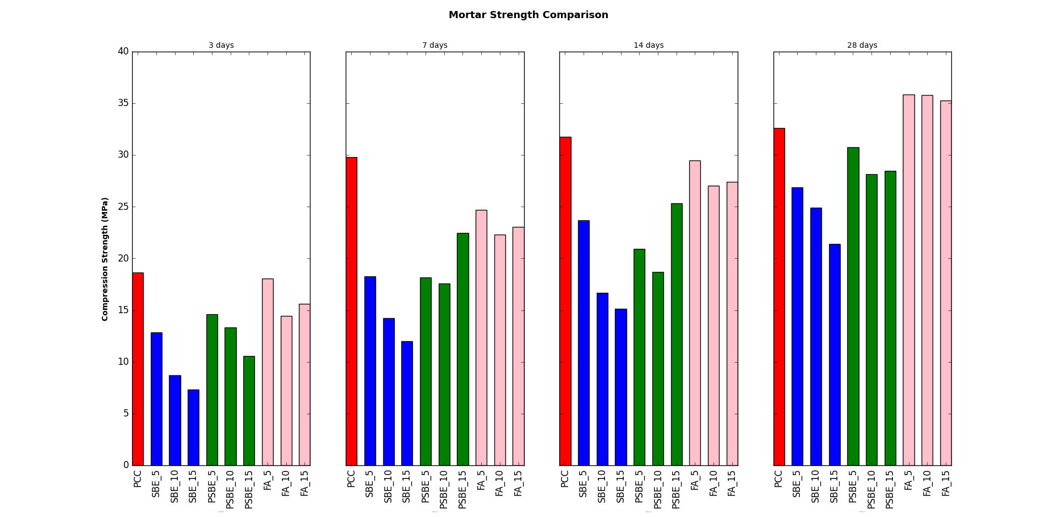

**Grafik 4.31** Perbandingan Kuat Tekan Mortar

**Tabel 4.35** Rekapitulasi Kuat Tekan Mortar

| **Sample Name** | **Compression Strength (MPa)** | | | |
| --- | --- | --- | --- | --- |
| **3 Days** | **7 Days** | **14 Days** | **28 Days** |
| PCC | 18,62 | 29,79 | 31,76 | 32,63 |
| PSBE_T_5 | 14,61 | 18,15 | 20,9 | 30,76 |
| PSBE_T_10 | 13,31 | 17,56 | 18,69 | 28,16 |
| PSBE_T_15 | 10,56 | 22,47 | 25,33 | 28,47 |
| FA_5 | 18,03 | 24,69 | 29,49 | 35,84 |
| FA_10 | 14,44 | 22,33 | 27,04 | 35,81 |
| FA_15 | 15,59 | 23,03 | 27,43 | 35,27 |
| SBE_5 | 12,83 | 18,26 | 23,67 | 26,86 |
| SBE_10 | 8,73 | 14,24 | 16,65 | 24,89 |
| SBE_15 | 7,31 | 11,98 | 15,15 | 21,4 |

**Tabel 4.36** Rekapitulasi SAI Mortar

| **Sample Name** | **3 days** | **7 days** | **14 days** | **28 days** |
| --- | --- | --- | --- | --- |
| PCC | 1 | 1 | 1 | 1 |
| PSBE_T_5 | 0,78 | 0,61 | 0,66 | 0,94 |
| PSBE_T_10 | 0,71 | 0,59 | 0,59 | 0,86 |
| PSBE_T_15 | 0,57 | 0,75 | 0,8 | 0,87 |
| FA_5 | 0,97 | 0,83 | 0,93 | 1,1 |
| FA_10 | 0,78 | 0,75 | 0,85 | 1,1 |
| FA_15 | 0,84 | 0,77 | 0,86 | 1,08 |
| SBE_5 | 0,69 | 0,61 | 0,75 | 0,82 |
| SBE_10 | 0,47 | 0,48 | 0,52 | 0,76 |
| SBE_15 | 0,39 | 0,4 | 0,48 | 0,66 |

Dari **Grafik 4.31** dan **Tabel 4.35**, dapat disimpulkan bahwa kuat tekan mortar yang mengandung subtituen (SBE, PSBE_T, dan fly ash), memiliki kuat tekan yang lebih rendah pada umur 3, 7, dan 14 hari (sebagai gambaran indeks SAI, **Tabel 4.36** dapat dilihat untuk mempermudah pembandingan kuat tekan). Dari ketiga material ini, SBE memiliki kuat tekan terendah, di mana hal ini membuktikan hipotesis awal bahwa kadar minyak SBE menganggu reaksi hidrasi pada mortar. Hal ini diperkuat dengan kuat tekan material PSBE_T yang secara konsisten lebih kuat dibandingkan benda uji PSBE_T.

Pada *bar* *chart* SBE, tampak dengan jelas bahwa pengurangan SBE secara langsung menyebabkan korelasi positif terhadap kinerja kuat tekan mortar. Hal yang sama dapat dikatakan juga berlaku pada benda uji dengan campuran fly ash, di mana hal fly ash dengan kadar 5% menunjukkan kuat tekan yang lebih tinggi dibandingkan fly ash dengan kadar 10% dan 15%. Tetapi, korelasi tersebut tidak tampak pada benda uji dengan campuran PSBE_T karena kuat tekan tertinggi sangat fluktuatif.

Pada hari ke 3 dan 28, benda uji PSBE_T_5 memiliki kuat tekan tertinggi diantara golongan PSBE_T. Sementara itu, pada hari ke 7 dan 14, benda uji PSBE_T_15 memiliki kuat tekan tertinggi dibanding benda uji sejenisnya. Oleh karena itu dua kecenderungan tersebut, dampak penambahan PSBE_T terhadap mortar memerlukan studi yang lebih lanjut. Studi oleh (Bendapudi & Saha, 2011) menyebut kemungkinan terjadinya reaksi parsial pada kasus subtitusi material pengganti semen di dalam sampel mortar.

Meski pada percobaan tersebut indikasi hal serupa terjadi pada fly ash, tidak menutup kemungkinan bahwa hal tersebut terjadi juga pada benda uji PSBE_T dalam percobaan ini. Dalam reaksi parsial, benda uji dengan subtituen tertentu memiliki kemungkinan untuk mencapai umur awal yang tinggi dikarenakan jumlah semen yang dikurangi akan berekasi lebih cepat. Kurva kuat tekan pasta pada subab bagian 4.5. dapat menjadi acuan mengenai dampak penambahan PSBE_T terhadap mortar.

Untuk melihat perkembangan kuat tekan pada benda uji mortar, grafik *bar*u yang terdiri dari umur tekan dan kuat tekan dibuat. Grafik yang dibuat adalah **Grafik 4.32** dan **Grafik 4.33**. **Grafik 4.32** berisi perbandingan *overlay* kuat tekan komponen. Sedangkan **Grafik 4.33** berisi perbandingan individual *subplots* dari setiap jenis material dengan mengikuti indeks warna dan pembeda yang berbeda.

**Grafik 4.32** Perbandingan overlay kuat tekan mortar

Dari **Grafik 4.32**, maka diketahui bahwa kuat tekan PSBE_T lebih baik dibandingkan dengan SBE pada umur 28-hari, tetapi masih dibawah dari kuat tekan fly ash. Adanya penambahan fly ash dapat menyebabkan penambahan kuat tekan, di mana hal ini dapat dilihat pada grafik fly ash yang memiliki kuat tekan lebih tinggi dibandingkan mortar kontrol pada hari ke-28.

Selain itu, tampak bahwa kelompok SBE yang tidak diolah memiliki kuat tekan terendah di antara sampel lainnya, terutama pada hari ke-28. Sementara itu, PSBE_T memiliki kuat tekan yang jauh lebih baik dibanding SBE. Hal ini disebabkan karena SBE masih memiliki kadar minyak yang tinggi dibandingkan PSBE_T. Adanya kehadiran minyak tersebut menghambat reaksi hidrasi yang terjadi di dalam mortar.

Alasan lain di balik performa PSBE_T yang lebih baik dibandingkan SBE adalah adanya peningkatan kadar sodalite setelah proses *deoilling*. Sodalite merupakan kristal keras yang dapat meningkatkan kuat tekan benda uji mortar dan beton (K.M. Klima et al., 2022).

Hal ini menunjukkan betapa pentingnya pre-*treatment* PSBE_T sebelum menggunakan SBE sebagai bahan campuran material maupun bahan campuran lainnya. Hal ini dapat dilihat pada **Grafik 4.33** di mana peforma sampel dengan PSBE_T lebih baik dibandingkan sampel dengan subtitusi SBE.

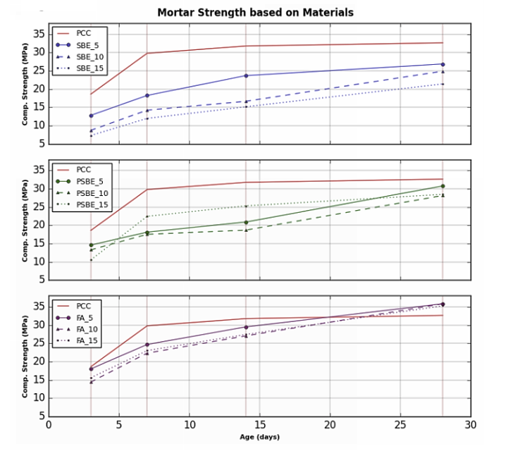

**Grafik 4.33** Individual Subplots SBE, PSBE_T, dan Fly Ash

Sementara itu, jika dilihat pada **Grafik 4.33**, tampak jelas *rate of gaining strength* dari masing-masing, dimana laju dari *rate* of strength SBE dan fly ash berkorelasi dengan kadar atau persentase material subtituen. Sementara itu, *rate* *of strength* dari PSBE_T tidak bisa dilihat dari data 7 hari maupun 14 hari. Hal ini disebabkan oleh data PSBE_T_5 dan PSBE_T_15. yang menunjukkan kecenderungan yang berbeda di hari 3, 7, 14 dan 28 dengan alasan yang sudah dipaparkan sebelumnya.

Sementara itu, penambahan fly ash memang diketahui memiliki dampak yang baik terhadap performa kuat tekan mortar. Oleh karena itu, data akan dibandingkan dengan data lain dari jurnal pembanding. Data dari **Grafik 4.34** memberikan perbandingan yang jelas mengenai dampak penambahan fly ash ke sampel mortar. Dalam penelitian ini, data akan diambil dari penelitian (Wang & Song, 2016), yang berisikan penelitian tentang efek penambahan fly ash terhadap kuat tekan dari umur 0 hingga 120 hari.

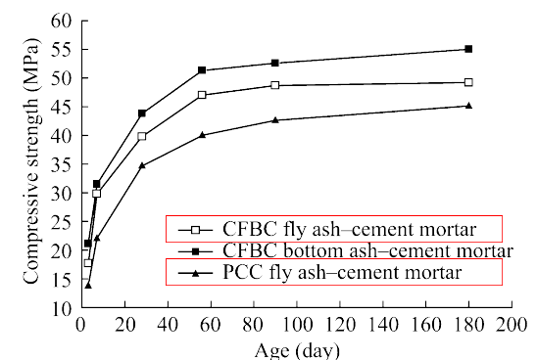

**Grafik 4.34** Perbandingan Kuat Tekan PCC dan Fly Ash (Wang & Song, 2016)

Pada **Grafik 4.34**, tampak bahwa kuat tekan sampel mortar (terutama yang berumur lebih dari 28 hari) yang mengandung fly ash lebih baik dibandingkan material dengan PCC. Hal ini tampak pada hasil percobaan. Dengan membandingkan **Grafik 4.34** dengan **Grafik 4.32**, dapat dilihat bahwa *line graph* yang di-*plot* antara PCC dan fly ash menunjukkan kecenderungan yang mirip di mana penambahan fly ash meynyebabkan peningkatan pada kuat tekan terutama pada *post* 28-*days*.

Pada penelitian ini, perbandingan fly ash dan PCC dari penelitian (Wang & Song, 2016) dibandingkan. Sementara itu, pengolahan *bottom ash* yang dilakukan pada penelitian tersebut tidak dibandingkan dalam penelitian ini. Selain itu, penelitian ini juga tidak melibatkan pengujian umur sampel lebih dari 28 hari. Akan tetapi, bedasarkan *trend* yang terlihat pada **Grafik 4.32** dan hasil pengujian jangka panjang pada **Grafik 4.34**, maka fly ash kemungkinan akan mengalami peningkatan pada hari setelah h-28.

Selain itu, dalam **Grafik 4.31** terdapat perbandingan jelas antara *age* *gain* dari PCC dan fly ash. Pada usia 28 hari, kuat tekan fly ash lebih tinggi dibandingkan PCC. Hal ini wajar mengingat adanya reaksi pozzolan pada sampel dengan campuran fly ash diketahui dapat meningkatkan kuat tekan mortar dikarenakan adanya reaksi pozzolanic yang terjadi pada penambahan fly ash terhadap mortar maupun beton (Villar Cocina et al. 2003).

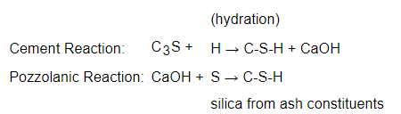

**Gambar 4.18** Reaksi Pozzolanic dan Hidrasi Semen   
(AASHTO concrete manual (M95))

Akan tetapi, reaksi pozzolanic (skema pada **Gambar 4.18**) *bar*u dapat terjadi ketika CH terlepas. Dalam reaksi ini, kation dan anion seperti OH- dan Ca2+ dari CaOH bereaksi dengan SiO2 atau Al2O3-SiO2 untuk membentuk C-S-H maupun C-A-H. Kelompok reaksi ini biasa disebut dengan *tobermorite gel* di mana seperti sifat gel, membutuhkan waktu agar dapat mengeras dengan cara mengikat kontak area yang luas kemudian mengeras sesuai dengan *age development* dari benda uji mortar (Bendapudi & Saha, 2011).

Selanjutnya, hasil dari kuat tekan pasta dan mortar pada hari ke-28 dibandingkan. Hal ini dilakukan dikarenakan hasil kuat tekan pasta sudah divalidasi dengan mencocokkan hasil XRD pasta dengan panduan oleh (Juenger, 2021). **Tabel 4.37** berisi perbandingan kuat tekan pasta dan mortar pada hari ke-28 sementara **Grafik 4.35** berisi perbandingan kuat tekan pasta dan mortar. Pada **Grafik 4.35**, data pasta akan berbentuk *hatches/* arsiran sementara data kuat tekan pasta akan berbentuk *fill* atau isian padat.

**Tabel 4.37.** Kuat Tekan Mortar dan Pasta h-28

| **Nama Sampel** | ***Comp 28 Days (MPa)*** | |
| --- | --- | --- |
| ***Mortar*** | ***Paste*** |
| PCC | 32,63 | 61,77 |
| PSBE_T_5 | 30,76 | 50,93 |
| PSBE_T_10 | 28,16 | 43,16 |
| PSBE_T_15 | 28,47 | 41,7 |
| FA_5 | 35,84 | 59,1 |
| FA_10 | 35,81 | 58,22 |
| FA_15 | 35,27 | 43,86 |
| SBE_5 | 26,86 | 34,41 |
| SBE_10 | 24,89 | 25,05 |
| SBE_15 | 21,4 | 13,98 |

**Grafik 4.35.** Perbandingan Kuat Tekan Mortar & Pasta

Dapat dilihat dari kecenderungan yang ditunjukkan oleh **Grafik 4.35** bahwa secara umum, kuat tekan mortar menunjukkan kecenderungan yang mirip dengan pasta di mana penambahan substituen cenderung menurunkan kuat tekan benda uji. Akan tetapi, perbedaan paling signifikan yang dapat dilihat adalah bahwa pasta menunjukkan penurunan kuat tekan yang lebih ekstrem dibandingkan mortar. Untuk melihat perbedaan tersebut lebih lanjut, maka tampilan grafik kuat tekan pasta dan mortar akan disajikan pada **Gambar 4.19**.

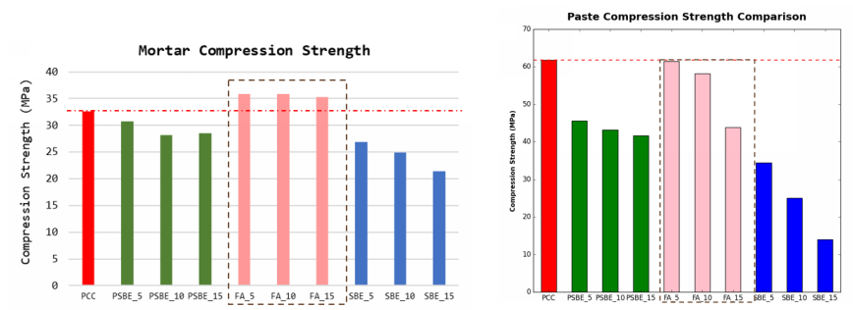

**Gambar 4.19.** Kuat Tekan Pasta dan Mortar

Kecenderungan yang mirip antara pasta dan mortar ini menandakan konsistensi dari hasil percobaan yang telah dilakukan. Pada pengamatan **Grafik 4.35**, penambahan material subtituen cenderung menurunkan kuat tekan. Perbedaan utama terletak pada hasil fly ash di mana dampak dari hasil reaksi pozollan memiliki manfaat meningkatkan kuat tekan pada mortar sementara itu tidak terlalu memiliki dampak yang signifikan pada pasta. Hal ini menunjukkan bahwa kuantitas bahan semen sangat berpengruh terhadap keefektifan reaksi pozzolan. Akan tetapi, penambahan kadar fly ash yang semakin banyak juga menurunkan kuat tekan mortar dan pasta. Meski demikian, penurunan kuat tekan pada mortar tidaklah sesignifikan seperti pada pasta. Dari penelitian oleh (Naganathan & Linda, 2013), didapati bahwa pada sampel/benda uji pasta, semen “berlomba” dengan semen untuk elemen CH sehingga alih-alih meningkatkan kuat tekan, penambahan fly ash cenderung akan menurunkan kuat tekan pasta. Sementara itu, adanya kehadiran pasir mengandung beberapa unsur CH sehingga adanya konten CH tambahan ini membuat reaksi pozzolanic dapat berjalan dengan efektif.

PSBE_T dan SBE sama-sama menunjukkan kecenderungan untuk mengurangi kuat tekan baik pada benda uji mortar maupun pasta. Meski sama-sama mengurangi kuat tekan, penurunan kuat tekan oleh benda uji dengan campuran SBE, baik pasta maupun mortar lebih parah dibandingkan dengan penurunan kuat tekan PSBE_T. Dengan adanya pola ini, maka langkah *treatment* deoilling menjadi sangat penting. Meskipun terdapat peningkatan kuantitas beberapa properti kimia yang merugikan benda uji (subab 4.6), minyak yang terkandung di dalam SBE jauh lebih merugikan dibandingkan senyawa kimia tersebut (hal ini dapat dilihat pada rendahnya kuat tekan sampel pasta dan mortar dengan SBE pada **Gambar 4.19**).

4.14. Kesimpulan Pembahasan

Setelah melalui tahap percobaan dan pengolahan data, kesimpulan bab pembahasan dan hasil dibuat dengan melakukan korelasi antara hipotesis percobaan dengan hipotesis awal. Korelasi ini akan menghubungkan antara hasil percobaan dengan hipotesis percobaan yang dibuat pada bab pendahuluan. Korelasi tersebut dirangkum dan dapat dilihat pada **Tabel 4.38**.

**Tabel 4.38** Korelasi Hipotesis dan Hasil Percobaan

| **Perlakuan Bahan** | **Hipotesis Dampak** | **Hasil Percobaan** |
| --- | --- | --- |
| Variasi bahan aseton dari kuantitas 1:2 sampai 1:4 | Semakin besar rasio aseton yang diberikan, maka kadar minyak semakin sedikit. | Rasio aseton/SBE tidak memiliki korelasi langsung terhadap kadar reduksi minyak (pada PSBE_T) |
| Subtitutusi PSBE_T pada sampel pasta | * Semakin besar rasio PSBE_T, kuat tekan pasta semakin menurun. * Initial dan final *setting time* pasta dengan PSBE_T akan lebih lama dibandingkan dengan PCC maupun fly ash. | * Semakin besar rasio PSBE, kuat tekan pasta semakin menurun, demikian juga pada fly ash. * *Initial* dan *final setting time* pasta PSBE lebih lama dibandingkan PCC tetapi mirip dengan fly ash. Akan tetapi, alasan penyebab peningkatan waktu setting time antara PSBE dan fly ash berbeda. |
| Subtitusi PSBE pada mortar | * *Flow* mortar (*workability*) akan semakin menurun dengan bertambahnya jumlah PSBE dalam mortar. * Kuat tekan mortar subtituen PSBE akan semakin menurun seiring dengan bertambahnya kadar PSBE dalam mortar. | * *Flow* mortar (*workability*) akan semakin menurun dengan bertambahnya jumlah PSBE dalam mortar sedangkan flow fly ash meningkat dengan bertambahnya kuantitas fly ash. * Kuat tekan mortar dengan bahan subtituen PSBE akan semakin menurun dengan bertambahnya kadar PSBE. Tetapi, penambahan fly ash justru menyebabkan kenaikan kuat tekan saat berumur 28 hari. |

# 

---Halaman Sengaja Dikosongkan---

# BAB V KESIMPULAN DAN SARAN

5.1. Kesimpulan

Terdapat beberapa kesimpulan yang dapat ditarik dari percobaan ini, di antara lain:

* + - 1. Terkait dengan *oil content* dan hasil *treatment*: Pengaruh rasio aseton serta jumlah SBE yang di *treatment* terhadap kadar minyak PSBE sangat rendah, di mana dengan menjadikan metode *mixing* sebagai variabel tetap dalam mengolah seluruh variasi SBE, didapat bahwa:
* Selisih antara *oil content* PSBE hasil *treatment* aseton 1:2 tidak berbeda jauh dengan hasil *treatment* aseton 1:3 maupun 1:4.
* Tidak ditemukan hubungan yang jelas di antara kuantitas SBE (1kg, 3kg, dan 5kg) yang diolah dengan kadar minyak PSBE.
* *Treatment* terbaik SBE, jika dihitung dari sudut ekonomi dan kepraktisan adalah mengolah SBE sebanyak 5 kg (jumlah terbesar dari tiga variasi berat) dengan rasio aseton 1:2 (rasio terkecil dari tiga variasi rasio aseton).
  + - 1. Terkait perubahan komposisi kimia pada PSBE; Pengolahan SBE menjadi PSBE_T dengan metode ekstraksi aseton menyebabkan peningkatan pada empat senyawa yaitu: Illite (Al4KO12Si2), Cristobalite (SiO2), Sodalite (Na8Al6Si6O24BF42), dan Gaylusite (Na2Ca (CO3)2H2)5, dimana:
* Senyawa-senyawa tersebut menjadi penyusun sebesar 58% dari senyawa yang ditemukan pada pengujian XRD *raw material* PSBE.
* Pada sampel pasta dan mortar, Gaylusite dan Sodalite memiliki properti yang dapat menguntungkan untuk sampel sementara Illite dan Cristobalite memiliki properti yang bersifat merugikan sampel.
  + - 1. Terkait dengan klasifikasi PSBE; PSBE memiliki sifat-sifat, yaitu:
* Jika dilihat dari sudut pandang komposisi senyawa kimia PSBE_T, maka PSBE_T terkategori sebagai golongan C (Tabel 1 ASTM C618). Fly ash golongan C secara umum memiliki komponen lain selain komponen pozzolanic. Adanya komponen-komponen lain pada fly ash golongan C dapat kemudian memengaruhi reaksi yang terjadi.
* Berat jenis PSBE_T (2,04 g/cm3) lebih ringan dibandingkan fly ash (2,8 g/cm3) dan PCC (3,00 g/cm3). Adanya berat jenis yang lebih ringan menandakan bahwa PSBE_T memiliki potensi untuk digunakan pada benda yang memperhitungkan berat jenis material sebagai dasar mix designnya (seperti pavement, bata ringan, dan beton ringan).
* *Modulus Fineness* PSBE (13,73%) lebih besar dibandingkan fly ash (4,33 %) tetapi mendekati PCC (13,20%). Hal ini disebabkan oleh partikel PSBE yang berukuran jauh lebih besar dibandingkan fly ash (lebih dari 2x partikel fly ash). Informasi ini dapat dijadikan acuan dalam uji coba *fineness modulus* dengan *grinding* material pada ASCM C1709 yang belum dilakukan pada penelitian ini.
  + - 1. Terkait dengan efek penambahan PSBE_T; Penambahan PSBE_T memiliki beberapa efek baik dari segi kuantitas maupun kualitas terhadap sampel pasta dan mortar. Hal yang dipengaruhi adalah:
* *Setting time*: Semakin banyak kuantitas PSBE_T, waktu *setting time* juga semakin meningkat. Benda uji dengan PSBE_T memiliki waktu *setting time* lebih lama dibanding PCC. Kuat tekan sampel PSBE_T lebih baik dibandingkan sampel SBE, tetapi tidak sebaik fly ash dan PCC.
* Kuat tekan pasta dan mortar: Semakin besar kuantitas PSBE_T, kuat tekan pasta dan mortar semakin berkurang.
  + - 1. Terkait rekomendasi penggunaan PSBE_T: Penambahan benda uji PSBE_T cenderung menyebabkan penurunan kualitas benda uji dan jika dibandingkan dengan PSBE_T dan PCC, dapat disimpulkan bahwa:
* Kuat tekan benda uji (baik pasta maupun mortar) bahan dengan substitusi PSBE lebih baik dibandingkan SBE tetapi lebih buruk dibandingkan benda uji dengan PCC dan fly ash.
* Dikarenakan adanya kecenderungan penurunan kuat tekan yang berbanding lurus dengan kuantitas PSBE_T, maka kadar PSBE_T yang direkomendasikan adalah *replacement* PSBE_T sebesar 5% jika tujuan utama penggunaan PSBE adalah nilai kuat tekan tertinggi. Sementara itu, jika dilihat dari persyaratan minimal material komponen struktur, maka substitusi semen dengan PSBE_T sebesar 15% direkomendasikan dikarenakan selain masih memenuhi persyaratan kuat tekan, penggunaan kuantitas PSBE_T yang digunakan juga lebih banyak.
* Dengan melihat sifat dan karakteristik dari PSBE, maka PSBE juga cocok digunakan pada komponen-komponen bangunan non-struktural seperti bata ringan dan *pavement*.

5.2. Saran

Terdapat beberapa saran dari hasil *review* dan tinjauan proses penelitian dari segi metodologi serta detail dari penelitian ini, yaitu:

* + - * Terkait pengaruh kuantitas aseton dengan kadar minyak pada PSBE: Pengaruh aseton terhadap SBE perlu diselidiki lebih lanjut untuk mengonfirmasi bahwa rasio aseton tidak memiliki korelasi atau tidak berpengaruh terhadap kadar minyak dalam PSBE_T.
      * Terkait metode pengujian temperatur hidrasi: Pengujian temperatur hidrasi masih menggunakan peralatan seadanya sehingga terdapat *loss* pada keakuratan. Untuk itu, disarankan agar dilakukan pengujian tersendiri, di mana variabel-variabel eksternal dapat dikontrol (diperlukan alat dengan ruang adiabatik agar pengukuran dapat menjadi akurat).
      * Terkait metode pembanding pengolahan SBE: Percobaan lanjutan dengan mengolah SBE dengan metode lain seperti kalsinasi disarankan agar sifat dan karakteristik PSBE_T dapat menjadi lebih jelas.
      * Terkait dari jangkaun analisis penambahan PSBE_T pada sampel pasta dan mortar: *Range* dari penambahan rasio PSBE_T diperkecil agar analisis menjadi lebih detail.
      * Terkait dengan umur pengujian bahan mortar: Umur pengujian kuat tekan mortar perlu diperpanjang dikarenakan fly ash memiliki *rate* of *gaining* *strength* yang lebih lama dibandingkan PCC. Selain dari melihat komparasi dengan fly ash, pengaruh pencampuran PSBE_T terhadap mortar dalam jangka waktu yang lama juga dapat diketahui dengan lebih jelas.
      * Terkait dengan percobaan secara keseluruhan: Perlu dilakukan penelitian lanjutan untuk melengkapi langkah-langkah yang terdapat pada ASCM C1709 secara keseluruhan sehingga dampak penambahan PSBE pada sampel material dapat dengan lebih jelas diketahui.

# Daftar Pustaka

Abdelbasir, S. M., Shehab, A. I., & Khalek, M. A. A. (2023). Spent bleaching earth; recycling and utilization techniques: A review. *Resources, Conservation and Recycling Advances*, *17*(November 2022), 200124. https://doi.org/10.1016/j.rcradv.2022.200124.

Adi S, D. *et al.* (2018) Studi Experimental Pengaruh Perbedaan Molaritas Aktivator Pada Perilaku Beton Geopolimer Berbahan Dasar Fly Ash, *Jurnal Karya Teknik Sipil*, 7, <https://ejournal3.undip.ac.id/index.php/jkts/article/viewFile/19368/18372>.

Adil, Goran, John T Kevern, and Daniel Mann. (2020). Influence of Silica Fume on Mechanical and Durability of Pervious Concrete. A journal.Construction and Building Materials 247: 118453. <https://doi.org/10.1016/j.conbuildmat.2020.118453>.

Alterary, S. S., & Marei, N. H. (2021). Fly ash properties, characterization, and applications: A review. *Journal of King Saud University - Science*, *33*(6), 101536. https://doi.org/10.1016/j.jksus.2021.101536

Al-Zubaidy, S. S. (1992). Evaluation of spent bleaching and filtering clay-a bentonite product from palm oil refining as a potential feed ingredient in layer diets. *Animal Feed Science and Technology*, *40*(1), 13–19. <https://doi.org/10.1016/0377-8401(92)90108-I>

Al-Zahrani, A. A. and Alhamed, Y. A. S. (1995), Regeneration of spent bleaching clay and oil recovery by *solvent* extraction and acid *treatment*, 11th International Conference on Solid Waste Technology and Man*age*ment,12±15 November, Philadelphia, USA, paper 7D.

Al-Zahrani, A. A., & Daous, M. A. (2000). Recycling of spent bleaching clay and oil recovery. *Process Safety and Environmental Protection: Transactions of the Institution of Chemical Engineers, Part B*, *78*(3), 224–228. https://doi.org/10.1205/095758200530682.

Al-Zubaidy, S. S. (1992). Evaluation of spent bleaching and filtering clay-a bentonite product from palm oil refining as a potential feed ingredient in layer diets. *Animal Feed Science and Technology*, *40*(1), 13–19. <https://doi.org/10.1016/0377-8401(92)90108-I>.

Andrade Neto, J. da S., De la Torre, A. G., & Kirchheim, A. P. (2021). Effects of sulfates on the hydration of Portland cement – A review. *Construction and Building Materials*, *279*, 122428. <https://doi.org/10.1016/j.conbuildmat.2021.122428>

Antoni, Chandra, L. and Hardjito, D. (2017) The impact of using fly ash, silica fume and calcium carbonate on the *workability* and compressive strength of mortar, *Procedia Engineering*, (125), 773–779. https://doi.org/10.1016/j.proeng.2015.11.132.

Ash, F. (2023) Morphological and Properties of Portland-Composite Cements with Class C MORPHOLOGICAL AND PROPERTIES OF PORTLAND-COMPOSITE CEMENTS https://doi.org/10.22441/ijimeam.v4i2.17036.

ASTM I (1999) C109.Pdf, *ASTM International*, 04(May), 1–6.

ASTM C150-07, A. (2007). *Standard Specification for Cement*. *04*(Reapproved), 1–8.

ASTM C187-16. (2016). Standard test method for amount of water required for normal consistency of hydraulic cement paste. *ASTM International*, 1–3. https://doi.org/10.1520/C0187-16.2

ASTM C230 (2010) Standard Specification for *Flow* Table for Use in Tests of Hydraulic Cement 1, Annual Book of ASTM Standards, (Note 2), 4–9.

ASTM C 311-04 (2005) Standard Test Methods for Sampling and Testing Fly Ash or Natural Pozzolans for Use in Portland-Cement Concrete., *Annual Book of ASTM Standards*, (402), 204–212. https://doi.org/10.1520/C0311.

ASTM C618 − 12a Standard Specification for Coal Fly Ash and Raw or Calcined Natural Pozzolan for Use in Concrete 1.

ASTM C1437 (2007), Standard Test Method for *Flow* of Hydraulic Cement Mortar, *ASTM International*, 6–7.

ASTM C1897-20, A., Cabinets, M., Rooms, M., Mass, D., Helmuth, R., Hills, L. M., Whiting, D. A., Bhattacharja, S., Ferraris, C. F., Ferraris, C. F., Obla, K., Hill, R., Test, C. C., Cabinets, M., Rooms, M., Test, C. C., Drilled, T., Ag-, C., Remarks, N., … Astm C1709-11. (2005). Standard Guide for Evaluation of Alternative Supplementary Cementitious Materials (ASCM) for Use in Concrete. *Annual Book of ASTM Standards*, *04*(C), 1–5. https://doi.org/10.1520/C1709-11.2

ASTM C230 (2010) Standard Specification for *Flow* Table for Use in Tests of Hydraulic Cement 1, *Annual Book of ASTM Standards*, (Note 2), pp. 4–9.

ASTM I (1999), C109.Pdf, *ASTM International*, (May 04), 1–6.

Baglari, S., Kole, M., & Dey, T. K. (2011). Effective thermal conductivity and coefficient of *line*ar thermal expansion of high-density polyethylene - Fly ash composites. *Indian Journal of Physics*, *85*(4), 559–573. https://doi.org/10.1007/s12648-011-0059-x.

Bentz, D. P., Durán-Herrera, A., & Galvez-Moreno, D. (2012). Comparison of ASTM C311 strength activity index testing versus testing based on constant volumetric proportions. *Journal of ASTM International*, *9*(1), 1–21. https://doi.org/10.1520/JAI104138.

Bhuvana, G., Sherikar, B., Honnavar, G., Madhusudhana, R., & Sahoo, B. (2021). *Effect of Fly Ash on Setting Mechanism and Strength of Commercial Cement: A Chemical Approach*. <https://doi.org/10.21203/rs.3.rs-479429/v1>

Bohara, N., & Tamrakar, G. B. S. (2017). *A Study of Effect of Filler Contents and Filler Types in Marshall Stability and Flow Value in Asphalt Concrete*.

Chandra, S., & Bendapudi, K. (2015). Contribution of Fly ash to the properties of Mortar and Concreteb h,u h /,.,. *International Journal of Earth Sciences and Engineering*, *04*(October 2011), 1017–1023.

Chidiac, S. E., & Shafikhani, M. (2019). Cement degree of hydration in mortar and concrete. *Journal of Thermal Analysis and Calorimetry*, *138*(3), 2305–2313. https://doi.org/10.1007/s10973-019-08800-w.

Chergaoui, S. (2017). *Large-scale coffee oil extraction*. *April*, 52. http://www.aui.ma/sse-capstone-repository/pdf/spring-2017/LARGE-SCALE COFFEE OIL EXTRACTION.pdf

Cobreros, C., Reyes-Araiza, J. L., Manzano-Ramírez, A., Nava, R., Rodríguez, M., Mondragon-Figueroa, M., Apátiga, L. M., & Rivera-Muñoz, E. M. (2015). *Bar*ley Straw Ash: Pozzolanic Activity and Comparison with other Natural and Artificial Pozzolans from México. *BioResources*, *10*(2), 3757–3774. https://doi.org/10.15376/BIORES.10.2.3757-3774.

Dermawan, D., & Ashari, M. L. (2018). Studi Pemanfaatan Limbah Padat Industri Pengolahan Minyak Kelapa Sawit Spent Bleaching Earth sebagai Pengganti Agregat pada Campuran Beton. *Jurnal Presipitasi : Media Komunikasi Dan Pengembangan Teknik Lingkungan*, *15*(1), 7. https://doi.org/10.14710/presipitasi.v15i1.7-10.

Dijkstra, A. J. (2017a) Recovering oil from spent *bleaching earth*.Inform, 28:14–16.

Dijkstra, A. J. (2020). What to Do with Spent Bleaching Earth? A Review. *JAOCS, Journal of the American Oil Chemists’ Society*, *97*(6), 565–575. https://doi.org/10.1002/aocs.12358.

Donchev, I., Ninov, J., Doykov, I., Petrova, N., & Dimova, L. (2010). on the Formation of Cement Phases in the Course of Interaction of Kaolinite with Portlandite. *Journal of the University of Chemical Technology and Metallurgy*, *45*(4), 391–396. http://www.uctm.edu/journal/j2010-4/4_Donchev_391-396.pdf.

Herath, C., Gunasekara, C., Law, D. W., & Setunge, S. (2020). Performance of high-volume fly ash concrete incorporating additives: A systematic literature review. *Construction and Building Materials*, *258*, 120606. https://doi.org/10.1016/j.conbuildmat.2020.120606.

International, A. (2008). Time of Setting of Hydraulic Cement by Vicat Needle ASTM C-191. *Annual Book of ASTM Standards 191-04*, *C*, 1–10.

Guo, L., Zhang, T., Guo, X., & Meng, W. (2022). Editorial: Non-BF slag-based green cementitious materials. *Frontiers in Materials*, *9*. https://www.frontiersin.org/articles/10.3389/fmats.2022.978032

Jalal, M. (2013). Influence of class F fly ash and silica nano-micro powder on water permeability and thermal properties of high-performance cementitious composites. *Science and Engineering of Composite Materials*, *20*(1), 41–46. https://doi.org/10.1515/secm-2012-0054.

Jeyageetha, C. J., & Kumar, S. P. (2013). Study of SEM/EDXS and FTIR for Fly Ash to Determine the Chemical Changes of Ash in Marine Environment. *International Journal of Science and Research*, *5*(7), 2319–7064. www.ijsr.net.

Jiao, D., Yardimci, M. Y., Lesage, K., & De Schutter, G. (2023). Active rheology control of cementitious materials with responsive mineral particles. In *Active Rheology Control of Cementitious Materials*. <https://doi.org/10.1201/9781003289463-3>.

Juenger, M. (2021). *Supplementary Cementitious Materials: Assessment of Test Methods for New and Blended Materials (0-6966-1)*.

Kay, E. A. (2003). Hot and cold weather concreting. *Advanced Concrete Technology*, 1–18. https://doi.org/10.1016/B978-075065686-3/50252-4.

K.M. Klima, K. Schollbach, H.J.H. Brouwers, & Qingliang Yu. (2022). Enhancing the thermal performance of Class F fly ash-based geopolymer by sodalite. *Construction and Building Materials*, *314*, 125574. https://doi.org/10.1016/j.conbuildmat.2021.125574

Koodalloor Parasuraman, R., Siddik, M., & Nazeer, M. (2011, December 10). *WORKABILITY* AND STRENGTH STUDIES ON FLY ASH MODIFIED MASONRY MORTARS.

Kosior-Kazberuk, M., & Lelusz, M. (2007). Strength development of concrete with fly ash addition. *Journal of Civil Engineering and Management*, *13*(2), 115–122. <https://doi.org/10.1080/13923730.2007.9636427>.

Kurdowski, W. (2014). *The Properties of Cement Paste* (pp. 279–368). https://doi.org/10.1007/978-94-007-7945-7_5

Krisyanti, S., & Sukandar. (2011). Recovery Minyak Dari Limbah Bahan Berbahaya Dan Beracun (B3) Spent Bleaching Earth Dengan Metode Ekstraksi Pelarut Oil Recovery from Hazardous and Toxic Waste Spent Bleaching Earth with *Solvent* Extraction Method. *Jurnal Teknik Lingkungan*, *17*(April), 35–46.

Loh, Soh Kheang et al. 2013. Enhancement of Palm Oil Refinery Waste - Spent *Bleaching earth* (SBE) into Bio Organic Fertilizer and Their Effects on Crop Biomass Growth, Industrial Crops and Products 49, 775–81. http://dx.doi.org/10.1016/j.indcrop.2013.06.016.

LabChem (2018) Acetone *Safety* Data Sheet, *LabChem*, 77(58), 1–10. <http://www.labchem.com/tools/msds/msds/LC10420.pdf>.

Li, C., Geng, H., Zhou, S., Dai, M., Sun, B., & Li, F. (2022). Experimental Study on Preparation and Performance of Concrete with Large *Content* of Fly Ash. *Frontiers in Materials*, *8*(January), 1–10. https://doi.org/10.3389/fmats.2021.764820.

Merikhy, A., Heydari, A., Eskandari, H., & Nematollahzadeh, A. (2019). Revalorization of Spent Bleaching Earth a Waste from Vegetable Oil Refinery Plant by an Efficient *Solvent* Extraction System. *Waste and Biomass Valorization*, *10*(10), 3045–3055. https://doi.org/10.1007/s12649-018-0311-0.

Mukarjee, S. (2012). Study on the physical and mechanical property of ordinary portland cement and fly ash paste. International Journal of Civil and Structural Engineering, 2(3). <https://doi.org/10.6088/ijcser.00202030003>

Morgott, D. A. (2001). Acetone. In *Patty’s Toxicology*. John Wiley & Sons, Ltd. https://doi.org/10.1002/0471435139.tox074

Naganathan, S. and Linda, T. (2013) Effect of fly ash fineness on the performance of cement mortar, *Jordan Journal of Civil Engineering*, 7(3), 326–331.

Neville, A. M. (2010). *Cocrete Techonology Second Edition* (pp. 1–460).

Ramamurthy, K. and Manikandan, R. (2006) *Workability* and strength of masonry mortars with high volume Class-C fly ash, *Masonry international*, Cl (2), 89–96.

Reissell, A., Harry, C., Aschmann, S. M., Atkinson, R., & Arey, J. (1999). Formation of acetone from the OH radical- and O3-initiated reactions of a series of monoterpenes. *Journal of Geophysical Research Atmospheres*, *104*(D11), 13869–13879. https://doi.org/10.1029/1999JD900198.

Rizal, M. N., Setiawan, A., & Wulandari, K. D. (n.d.). *ANALISIS DURABILITAS SELF COMPACTING CONCRETE (SCC) BERBAHAN BOTTOM ASH SEBAGAI KONSTRUKSI BANGUNAN LAUT*.

Rokiah, O., Khairunisa, M., Youventharan, D., & Arif, S. M. (2019). Effect of processed spent bleaching earth *content* on the compressive strength of foamed concrete. *IOP Conference Series: Earth and Environmental Science*, *244*(1). https://doi.org/10.1088/1755-1315/244/1/012013.

Saputra, A. B., Sahan, Y., & Zahrina, I. (1999). *Minyak dari* Spent Bleaching Earth.

Shafiq, N. and Ammar, M. A. (2021) ‘An experimental assessment on the performance of fly ash in concrete’, *Lecture Notes in Civil Engineering*, 132(March), pp. 458–467. doi: 10.1007/978-981-33-6311-3_53.

Souto-Martinez, A., Delesky, E. A., Foster, K. E. O., & Sru*bar*, W. V. (2017). A mathematical model for predicting the carbon sequestration potential of ordinary portland cement (OPC) concrete. *Construction and Building Materials*, *147*, 417–427. https://doi.org/10.1016/j.conbuildmat.2017.04.133.

*Standard Specification for Mixing Rooms, Moist Cabinets, Moist Rooms, and Water Storage Tanks Used in the Testing of Hydraulic Cements and Concretes 1 This international standard was developed in accordance with internationally recognized principles on standardization established in the Decision on Principles for the Development of International Standards, Guides and Recommendations issued by the World Trade Organization Technical Barriers to Trade (TBT) Committee. 1*. (n.d.). <https://doi.org/10.1520/C0511-19>

*Standard Test Method for Fineness of Hydraulic Cement by the 45-µm (No. 325) Sieve 1*. (n.d.). www.astm.org

Sutrisno, W., Alrasyid, H., Wulandari, K. D., & Hakam, M. (2021). Experimental investigation on properties of concrete mortar incorporating spent bleaching earth waste as supplementary cementitious material. *IOP Conference Series: Earth and Environmental Science*, *871*(1). <https://doi.org/10.1088/1755-1315/871/1/012005>.

Talukder, S., Roy, E., Islam, M. S., & Sakib, S. (2020). *A STUDY ON THE PERFORMANCE OF HIGH-VOLUME FLY ASH IN CONCRETE*.

Taylor, D. R. (1993), Adsorptive puriﬁcation. In T. H. Applewhite (Ed.), Proceedings of the world conference on oilseed technology and utilization, 152–165, Champaign,IL: AOCSPress.

Temuujin, J., Minjigmaa, A., Davaabal, B., Bayarzul, U., Ankhtuya, A., Jadambaa, T., & Mackenzie, K. J. D. (2014). Utilization of radioactive high-calcium Mongolian flyash for the preparation of alkali-activated geopolymers for safe use as construction materials. *Ceramics International*, *40*(PB), 16475–16483. https://doi.org/10.1016/j.ceramint.2014.07.157

Tsai, J.-C., Sheu, H., & Cheng, C.-L. (2001). Effect of *bar*rier disruption by acetone *treatment* on the permeability of compounds with various lipophilicities: Implications for the permeability of compromised skin. *Journal of Pharmaceutical Sciences*, *90*, 1242–1254. https://doi.org/10.1002/jps.1077

Trusilewicz, Lidia Natalia. 2020. Clay Nanoparticles Clays in Cement Production from the Nanoscale. INC. <http://dx.doi.org/10.1016/B978-0-12-816783-0.00010-4>.

Wang, Z., & Song, Y. (2016). Adsorption properties of CFBC ash–cement pastes as compared with PCC fly ash–cement pastes. *International Journal of Coal Science and Technology*, *3*(1), 62–67. https://doi.org/10.1007/s40789-016-0103-8.

Wangrakdiskul, U., Khonkaew, P., & Wongchareonsin, T. (2015). Use of the Spent Bleaching Earth from Palm Oil Industry in Non-Fired Wall Tiles. *The International Journal of Advanced Culture Technology*, *3*(2), 15–24. https://doi.org/10.17703/ijact.2015.3.2.15.

White, S. C., & Case, E. D. (1990). Characterization of fly ash from coal-fired power plants. *Journal of Materials Science*, *25*(12), 5215–5219. https://doi.org/10.1007/BF00580153

Win, T. T., Wattanapornprom, R., Prasittisopin, L., Pansuk, W., & Pheinsusom, P. (2022). Investigation of Fineness and Calcium-Oxide *Content* in Fly Ash from ASEAN Region on Properties and Durability of Cement–Fly Ash System. *Engineering Journal*, *26*(5), 77–90. https://doi.org/10.4186/ej.2022.26.5.77.

Yulikasari, A., Meidi YT, N., SA, Y., & Utama, W. (2021). Characteristic of Spent Bleaching Earth Substitution in Limestone as Landfill Material. *Journal of Marine-Earth Science and Technology*, *1*(1). https://doi.org/10.12962/j27745449.v1i1.157.

# Lampiran 1: Hasil Deoiling SBE

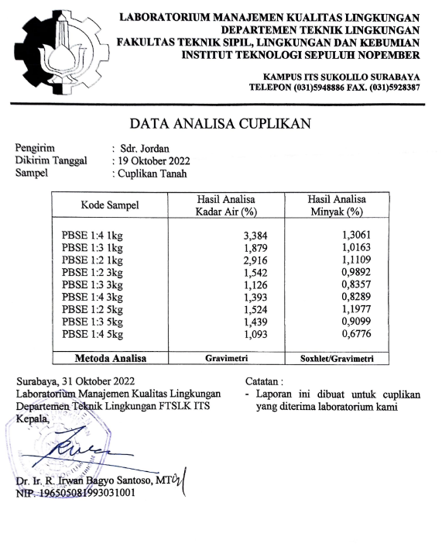

# Lampiran 2: Hasil Pengujian XRF *raw material*s

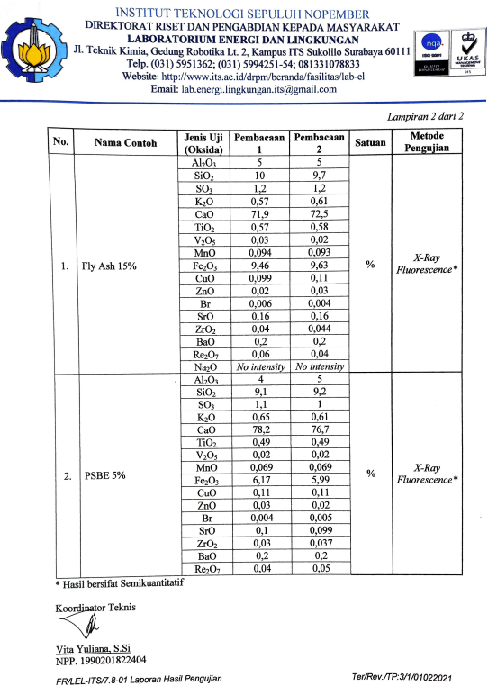

# Lampiran 3: Hasil XRD SBE dan PSBE_T

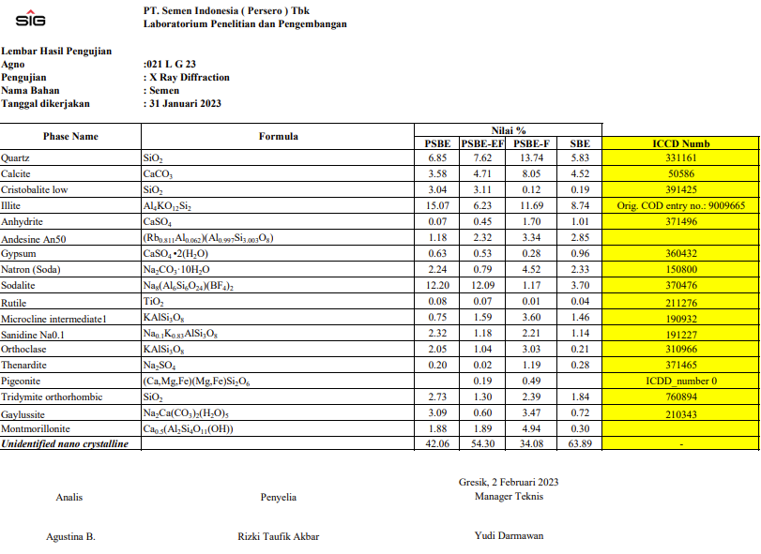

# Lampiran 4: Hasil Pengujian XRD Pasta Semen

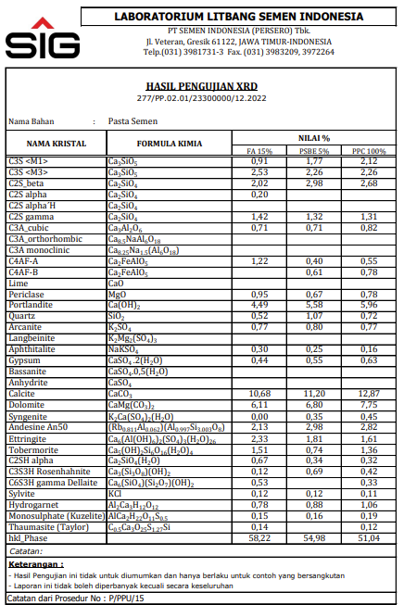

# Lampiran 5: Kuat Tekan Pasta

| **Sample Name** | **Sample Code** | **Force (kgf)** | **Compression Strength (MPa)** | **Average (MPa)** | **STD Dev** |
| --- | --- | --- | --- | --- | --- |
| PPC 100 | PPC 1 | 1928.79 | 60.24 | 61.77 | 2.83 |
| PPC 2 | 1922.67 | 60.05 |
| PPC 3 | 2082.46 | 65.04 |
| PSBE 15% | PSBE_15_1 | 1420.5 | 44.36 | 46.20 | 2.12 |
| PSBE_15_2 | 1552.89 | 48.50 |
| PSBE_15_3 | 1460.24 | 45.61 |
| PSBE_15_4 | 1464.38 | 45.73 |
| PSBE 5% | PSBE_5_1 | 1625.97 | 50.78 | 50.93 | 0.25 |
| PSBE_5_2 | 1284.53 | 40.12 |
| PSBE_5_3 | 1639.9 | 51.22 |
| PSBE_5_4 | 1305.44 | 40.77 |
| PSBE_5_5 | 1625.97 | 50.78 |
| PSBE 15% | PSBE_15_1 | 1383.21 | 43.20 | 41.70 | 1.77 |
| PSBE_15_2 | 382.27 | 11.94 |
| PSBE_15_3 | 1253.27 | 39.14 |
| PSBE_15_4 | 493.76 | 15.42 |
| PSBE_15_5 | 612.21 | 19.12 |
| PSBE_15_6 | 1350.82 | 42.19 |
| PSBE_15_7 | 1353.27 | 42.26 |
| Flyash 5% | FLYASH_5_1 | 1931.24 | 60.32 | 59.10 | 1.63 |
| FLYASH_5_2 | 1912.78 | 59.74 |
| FLYASH_5_3 | 1833.31 | 57.26 |
| Flyash 10% | FlYASH_10_1 | 1892.63 | 59.11 | 58.22 | 0.78 |
| FlYASH_10_2 | 1845.55 | 57.64 |
| FlYASH_10_3 | 1854.21 | 57.91 |
| Flyash 15% | FLYASH_15_1 | 1390.56 | 43.43 | 43.86 | 0.39 |
| FLYASH_15_2 | 1401.29 | 43.76 |
| FLYASH_15_3 | 1420.88 | 44.38 |
| SBE 5% | SBE_5_1 | 1309.01 | 40.88 | 34.41 | 1.14 |
| SBE_5_2 | 1148.75 | 35.88 |
| SBE_5_3 | 1111.46 | 34.71 |
| SBE_5_4 | 1079.07 | 33.70 |
| SBE_5_5 | 1067.58 | 33.34 |
| SBE_5_6 | 925.77 | 28.91 |
| SBE 10% | SBE_10_1 | 795.83 | 24.85 | 25.05 | 0.92 |
| SBE_10_2 | 1120.88 | 35.01 |
| SBE_10_3 | 823.7 | 25.73 |
| SBE_10_4 | 825.77 | 25.79 |
| SBE_10_5 | 763.06 | 23.83 |
| SBE 15% | SBE_15_1 | 426.53 | 13.32 | 13.98 | 1.15 |
| SBE_15_2 | 270.78 | 8.46 |
| SBE_15_3 | 491.31 | 15.34 |
| SBE_15_4 | 482.27 | 15.06 |
| SBE_15_5 | 407.69 | 12.73 |
| SBE_15_6 | 431.05 | 13.46 |

# Lampiran 6: Kuat Tekan Mortar

Kekuatan Hari ke-3

| **Type** | **Sample Name** | **Force (kgf)** | **Pressure (kgf/cm^2)** | **Pressure (Mpa)** | **Average** | **STD DEV** | **VARIANS** |
| --- | --- | --- | --- | --- | --- | --- | --- |
| PPC | PPC 1 | 4681.53 | 187.2612 | 18.36 | 18.62 | 1.78 | 3.18 |
| PPC 2 | 5029.93 | 201.1972 | 19.73 |
| PPC 3 | 4047.44 | 161.8976 | 15.88 |
| PPC 4 | 4416.74 | 176.6696 | 17.33 |
| PPC 5 | 5043.86 | 201.7544 | 19.79 |
| PPC 6 | 5259.87 | 210.3948 | 20.63 |
| PSBE 5% | PSBE_5_1 | 3852.33 | 154.0932 | 15.11 | 14.61 | 0.45 | 0.20 |
| PSBE_5_2 | 2584.16 | 103.3664 | 10.14 |
| PSBE_5_3 | 3789.62 | 151.5848 | 14.87 |
| PSBE_5_4 | 3761.75 | 150.47 | 14.76 |
| PSBE_5_5 | 3650.26 | 146.0104 | 14.32 |
| PSBE_5_6 | 3566.65 | 142.666 | 13.99 |
| PSBE 10% | PSBE_10_1 | 3399.41 | 135.9764 | 13.33 | 13.31 | 0.14 | 0.02 |
| PSBE_10_2 | 3357.61 | 134.3044 | 13.17 |
| PSBE_10_3 | 3343.67 | 133.7468 | 13.12 |
| PSBE_10_4 | 3427.29 | 137.0916 | 13.44 |
| PSBE_10_5 | 3399.41 | 135.9764 | 13.33 |
| PSBE_10_6 | 3427.29 | 137.0916 | 13.44 |
| PSBE 15% | PSBE_15_1 | 2416.93 | 96.6772 | 9.48 | 10.56 | 1.18 | 1.39 |
| PSBE_15_2 | 2841.97 | 113.6788 | 11.15 |
| PSBE_15_3 | 2737.45 | 109.498 | 10.74 |
| PSBE_15_4 | 3092.82 | 123.7128 | 12.13 |
| PSBE_15_5 | 2375.12 | 95.0048 | 9.32 |
| PSBE_15_6 | 2214.85 | 88.594 | 8.69 |
| Flyash 5% | Flyash_5_1 | 5015.99 | 200.6396 | 19.68 | 18.03 | 1.20 | 1.45 |
| Flyash_5_2 | 4103.18 | 164.1272 | 16.10 |
| Flyash_5_3 | 4528.23 | 181.1292 | 17.76 |
| Flyash_5_4 | 4716.37 | 188.6548 | 18.50 |
| Flyash_5_5 | 4479.45 | 179.178 | 17.57 |
| Flyash_5_6 | 4730.3 | 189.212 | 18.56 |
| Flyash 10% | Flyash_10_1 | 3580.58 | 143.2232 | 14.05 | 14.44 | 0.48 | 0.23 |
| Flyash_10_2 | 3824.46 | 152.9784 | 15.00 |
| Flyash_10_3 | 3232.18 | 129.2872 | 12.68 |
| Flyash_10_4 | 3580.58 | 143.2232 | 14.05 |
| Flyash_10_5 | 2786.23 | 111.4492 | 10.93 |
| Flyash_10_6 | 3740.85 | 149.634 | 14.67 |
| Flyash 15% | Flyash_15_1 | 3768.72 | 150.7488 | 14.78 | 15.59 | 0.74 | 0.55 |
| Flyash_15_2 | 4144.99 | 165.7996 | 16.26 |
| Flyash_15_3 | 3935.95 | 157.438 | 15.44 |
| Flyash_15_4 | 4068.34 | 162.7336 | 15.96 |
| Flyash_15_5 | 3747.81 | 149.9124 | 14.70 |
| Flyash_15_6 | 4186.8 | 167.472 | 16.42 |
| SBE 5% | SBE_5_1 | 3246.12 | 129.8448 | 12.73 | 12.83 | 1.15 | 1.32 |
| SBE_5_2 | 3455.16 | 138.2064 | 13.55 |
| SBE_5_3 | 3051.01 | 122.0404 | 11.97 |
| SBE_5_4 | 3322.77 | 132.9108 | 13.03 |
| SBE_5_5 | 3692.07 | 147.6828 | 14.48 |
| SBE_5_6 | 2862.88 | 114.5152 | 11.23 |
| SBE 10% | SBE_10_1 | 2402.99 | 96.1196 | 9.43 | 8.73 | 0.88 | 0.78 |
| SBE_10_2 | 1950.07 | 78.0028 | 7.65 |
| SBE_10_3 | 2089.43 | 83.5772 | 8.20 |
| SBE_10_4 | 2486.61 | 99.4644 | 9.75 |
| SBE_10_5 | 2040.65 | 81.626 | 8.00 |
| SBE_10_6 | 2382.09 | 95.2836 | 9.34 |
| SBE 15% | SBE_15_1 | 1692.25 | 67.69 | 6.64 | 7.31 | 0.47 | 0.22 |
| SBE_15_2 | 1887.36 | 75.4944 | 7.40 |
| SBE_15_3 | 2012.78 | 80.5112 | 7.90 |
| SBE_15_4 | 1929.17 | 77.1668 | 7.57 |
| SBE_15_5 | 1754.97 | 70.1988 | 6.88 |
| SBE_15_6 | 1908.26 | 76.3304 | 7.49 |

Kekuatan Hari ke-7

| **Type** | **Sample Name** | **Force (kgf)** | **Pressure (kgf/cm^2)** | **Pressure (MPa)** | **Average (MPa)** | **STD DEV** | **VARIANS** |
| --- | --- | --- | --- | --- | --- | --- | --- |
| PPC | PPC 1 | 7691.7 | 307.67 | 30.17 | 29.79 | 1.89 | 3.58 |
| PPC 2 | 8047.07 | 321.88 | 31.57 |
| PPC 3 | 6848.57 | 273.94 | 26.86 |
| PPC 4 | 7426.92 | 297.08 | 29.13 |
| PPC 5 | 5768.53 | 230.74 | 22.63 |
| PPC 6 | 7956.49 | 318.26 | 31.21 |
| PSBE 5% | PSBE_5_1 | 4549.13 | 181.97 | 17.84 | 18.15 | 0.65 | 0.42 |
| PSBE_5_2 | 4751.21 | 190.05 | 18.64 |
| PSBE_5_3 | 4793.01 | 191.72 | 18.80 |
| PSBE_5_4 | 4611.85 | 184.47 | 18.09 |
| PSBE_5_5 | 4716.37 | 188.65 | 18.50 |
| PSBE_5_6 | 4347.06 | 173.88 | 17.05 |
| PSBE 10% | PSBE_10_1 | 4270.41 | 170.82 | 16.75 | 17.56 | 1.62 | 2.63 |
| PSBE_10_2 | 4103.18 | 164.13 | 16.10 |
| PSBE_10_3 | 4340.09 | 173.60 | 17.02 |
| PSBE_10_4 | 5085.67 | 203.43 | 19.95 |
| PSBE_10_5 | 4158.93 | 166.36 | 16.31 |
| PSBE_10_6 | 4904.5 | 196.18 | 19.24 |
| PSBE 15% | PSBE_15_1 | 5441.04 | 217.64 | 21.34 | 22.47 | 1.85 | 3.42 |
| PSBE_15_2 | 6249.33 | 249.97 | 24.51 |
| PSBE_15_3 | 5636.14 | 225.45 | 22.11 |
| PSBE_15_4 | 4988.12 | 199.52 | 19.57 |
| PSBE_15_5 | 5914.86 | 236.59 | 23.20 |
| PSBE_15_6 | 6137.84 | 245.51 | 24.08 |
| Flyash 5% | Flyash_5_1 | 6353.85 | 254.154 | 24.92 | 24.69 | 1.16 | 1.35 |
| Flyash_5_2 | 6270.23 | 250.8092 | 24.60 |
| Flyash_5_3 | 6820.7 | 272.828 | 26.76 |
| Flyash_5_4 | 6235.39 | 249.4156 | 24.46 |
| Flyash_5_5 | 5928.8 | 237.152 | 23.26 |
| Flyash_5_6 | 6151.77 | 246.0708 | 24.13 |
| Flyash 10% | Flyash_10_1 | 5064.77 | 202.5908 | 19.87 | 22.33 | 1.29 | 1.67 |
| Flyash_10_2 | 5977.57 | 239.1028 | 23.45 |
| Flyash_10_3 | 5838.21 | 233.5284 | 22.90 |
| Flyash_10_4 | 5622.21 | 224.8884 | 22.05 |
| Flyash_10_5 | 5768.53 | 230.7412 | 22.63 |
| Flyash_10_6 | 5880.02 | 235.2008 | 23.07 |
| Flyash 15% | Flyash_15_1 | 5503.75 | 220.15 | 21.59 | 23.03 | 2.57 | 6.62 |
| Flyash_15_2 | 5643.11 | 225.7244 | 22.14 |
| Flyash_15_3 | 6437.46 | 257.4984 | 25.25 |
| Flyash_15_4 | 6123.9 | 244.956 | 24.02 |
| Flyash_15_5 | 4876.63 | 195.0652 | 19.13 |
| Flyash_15_6 | 6639.53 | 265.5812 | 26.04 |
| SBE 5% | SBE_5_1 | 3476.06 | 139.0424 | 13.64 | 18.26 | 1.45 | 2.11 |
| SBE_5_2 | 4549.13 | 181.9652 | 17.84 |
| SBE_5_3 | 4144.99 | 165.7996 | 16.26 |
| SBE_5_4 | 4702.43 | 188.0972 | 18.45 |
| SBE_5_5 | 5176.25 | 207.05 | 20.30 |
| SBE_5_6 | 4702.43 | 188.0972 | 18.45 |
| SBE 10% | SBE_10_1 | 3545.74 | 141.8296 | 13.91 | 14.24 | 0.86 | 0.75 |
| SBE_10_2 | 3531.81 | 141.2724 | 13.85 |
| SBE_10_3 | 3768.72 | 150.7488 | 14.78 |
| SBE_10_4 | 3322.77 | 132.9108 | 13.03 |
| SBE_10_5 | 3963.82 | 158.5528 | 15.55 |
| SBE_10_6 | 3650.26 | 146.0104 | 14.32 |
| SBE 15% | SBE_15_1 | 2716.55 | 108.662 | 10.66 | 11.98 | 1.55 | 2.40 |
| SBE_15_2 | 2862.88 | 114.5152 | 11.23 |
| SBE_15_3 | 3322.77 | 132.9108 | 13.03 |
| SBE_15_4 | 2556.29 | 102.2516 | 10.03 |
| SBE_15_5 | 3531.81 | 141.2724 | 13.85 |
| SBE_15_6 | 3336.7 | 133.468 | 13.09 |

Kekuatan Hari ke-14:

| **Type** | **Sample Name** | **Force (kgf)** | **Pressure (kgf/cm^2)** | **Pressure (Mpa)** | **Average (MPa)** | **STD DEV** | **VARIANS** |
| --- | --- | --- | --- | --- | --- | --- | --- |
| PPC | PPC 1 | 7649.89 | 305.9956 | 30.01 | 31.76 | 1.29 | 1.67 |
| PPC 2 | 6572.83 | 262.9132 | 25.78 |
| PPC 3 | 6465.33 | 258.6132 | 25.36 |
| PPC 4 | 8249.14 | 329.9656 | 32.36 |
| PPC 5 | 8416.37 | 336.6548 | 33.01 |
| PPC 6 | 8074.94 | 322.9976 | 31.68 |
| PSBE 5% | PSBE_5_1 | 5067.77 | 202.7108 | 19.88 | 20.90 | 1.24 | 1.53 |
| PSBE_5_2 | 5211.09 | 208.4436 | 20.44 |
| PSBE_5_3 | 5413.17 | 216.5268 | 21.23 |
| PSBE_5_4 | 5866.09 | 234.6436 | 23.01 |
| PSBE_5_5 | 4995.09 | 199.8036 | 19.59 |
| PSBE_5_6 | 5413.17 | 216.5268 | 21.23 |
| PSBE 10% | PSBE_10_1 | 4618.81 | 184.7524 | 18.12 | 18.69 | 0.99 | 0.98 |
| PSBE_10_2 | 4730.3 | 189.212 | 18.56 |
| PSBE_10_3 | 4388.87 | 175.5548 | 17.22 |
| PSBE_10_4 | 5057.8 | 202.312 | 19.84 |
| PSBE_10_5 | 4765.14 | 190.6056 | 18.69 |
| PSBE_10_6 | 5029.93 | 201.1972 | 19.73 |
| PSBE 15% | PSBE_15_1 | 6674.37 | 266.9748 | 26.18 | 25.33 | 0.84 | 0.71 |
| PSBE_15_2 | 6555.92 | 262.2368 | 25.72 |
| PSBE_15_3 | 6562.89 | 262.5156 | 25.74 |
| PSBE_15_4 | 6130.87 | 245.2348 | 24.05 |
| PSBE_15_5 | 5211.09 | 208.4436 | 20.44 |
| PSBE_15_6 | 6360.81 | 254.4324 | 24.95 |
| Flyash 5% | Flyash_5_1 | 7252.72 | 290.1088 | 28.45 | 29.49 | 1.00 | 0.99 |
| Flyash_5_2 | 7754.41 | 310.1764 | 30.42 |
| Flyash_5_3 | 7308.46 | 292.3384 | 28.67 |
| Flyash_5_4 | 7468.73 | 298.7492 | 29.30 |
| Flyash_5_5 | 7810.16 | 312.4064 | 30.64 |
| Flyash_5_6 | 6604.69 | 264.1876 | 25.91 |
| Flyash 10% | Flyash_10_1 | 6514.11 | 260.5644 | 25.55 | 27.04 | 1.80 | 3.25 |
| Flyash_10_2 | 6507.14 | 260.2856 | 25.53 |
| Flyash_10_3 | 7113.36 | 284.5344 | 27.90 |
| Flyash_10_4 | 5956.67 | 238.2668 | 23.37 |
| Flyash_10_5 | 8792.65 | 351.706 | 34.49 |
| Flyash_10_6 | 7433.89 | 297.3556 | 29.16 |
| Flyash 15% | Flyash_15_1 | 7134.26 | 285.3704 | 27.99 | 27.43 | 0.71 | 0.51 |
| Flyash_15_2 | 7196.97 | 287.8788 | 28.23 |
| Flyash_15_3 | 6939.16 | 277.5664 | 27.22 |
| Flyash_15_4 | 6771.93 | 270.8772 | 26.56 |
| Flyash_15_5 | 7113.36 | 284.5344 | 27.90 |
| Flyash_15_6 | 6799.8 | 271.992 | 26.67 |
| SBE 5% | SBE_5_1 | 6200.55 | 248.022 | 24.32 | 23.75 | 1.07 | 1.15 |
| SBE_5_2 | 6032.94 | 241.3176 | 23.67 |
| SBE_5_3 | 5803.75 | 232.15 | 22.77 |
| SBE_5_4 | 5792.26 | 231.6904 | 22.72 |
| SBE_5_5 | 6437.09 | 257.4836 | 25.25 |
| SBE_5_6 | 5036.89 | 201.4756 | 19.76 |
| SBE 10% | SBE_10_1 | 4563.07 | 182.5228 | 17.90 | 16.65 | 1.16 | 1.35 |
| SBE_10_2 | 3852.33 | 154.0932 | 15.11 |
| SBE_10_3 | 4611.85 | 184.474 | 18.09 |
| SBE_10_4 | 4228.61 | 169.1444 | 16.59 |
| SBE_10_5 | 4033.5 | 161.34 | 15.82 |
| SBE_10_6 | 4179.83 | 167.1932 | 16.40 |
| SBE 15% | SBE_15_1 | 3810.53 | 152.4212 | 14.95 | 15.15 | 0.92 | 0.84 |
| SBE_15_2 | 3935.95 | 157.438 | 15.44 |
| SBE_15_3 | 3761.75 | 150.47 | 14.76 |
| SBE_15_4 | 3587.55 | 143.502 | 14.07 |
| SBE_15_5 | 4214.67 | 168.5868 | 16.53 |
| SBE_15_6 | 3246.12 | 129.8448 | 12.73 |

Kekuatan Hari ke-28

| **Type** | **Sample Name** | **Force (kgf)** | **Pressure (kgf/cm^2)** | **Pressure (Mpa)** | **Average** | **STD DEV** | **VARIANS** |
| --- | --- | --- | --- | --- | --- | --- | --- |
| PPC | PPC 1 | 6688.31 | 267.5324 | 26.24 | 32.63 | 1.98838151 | 3.953661029 |
| PPC 2 | 6862.51 | 274.5004 | 26.92 |
| PPC 3 | 8611.48 | 344.4592 | 33.78 |
| PPC 4 | 5928.8 | 237.152 | 23.26 |
| PPC 5 | 8611.48 | 344.4592 | 33.78 |
| PPC 6 | 7733.51 | 309.3404 | 30.34 |
| PSBE 5% | PSBE_5_1 | 8054.04 | 322.1616 | 31.59 | 30.76 | 1.361953572 | 1.854917533 |
| PSBE_5_2 | 8054.04 | 322.1616 | 31.59 |
| PSBE_5_3 | 7231.81 | 289.2724 | 28.37 |
| PSBE_5_4 | 7970.42 | 318.8168 | 31.27 |
| PSBE_5_5 | 7900.74 | 316.0296 | 30.99 |
| PSBE_5_6 | 5754.6 | 230.184 | 22.57 |
| PSBE 10% | PSBE_10_1 | 7029.74 | 281.1896 | 27.58 | 28.16 | 2.730616495 | 7.456266442 |
| PSBE_10_2 | 6974 | 278.96 | 27.36 |
| PSBE_10_3 | 8297.92 | 331.9168 | 32.55 |
| PSBE_10_4 | 7670.8 | 306.832 | 30.09 |
| PSBE_10_5 | 6737.09 | 269.4836 | 26.43 |
| PSBE_10_6 | 6360.81 | 254.4324 | 24.95 |
| PSBE 15% | PSBE_15_1 | 7385.11 | 295.4044 | 28.97 | 28.47 | 1.870206599 | 3.497672722 |
| PSBE_15_2 | 6751.02 | 270.0408 | 26.48 |
| PSBE_15_3 | 6765.33 | 270.6132 | 26.54 |
| PSBE_15_4 | 7907.33 | 316.2932 | 31.02 |
| PSBE_15_5 | 7663.45 | 306.538 | 30.06 |
| PSBE_15_6 | 7071.93 | 282.8772 | 27.74 |
| Flyash 5% | Flyash_5_1 | 7970.42 | 318.8168 | 31.27 | 37.36 | 0.86045772 | 0.740387488 |
| Flyash_5_2 | 9768.17 | 390.7268 | 38.32 |
| Flyash_5_3 | 7203.94 | 288.1576 | 28.26 |
| Flyash_5_4 | 9343.12 | 373.7248 | 36.65 |
| Flyash_5_5 | 9461.57 | 378.4628 | 37.11 |
| Flyash_5_6 | 7364.21 | 294.5684 | 28.89 |
| Flyash 10% | Flyash_10_1 | 7831.06 | 313.2424 | 30.72 | 35.81 | 1.9420662 | 3.771621127 |
| Flyash_10_2 | 9168.92 | 366.7568 | 35.97 |
| Flyash_10_3 | 8841.42 | 353.6568 | 34.68 |
| Flyash_10_4 | 8590.57 | 343.6228 | 33.70 |
| Flyash_10_5 | 9907.53 | 396.3012 | 38.86 |
| Flyash_10_6 | 9141.05 | 365.642 | 35.86 |
| Flyash 15% | Flyash_15_1 | 11022.41 | 440.8964 | 43.24 | 35.27 | 1.857258794 | 3.449410227 |
| Flyash_15_2 | 9531.25 | 381.25 | 37.39 |
| Flyash_15_3 | 8569.67 | 342.7868 | 33.62 |
| Flyash_15_4 | 9245.19 | 369.8076 | 36.27 |
| Flyash_15_5 | 8618.82 | 344.7528 | 33.81 |
| Flyash_15_6 | 8095.85 | 323.834 | 31.76 |
| SBE 5% | SBE_5_1 | 7141.23 | 285.6492 | 28.01 | 28.19 | 1.674198653 | 0.306554383 |
| SBE_5_2 | 6709.21 | 268.3684 | 26.32 |
| SBE_5_3 | 6660.44 | 266.4176 | 26.13 |
| SBE_5_4 | 7343.3 | 293.732 | 28.81 |
| SBE_5_5 | 6158.74 | 246.3496 | 24.16 |
| SBE_5_6 | 7071.55 | 282.862 | 27.74 |
| SBE 10% | SBE_10_1 | 6103 | 244.12 | 23.94 | 27.54 | 0.177832003 | 0.031624221 |
| SBE_10_2 | 5322.58 | 212.9032 | 20.88 |
| SBE_10_3 | 5587.37 | 223.4948 | 21.92 |
| SBE_10_4 | 7064.58 | 282.5832 | 27.71 |
| SBE_10_5 | 7022.77 | 280.9108 | 27.55 |
| SBE_10_6 | 6974 | 278.96 | 27.36 |
| SBE 15% | SBE_15_1 | 5485.67 | 219.4268 | 21.52 | 20.65 | 1.451323568 | 2.1063401 |
| SBE_15_2 | 4786.05 | 191.442 | 18.77 |
| SBE_15_3 | 5222.21 | 208.8884 | 20.48 |
| SBE_15_4 | 5078.7 | 203.148 | 19.92 |
| SBE_15_5 | 6416.56 | 256.6624 | 25.17 |
| SBE_15_6 | 5747.63 | 229.9052 | 22.55 |

# Biodata Penulis

|  |  |
| --- | --- |
|  | Penulis dilahirkan di Medan, 08 Januari 2001 tetapi dibesarkan di Pulau Batam. Penulis merupakan anak sulung dari 3 bersaudara. Penulis menempuh Pendidikan formal yaitu SDS Kristen Kalam Kudus, SMPS Maitreyawira Batam, SMAN 1 Batam. Setelah lulus dari SMAN 1 Batam pada tahun 2019, Penulis mengikuti SBMPTN dan diterima di Departemen Teknik Sipil ITS FTSPK – ITS pada tahun 2019 dan terdaftar dengan NRP 031119400000046.  Di Departemen Teknik Sipil, Penulis sempat mengikuti TPKB ITS dan PSM ITS. Penulis lebih aktif tertarik dan terlibat di bidang komputerasisasi dan otomasi. |